

Diese Fulvia-Besitzernotizen wurden kostenlos an die Lancia-Gemeinschaft gespendet. Wenn Sie jedoch eine freiwillige Spende machen möchten, würden die Autoren Ihre Unterstützung für diese Wohltätigkeitsorganisation sehr schätzen.

Cameron Grant Gedenkstift https://www.camgrant.org.uk/

Nach außen hin glücklich, erfolgreich und erfüllt, nahm Cameron Grant im Alter von 21 Jahren nach einem einsamen siebenjährigen Kampf gegen Depressionen sein eigenes Leben. Da Cameron nicht um Hilfe gebeten hat, lautet die Botschaft des Cameron Grant Memorial Trust: "Es gibt immer jemanden, mit dem du sprechen kannst."

JustGiving – Online-Fundraising für die Menschen und Wohltätigkeitsorganisationen, die Sie lieben
https://checkout.justgiving.com/lklle5ecy9


Der Cameron Grant Memorial Trust vergibt kleine Zuschüsse, um Innovationen in der psychischen Gesundheitsversorgung zu unterstützen und, wo möglich, zu erhöhen
Beraterfähigkeit. Camerons Untersetzer, Wellbeing-Postkarten und andere Wegweiserartikel stehen zur Verfügung, um Menschen in psychischer Not zu helfenden Quellen zu führen. Auch Spenden unterstützen diese Arbeit.

INDEX

Abschnitt 1: Werksempfehlungen
1.1 Einführung 6
1.2 Pflege eines Fulvia 7
1.3 Der Fulvia-Wartungsplan 9

Abschnitt 2: Flüssigkeiten & Filter
2.1 Motoröl- und Ölfilterwechsel 12
2.2 Ölwechsel im Getriebegetriebe 17
2.3 Lenkbox Ölauffüllung und Einstellung 20
2.3.1 Schmierung und Einstellung des Lenklauflaufs 23
2.4 Wechsel der Bremsflüssigkeit 24
2.4.1 Das Superduplex-System 24

2.4.2 Empfehlungen für Bremsflüssigkeit 25 2.4.3 Wechsel der Bremsflüssigkeit
2.5 Kraftstoffsystem & Filter 30
2.5.1 Werkseitig montierte Filter 30

2.5.2 Nachrüstfilter und Druckregler 32
2.6 Kühlmittel und Schläuche 33

Abschnitt 3: Schmierung & Anpassungen
3.1 Aufhängung 35
3.2 Handbremse 38
3.3 Verstellung des Kupplungsseils 40 Abschnitt 4: Räder und Reifen
4.1 Räder 41
4.2 Reifen 43
4.2.1 Schläuche oder schlauchlose Reifen? 46
4.2.2 Reifendruck 48

Abschnitt 5: Zündkerzen, Weichen und Verteiler
5.1 Zündkerzen 49
5.2 Verteilerkappe, Anschlüsse und Rotorarm 51

Abschnitt 6: Ventilspielräume
6.1 Ventile, Rocker und Nockenwellen 56
6.2 Fulvia-Steuerung 59
6.3 Der Viertaktzyklus 62
6.4 Überprüfung der Fulvia-Ventilspielräume 64
6.4.1 Vorbereitung 64
6.4.2 Entfernung des Ventildeckels 66

6.4.3 Einstellung der Ventilfreiräume 67

Abschnitt 7: Vergaserwartung und Abstimmung
7.1 Grundlegendes Vergaserdesign 72
7.2 Vergaser für die Fulvia 75
7.3 Solex Seitenvergaser-Beschreibung 77
7.4 Vor Beginn der Stimmung 80

7.5 Stimmung 82
7.5.1 Einstellung des Schwimmerpegels 85
7.5.2 Erste Schritte 87
7.5.3 Nächste Schritte 91
7.5.4 Letzte Schritte 93

7.6 Die Chemie der Verbrennung 94

Abschnitt 8: Nachwort
8.1 Danksagungen & Quellen 96
8.2 Die Fulvia-Besitzernotizen 2026 97

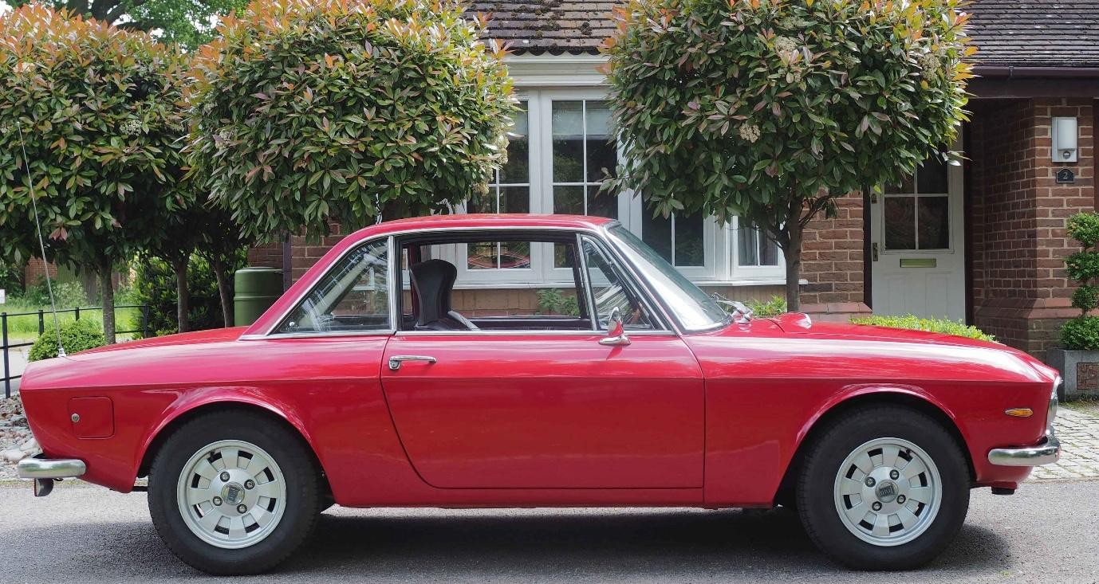

Abschnitt 1: Werksempfehlungen

1.1 Einführung

Herzlichen Glückwunsch! Sie haben sich einen Fulvia zugelegt und genießen nun die bewundernden Blicke, positiven Kommentare und das Fahrerlebnis, das ein gut entworfener und konstruierter Classic Lancia bieten kann. Vielleicht gewöhnen Sie sich auch an die erhöhten Geräuschpegel und das Fehlen von Servolenkung, während Sie lernen, das zusätzliche Feedback und die Fahrerbeteiligung zu schätzen, die diese bieten können.

Autos der Fulvia-Ära unterschieden sich zudem von ihren ^{Pendants des 21.} Jahrhunderts, da sie regelmäßig gewartet werden mussten, um ihre Leistung zu erhalten und langfristigen Verschleiß, Schäden oder Pannen zu vermeiden. Glücklicherweise waren mechanische Systeme einfacher und die technischen Toleranzen größer, sodass routinemäßige Wartungsarbeiten von kompetenten Mechanikern in kleinen Werkstätten mit günstigen und leicht verfügbaren Werkzeugen durchgeführt werden konnten. Diese Owner-Notiz ist für diejenigen verfasst, die kompetente Mechaniker sind oder werden möchten, und basiert auf der Erfahrung eines Amateurs bei der Wartung desselben Lancia Fulvia über 40 Jahre und 140.000 Meilen.

Glücklicherweise produzierte Lancia auch Handbücher und Diagramme für ihr Servicenetzwerk, und in den folgenden Jahren wurden diese Dokumente über kommerzielle Medien und Lancia Clubs reproduziert und geteilt. Aktuelle Besitzer sollten Kopien des 'Fulvia Concise Repair Workshop Manual' und des 'Fulvia Factory Repair Shop Manual' erwerben. Reproduktionen sind im Vereinigten Königreich aus der Bibliothek des Lancia Motor Club (https://lanciamc.co.uk/contact-us/) erhältlich. Dieser Eigentümerleitfaden sollte zusammen mit diesen Handbüchern gelesen werden und soll unerfahrene Mechaniker beruhigen, dass die Wartung eines Fulvia zu Hause nicht nur möglich, sondern auch Vorteile hat. Dazu gehört, das Beste aus dem Auto herauszuholen und gleichzeitig Probleme zu erkennen und anzugehen, bevor sie zu Problemen werden. Es soll auch eine engere Einbindung der Lancia-Gemeinschaft fördern, um von ihrem gemeinsamen Wissen und ihrer Erfahrungen zu profitieren und dazu beizutragen. Es wird gehofft, dass dieses Dokument bestehendes technisches Material ergänzt und Licht auf eine faszinierende Entdeckungsreise wirft, während Sie Ihr Fulvia genießen.

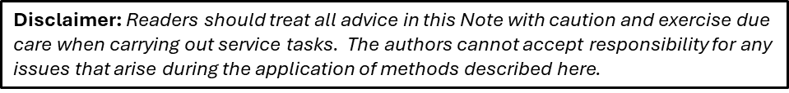

1.2 Pflege eines Fulvia

Zu Beginn der Fulvia-Produktion (1963–1976) galten viele seiner Merkmale als fortschrittlich – Frontantrieb, ein Doppelkreis-Hauptzylinder mit Scheibenbremsen und zwei Vergasern. Im Gegensatz dazu waren einige – Blattfederfederung und eine einzelne Hinterachse – schon damals altmodisch. Keines dieser Merkmale war jedoch einzigartig, und die meisten kleinen Garagen hatten die nötige Erfahrung, um die zugehörigen Systeme zu warten und zu warten. Nur die schmale V4-Konfiguration des Fulvia-Motors mit seinem Einzylinderkopf machte ihn besonders und erforderte spezielles Wissen und Fähigkeiten zum Überholen, wenn auch nicht zur Wartung.

Sechzig Jahre später liegt die Wartung eines Fulvia in den Möglichkeiten der meisten Hausmechaniker, die über die nötigen Werkzeuge und den Platz verfügen. Das Know-how, das erforderlich ist, um die Arbeit einfacher zu machen (und neue Probleme zu vermeiden), wurde von anderen Lancisti durch praktische Erfahrung über 50 Jahre angesammelt und sowohl hier als auch online geteilt (siehe Abschnitt 8.2 für Quellen). Die Wartung ist eine gute Möglichkeit, Ihr Auto besser kennenzulernen und Bereiche zu identifizieren, die verbessert werden können, sowie Dinge, die später zu Problemen führen könnten. Einige Modifikationen könnten bereits vorgenommen worden sein, die die Wartungsarbeiten beeinflussen können, z. B. elektronische Zündung, Kraftstofffilter/Druckregler, Ölkühler usw.

Diese Eigentümernotiz sollte ausreichende Informationen enthalten, damit Fulvia-Eigentümer viele routinemäßige Fulvia-Servicearbeiten durchführen und die benötigte Zeit, Materialien und Werkzeuge abschätzen können. Während die meisten Aufgaben von einer Person ausgeführt werden können, profitieren einige, zum Beispiel das Entlüften der Bremsen, von einem Assistenten. Die Beschreibungen des Werks basieren auf der Erfahrung des Autors bei der Pflege einer 1971er Serie 2, 1600HF Fulvia über 40 Jahre. Obwohl einige Details variieren können, können dieselben Verfahren auch für 1300-motorige Series 2- und auch Fulvia-3-Fahrzeuge angewendet werden. Größere mechanische Unterschiede bestehen zwischen diesen Modellen und den Serie 1 Fulvia Coupés und Limousinen; Wo diese die Wartung betreffen und Informationen bereitgestellt werden können, werden diese im Text hervorgehoben.

Wenn Sie Hilfe von örtlichen Werkstätten suchen, seien Sie darauf vorbereitet, ihnen die Informationen zum Fulvia zu geben, die im entsprechenden Coupe/Sport-Instruktionsbuch für Ihr Modell enthalten sind. Lancias Handbuch zur Concise Repair Shop für die Fulvia liefert ebenfalls unschätzbare Informationen für nicht-routinemäßige Aufträge, und Kopien können online (https://www.pieces-fulvia.com/technical-documentation.htm; https://viva lancia.com/specials/cd/fulvia-cd.php und https://lanciamc.co.uk/club-Bibliothek/ [LMC-Mitgliedschaft erforderlich]).
Einige Aufgaben, wie das Entfernen der Radnaben zum Zugang zu Lagern und Handbremstrommeln, erfordern spezielles Werkzeug. Werkzeuge können online erworben werden, aber die meisten sind für Mitglieder des UK Lancia Motor Club zu einem angemessenen Preis zur Miete verfügbar.

1.3 Der Fulvia-Wartungsplan

Serviceaufgaben und deren Intervalle sind im Fulvia Coupe/Sport Instruction Book aufgeführt und in der untenstehenden Tabelle zusammengefasst. Diese Verfahren wurden für Autos empfohlen, die "normal" gefahren wurden und eine jährliche Laufleistung von etwa 7000 km hatten. Bei Autos mit geringerer Laufleistung sollten die Intervalle von 7000 km und 14000 km durch 1-Jahres- und 2-Jahres-Zeitpunkte ersetzt werden.

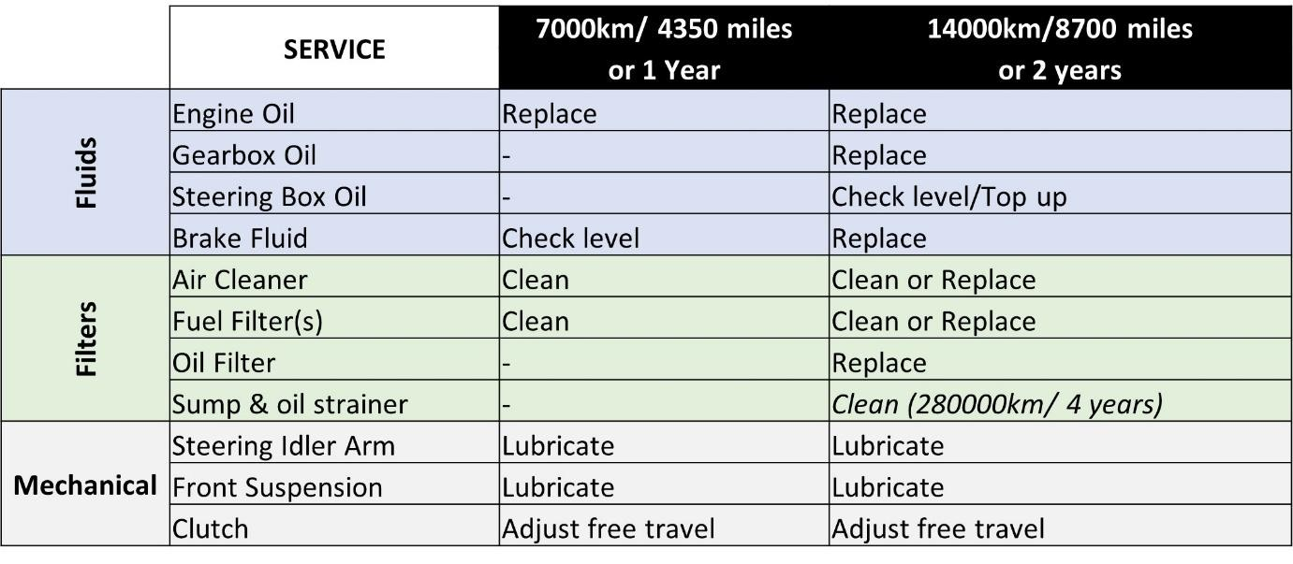

Zum Beispiel besteht die routinemäßige Wartung darin, das Motoröl alle 7000 km (4350 Meilen) und den Ölfilter alle 14000 km (8700 Meilen) zu wechseln. Es wird empfohlen, diese Intervalle einzuhalten, selbst bei der verbesserten Leistung moderner halbsynthetischer Öle, da Ölwechsel auch die Möglichkeit bieten, größere Motorprobleme frühzeitig zu erkennen. Eine umfassendere Überprüfung sollte alle 28.000 km (17.400 Meilen) durchgeführt werden, indem der Sumpf abgesenkt, alle nichtmagnetischen Abfälle und Schlamm entfernt und das Sieb gereinigt wird. Diese Aufgabe wird auch beim Kauf eines Fulvia empfohlen und kann von einer örtlichen Werkstatt oder einem Ingenieur ausgeführt werden. Das Absenken des Sumpfs ermöglicht die Inspektion des Kurbelwellenlagers – ein bekannter Schwachpunkt bei den Modellen – sowie die Überprüfung des Kurbelgehäuseinhalts auf mögliche Motorschäden. Visuelle Inspektionen durch Eigentümer während der Wartung ermöglichen es auch, auftretende Probleme (Flüssigkeitslecks, Schäden an Schläuchen, Verkabelung, Beleuchtung usw.) zu erkennen und zu beheben, bevor sie Probleme auf der Straße verursachen.

Die Abbildungen 1 und 2 wurden aus der ersten Ausgabe des S2 Fulvia Coupe/Sport-Anleitungsbuchs adaptiert und zeigen die Standorte der Servicepunkte am Motor/Getriebe und am Fahrwerk.
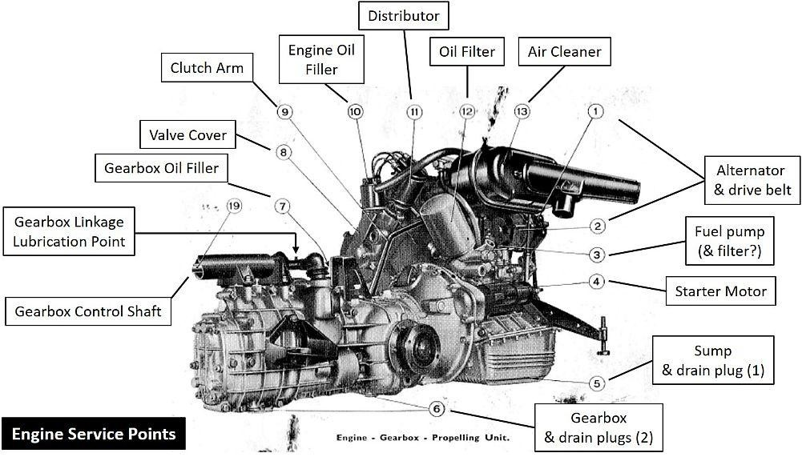

Abbildung 1: Servicepunkte an Motor und Getriebe
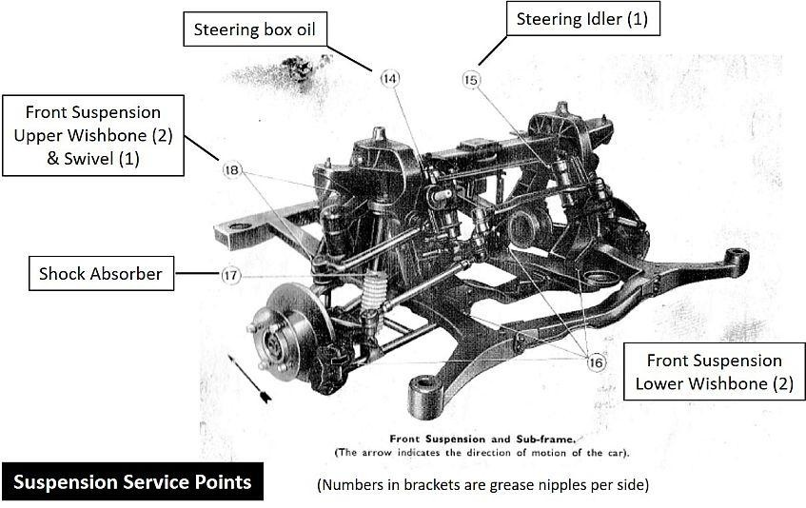

Abbildung 2: Servicepunkte an Lenkung und Federung
Alle in Abbildung 2 gezeigten Servicepunkte für die Aufhängung, mit Ausnahme des Ölfüllers des Lenkkastens, wurden 1971 durch lebenslang versiegelte Lager mit Nylonbuchsen ersetzt. Dementsprechend wurden dieses Diagramm und die begleitenden Anweisungen aus späteren Ausgaben des Anleitungsbuchs entfernt.
Einige S2-Autos, die Anfang 1971 produziert wurden, haben eine Mischung aus S1- und S2-Teilen und werden als 'Serie 11/2' bezeichnet. In der Praxis scheint dies auf Teile aus der Aufhängung beschränkt gewesen zu sein, sodass S11/2-Fahrzeuge möglicherweise einige Schmierstellen an der Federung und am Lenklauflauf behalten könnten. Obwohl es kein Wartungsprodukt ist, wurden die hinteren Federn und ihre Halterungen auch für die S2-Produktion modifiziert, aber S1-Federn wurden bei einigen S2-Fahrzeugen eingebaut. Besitzer früher S2-Autos wird geraten, ihre Federn vor der Bestellung von Ersatzfedern zu überprüfen.

Zusätzlich zur routinemäßigen Wartung listet das Fulvia-Handbuch auch mehrere Punkte auf, die überprüft, angepasst oder ersetzt werden sollten.

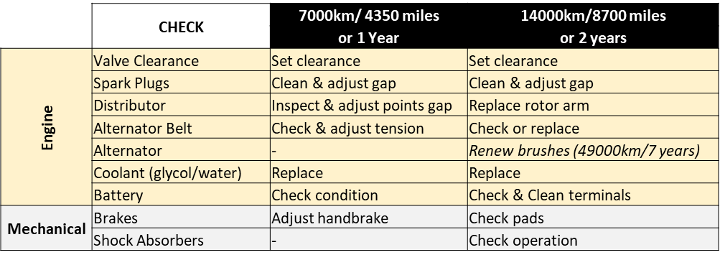

Die oben aufgeführten Aufgaben und Intervalle sind für ein regelmäßig genutztes Fulvia geeignet. Diese Ausgabe der Owner Notes beschreibt im Detail jene Serviceartikel, bei denen Fulvia-spezifisches Wissen hilfreich ist. Es bietet außerdem zusätzliche Informationen, um die Fehlerdiagnose zu unterstützen und die Routineleistung eines unveränderten Autos zu verbessern.

Bei der Wiederinbetriebnahme von Wagen, die schon längere Zeit inaktiv waren, sollten alle Versorgungsgegenstände vor der Nutzung erledigt werden. Auch andere Bereiche, die hier nicht enthalten sind, wie die freie Bewegung von Bremsbacken und Kolben sowie der Betrieb elektrischer Geräte, benötigen möglicherweise sorgfältige Aufmerksamkeit. Weitere Informationen zu einigen dieser Werke finden Sie in den Fulvia Owners Notes: 2 Restoration.

Abschnitt 2: Flüssigkeiten & Filter

2.1 Motoröl- und Ölfilterwechsel

Motoröle werden durch zwei Zahlen gekennzeichnet, z. B. 20W-50. Die erste Zahl, mit dem Suffix W für 'Winter', gibt die Viskosität des Öls an, wenn der Motor kalt ist (40°C) auf einer Skala von 0 bis 100, deren Extreme mittels eines Referenzöls bestimmt werden. Eine zweite Zahl gibt die Viskosität des Öls bei einer typischen Betriebstemperatur (100°C) an, ebenfalls auf einer Skala von 0 bis 100, im Vergleich zu einem zweiten Referenzöl. Motoröle haben im kühlen Zustand einen niedrigen Viskositätsindex, sodass bewegliche Flächen beim Anfahren effizient beschichtet und geschmiert werden können, sowie einen höheren Index bei Betriebstemperaturen, um die Schmierung auch bei heißem Motor aufrechtzuerhalten. Beachten Sie, dass diese Werte lediglich die Viskosität des Öls relativ zu den Standard-Referenzölen bei niedrigen oder hohen Temperaturen bei diesen Temperaturen anzeigen; Alle Öle, einschließlich der Referenzen, werden mit steigender Temperatur weniger viskos. Die Verwendung eines Öls, das viskoser ist als für eine effiziente Schmierung erforderlich, führt während des normalen Betriebs zu Reibungsverlusten. Ein weniger viskoser Schutz als angegeben kann unzureichenden Schutz bieten, wenn der Motor heiß ist.

Zum Zeitpunkt des Verkaufs empfahl Lancia die Verwendung eines hochwertigen (Agip/Esso/Mobil) 10W-40 oder 10W-50 Motoröls für Fulvias. Die Entwicklung halbsynthetischer und vollsynthetischer Motoröle hat den Viskositätsbereich der derzeit verfügbaren Öle auf 10W-60 erhöht und zudem ihre Langzeitstabilität und die Fähigkeit, Oberflächen bei niedrigen Temperaturen (insbesondere bei esterbasierten Ölen) zu schützen, verbessert. Diese Öle enthalten bis zu 40 % Zusatzstoffe und viele sind teuer. Langfristig sind Besitzer vielleicht besser beraten, ein günstigeres 10-50W oder 15W-50 Öl zu verwenden und häufiger zu wechseln.

Die Motorschmierung erfolgt durch ein Halbdrucksystem, bei dem das Öl aus dem Sumpf gezogen wird, durch ein Sieb im Sumpf und den austauschbaren Ölfilter geleitet wird, bevor es durch enge Gänge zur Kurbelwelle, Zylinderwände und Steuerkette im Motorblock sowie zum Zylinderkopf gepumpt wird, wo es durch die beweglichen Teile verteilt und die Ventile sowie Nockenwellen schmiert. Das Öl fließt dann durch größere Ölkanäle wieder in den Sumpf ab.

Einige Fahrzeuge (z. B. S1 Rallye S und 1.6HF) wurden ab Werk mit Ölkühlern ausgestattet (nicht in Abbildung 3 unten dargestellt); andere Modelle wurden möglicherweise nachgerüstet und moderne Nachbildungen sind verfügbar. Allerdings machen die verbesserte Kühlung der S2-Fahrzeuge und die Verfügbarkeit von Ölen mit größerer Viskosität sie überflüssig, sofern sie nicht unter extremen Bedingungen eingesetzt werden. Sie verursachen auch eine potenzielle Ursache für Motorschäden im Falle eines Ausfalls der Kühlmatrix oder ihrer flexiblen Schläuche und Gelenke.
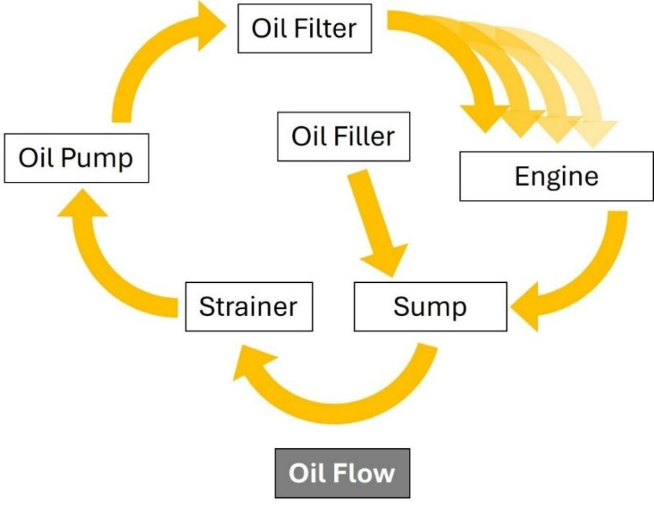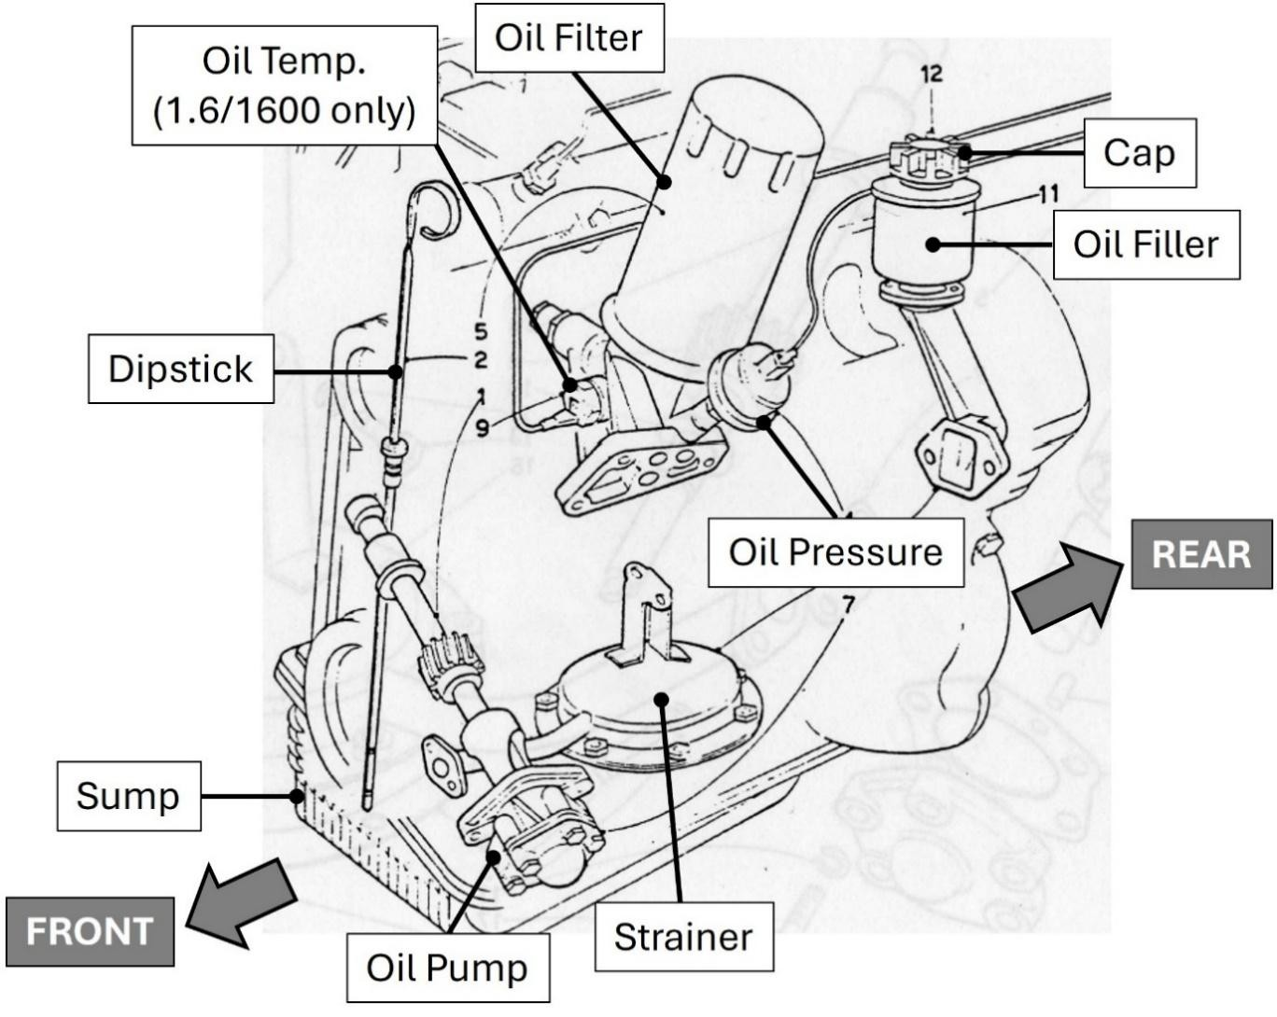

Abbildung 3: Fulvia-Motor-Schmiersystem
Lancia empfahl, Ölwechsel im Abstand von 7000 km oder 1 Jahr und Filterwechsel in 14000 km oder 2 Jahren durchzuführen. Ein Filterwechsel bei jedem Ölwechsel stellt jedoch sicher, dass das gesamte alte Öl sowie alle feinen Partikel, die im Filter zurückgeblieben sind, entfernt wird. Eine Vorbehandlung mit einem detergentbasierten Zusatzstoff, z. B. Wynns Engine Flush, kann ebenfalls helfen, Sedimente, Lacke und Schadstoffe zusammen mit dem alten Öl zu entfernen, und wird bei wechselnden Ölwechseln empfohlen, falls das zu ersetzende Öl verfärbt ist. Vor dem Start lassen Sie das Auto laufen und erhitzen Sie den Motor gründlich, bevor Sie das Öl ablassen: Es dauert vier bis fünf Meilen Fahrt, bis das Öl seine normale Betriebstemperatur und seine minimale Viskosität erreicht. Wenn das Öl warm und das Auto waagerecht ist, entferne den Ölzufülldeckel und den Sumpf-Ablassstopfen mit einem 14-mm-Inbusschlüssel. Lassen Sie das Öl in einen geeigneten Behälter (5 Liter oder mehr) ab und entsorgen Sie es verantwortungsvoll.

Wenn der Ablassstopfen schwer zu entfernen ist, tragen Sie Durchschlagsöl auf und stützen Sie den Inbusschlüssel oder die Steckdose, indem Sie einen Wagenverschluss darunter anbringen, um zu verhindern, dass er beim Druck aus dem Stopfen rutscht. Ein scharfer Tipp sollte den Stopfen lösen, aber sei vorsichtig, die Aluminium-Sumpfabdeckung oder das Gewinde nicht zu beschädigen. Bei Abnutzung oder Schäden sollte der Sumpfstopfen durch ein geeignetes M22 mm x 1,5 Gewindestück ersetzt werden, wie es bei mehreren FIAT-Modellen verwendet wird.

Der Lancia-Sumpf-Abflussstopfen enthält einen Magneten, der alle eisenhaltigen Metallreste auffangen sollte, die im Öl zirkulieren. Das Vorhandensein von kleinen Mengen feiner, heller Metallspäne ist ein Merkmal des normalen Verschleißes der Zahnradoberflächen; Wenn jedoch größere Fragmente gefunden werden, kann dies auf Schäden an einigen der Metallkäfige hinweisen, die die Kugellager halten. Wenn grobe oder rostige Metallfragmente vorhanden sind, ist dies meist ein Hinweis darauf, dass ein Metallgitter im Ölbehälter zerfällt. Dies ist ein besonderes Problem für S1-Autos und solche, die über längere Zeit gelagert wurden. Das alte Netz kann durch ein Edelstahl-Äquivalent ersetzt werden, erfordert jedoch einige Fertigungsfähigkeiten und ist keine Serviceaufgabe.

Der Ölfilter befindet sich in der Mitte des Motorraums, unterhalb der Zündspule, und ist nach hinten gerichtet (siehe Abschnitt 2.1). Der Filter ist von oben gut zugänglich, und er lässt sich leicht mit einem dreibeinigen Filterwerkzeug mit einem 1/2"-Schraubenschlüssel und kurzer Verlängerung oder mit einem Gummiriemenschlüssel lösen. Die meisten modernen Ölfilter enthalten ein Rückkehrventil, das das Öl nach dem Abschalten des Motors im Filter einschließt und so konzipiert ist, dass sie nach dem Start eine schnelle Schmierung des Motors gewährleisten. Das vertikale Filtermontagerohr der Fulvia sorgt jedoch dafür, dass selbst diejenigen ohne Ventil den Großteil ihres Öls behalten. Dieses Öl fließt aus dem Filter heraus, wenn er abgeschraubt und angehoben wird, um das Montagerohr freizumachen. Um Schmutz zu minimieren, sollte ein Tropfkorb unter dem Auto platziert werden, mit einem kleinen Behälter, einer Plastiktüte oder saugfähigen Handtüchern, die unter dem Filter eingesetzt werden, um etwaiges Öl aufzufangen, das beim Entfernen verloren geht.
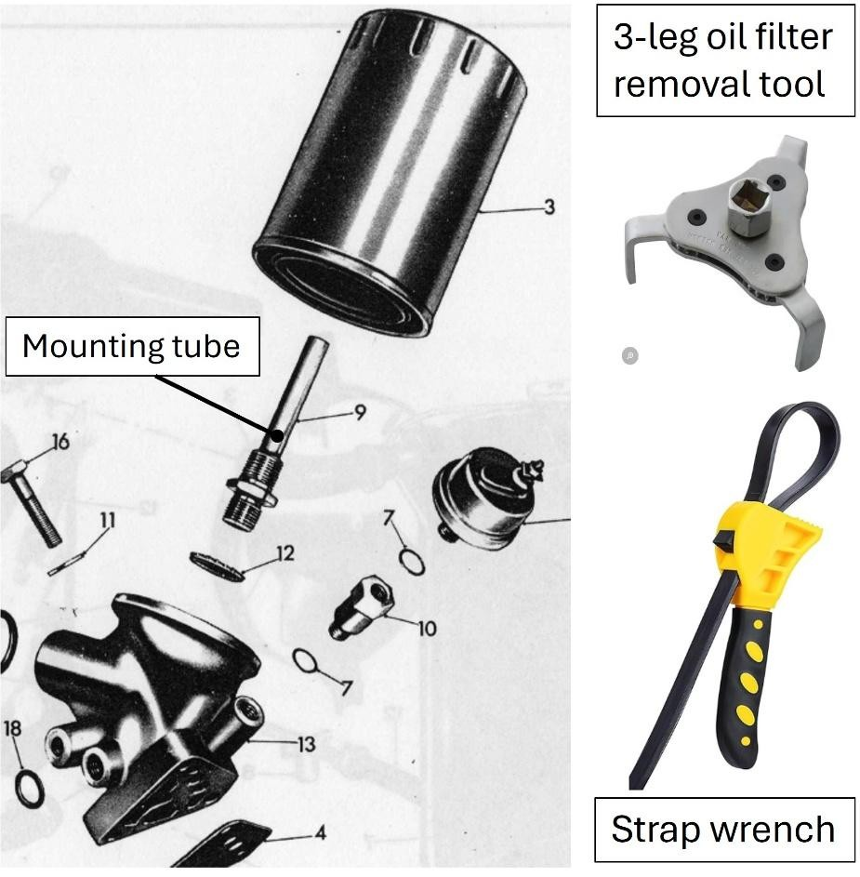

Abbildung 4: Fulvia-Ölfilter-Baugruppe und Werkzeuge

Es gibt eine Reihe von Ölfiltern, die für die Fulvia passen, die von vertrauenswürdigen Herstellern wie Fram, Mann, Wix und Bosch erhältlich sind. Alle Filter müssen ein 3/4 Zoll 16UNF-Gewinde für die Montage am Motor haben und sollten mit einer 10 mm breiten Gummidichtung mit einem Außendurchmesser (OD) von 71 ±2 mm an der Filterbasis abdichten. Eine Liste geeigneter Filter ist unten aufgeführt. Es ist am besten, sich nicht auf die Genauigkeit von Online-Kreuzverweisetabellen zu verlassen, die von allgemeinen Lieferanten verwendet werden.

Nach dem Entfernen des alten Filters und dem Reinigen etwaiger Verschüttungen kann der neue Filter installiert werden. Vor dem Einbau sollten die Gummidichtung und der Kanal im Filter, in dem sie sitzt, mit frischem Öl befeuchtet werden. Dadurch kann sich die Dichtung beim Anziehen des Filters bewegen und ausdehnen, sodass nach dem Einbau eine gute Abdichtung über dem Umfang gewährleistet ist. Schraube den Filter so lange ein, bis die Dichtung die Filterbasis berührt und sich zu komprimieren beginnt. Dann füge eine weitere halbe Drehung hinzu, aber nicht zu festziehen. Die Richtung des Ölflusses durch den Filter, im Uhrzeigersinn von oben betrachtet, sorgt dafür, dass der Filter während der Nutzung dicht bleibt.

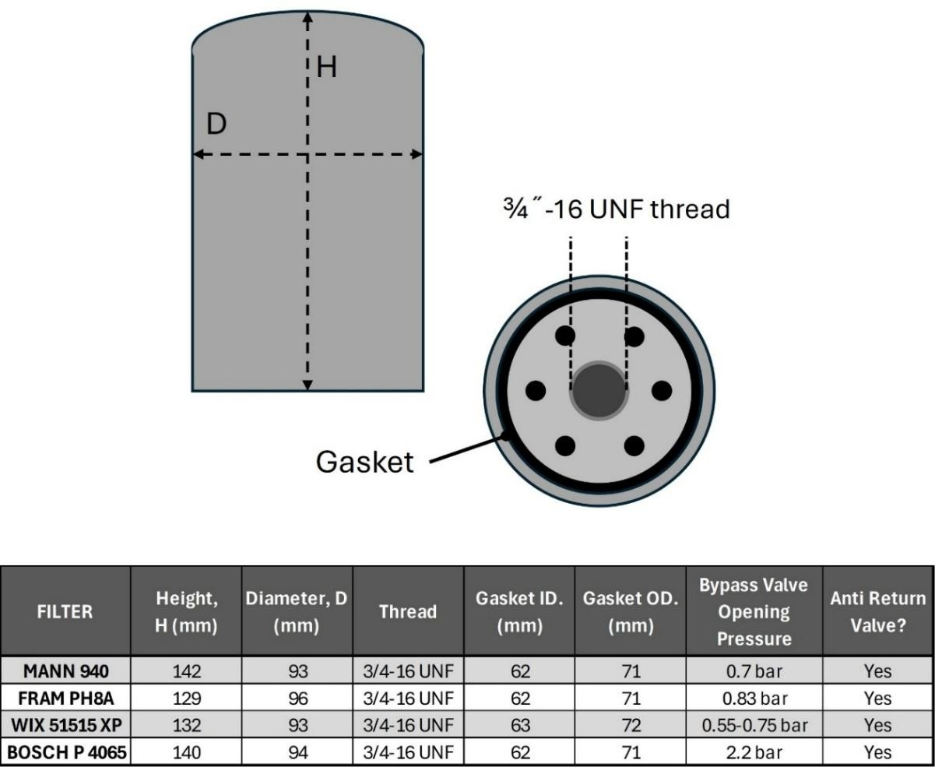

Abbildung 5: Geeignete Ölfilter (Auswahl, 2026)

Sobald der Filter gewechselt wurde, setze den Sumpfstopfen wieder ein und ziehe ihn fest, wobei du bei Bedarf eine neue Kupferunterlegscheibe verwendest. Zum Schluss füllen Sie die Sumpfpumpe mit etwa 4 Litern hochwertigem 15-50W oder 10-60W Öl. Entferne den Peilstab beim Ölnachfüllen – so kann Luft aus dem Sumpf entweichen und ein 'Rülpsen' im Trichter verhindert werden. Lassen Sie eine Minute zwischen den Zusätzen ein und überprüfen Sie regelmäßig den Ölstand beim Befüllen. Es gibt keinen Vorteil, die teuersten, vollsynthetischen Öle zu verwenden, die nanopartikelhaltige Zusatzstoffe enthalten. Diese sollen eine zusätzliche Oberflächenbeschichtung in modernen Rennmotoren bieten, bei denen die Abstände gering sind. Bei älteren Motordesigns wie dem Fulvia sind häufige Öl- und Filterwechsel mit mittelpreislichem synthetischem oder halbsynthetischem Öl effektiver, um den Motor zu schützen.

Nach dem Befüllen des Sumpfs starten Sie den Motor und prüfen Sie auf Lecks um die Basis des Filters oder frisches Öl unter dem Auto. Überprüfen Sie den Ölstand erneut und füllen Sie gegebenenfalls nach, um das nun in den Filter übertragene Öl zu ersetzen.

2.2 Ölwechsel im Getriebegetriebe

Der Wartungsplan von Fulvia sieht vor, dass der Ölstand des Getriebes alle 7000 km überprüft und alle 14000 km gewechselt werden soll. Moderne 75W-90-Öle, wie die unten empfohlenen, enthalten Zusatzstoffe, die ihre Lebensdauer erheblich verlängern können. Das Entleeren des Getriebes und die Inspektion der Zündkerzenmagnete alle 2–3 Jahre bietet jedoch in der Regel eine gute Sicherheit, dass die Lager und ihre Käfige nicht erheblich beschädigt sind. Sowohl das S1-, 4-Gang- als auch das S2-5-Gang-Getriebe sind robust, und das Vorhandensein einiger Metallspäne im Getriebefach kann als normaler Verschleiß angesehen werden. Selbst einige größere Fragmente benötigen möglicherweise keinen sofortigen Neuaufbau. Überwachen Sie das Getriebe auf weitere Schäden und achten Sie auf ungewöhnliche Geräusche oder schwierige Gangwechsel, bevor Sie handeln.

Um den Ölstand zu überprüfen, verwenden Sie den kurzen Kunststoffpeilstab, der sich auf der linken Seite des Getriebes und neben dem Tachometer befindet. Der Messstab ist vom Motorraum aus zugänglich und befindet sich am Boden eines Bohrlochs, zwischen der Zündspule und dem Batteriefach (bei RHD-Fahrzeugen) oder dem Bremsmotor (bei LHD-Fahrzeugen).
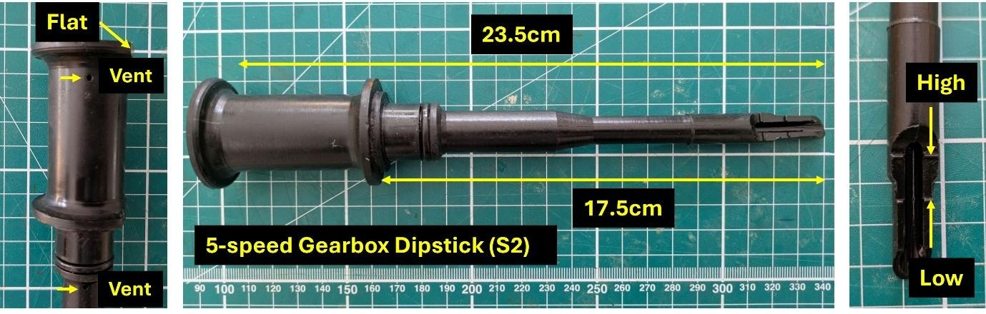

Abbildung 6: Fulvia S2, 5-Gang-Getriebe-Peilstab
Das Getriebeöl wird über zwei Kerzen an der Unterseite des Getriebes abgelassen, was bei heißer Temperatur und auf ebenem Untergrund des Fahrzeugs erfolgen sollte. Die Getriebekerzen sind identisch mit dem Sumpfstopfen des Motors (14 mm weiblicher Sechskant) und befinden sich an beiden Enden des Getriebes. Beim Ablassen des Öls sollten beide Kerzen entfernt werden: Das Getriebe hat zwei separate Fächer, eines mit Antriebswelle und Differential und eines mit den Zahnrädern, die durch eine Rippe getrennt sind, die ihre Lager hält. Öl kann durch einen schmalen Kanal in der Rippe oder durch die Lager fließen, wodurch sein Niveau langsam zwischen den Kompartimenten ausgleicht. Allerdings bleiben alle im Getriebe entstandenen Schmutz im Abteil zurück, in dem sie entstanden sind. Die Ablasskerzen enthalten Magnete, und es sollte auf Menge, Größe und Standort aller metallischen Ablagerungen geachtet werden, die beim Entfernen an den Magneten befestigt sind, da dies Schäden am Differential (vorderes Fach) oder an den Zahnrädern (hinteres Fach) seit dem letzten Ölwechsel sichtbar macht.

Im Vergleich zu Motorölen haben Getriebeöle eine höhere Viskosität und enthalten Zusatzstoffe, die darauf ausgelegt sind, beim Zusammenführen unter Druck eine Schutzschicht aus Öl auf Zahnrädern und Lagern aufrechtzuerhalten, wodurch Reibung und Verschleiß reduziert werden. Zum Zeitpunkt der Herstellung empfahl Lancia SAE 90 Hydrauliköle von Esso, Mobil oder Agip für die Fulvia. Die in modernen, vollsynthetischen Ölen enthaltenen Zusatzstoffe wurden separat für den Einsatz in automatischen (Extremdruck) und manuellen (Hochdruck) Getrieben optimiert. Für ein manuelles System wie die Fulvia wird ein vollständig synthetisches GL-4- oder GL-5-Spezifikationsöl mit Viskosität SAE 75W-90, wie zum Beispiel Mobilube 1 SHC 75W-90, empfohlen.
Werksmäßige Spezifikation. | Mobilube HD 90; Esso Getriebeöl GX 90; Agip F1 Rotra MP SAE 90
Aktuelle Spezifikation. | Mobilube 1 SHC 75W-90; Castrol Transmax 75W-90; Motul Gear 300 75W-90

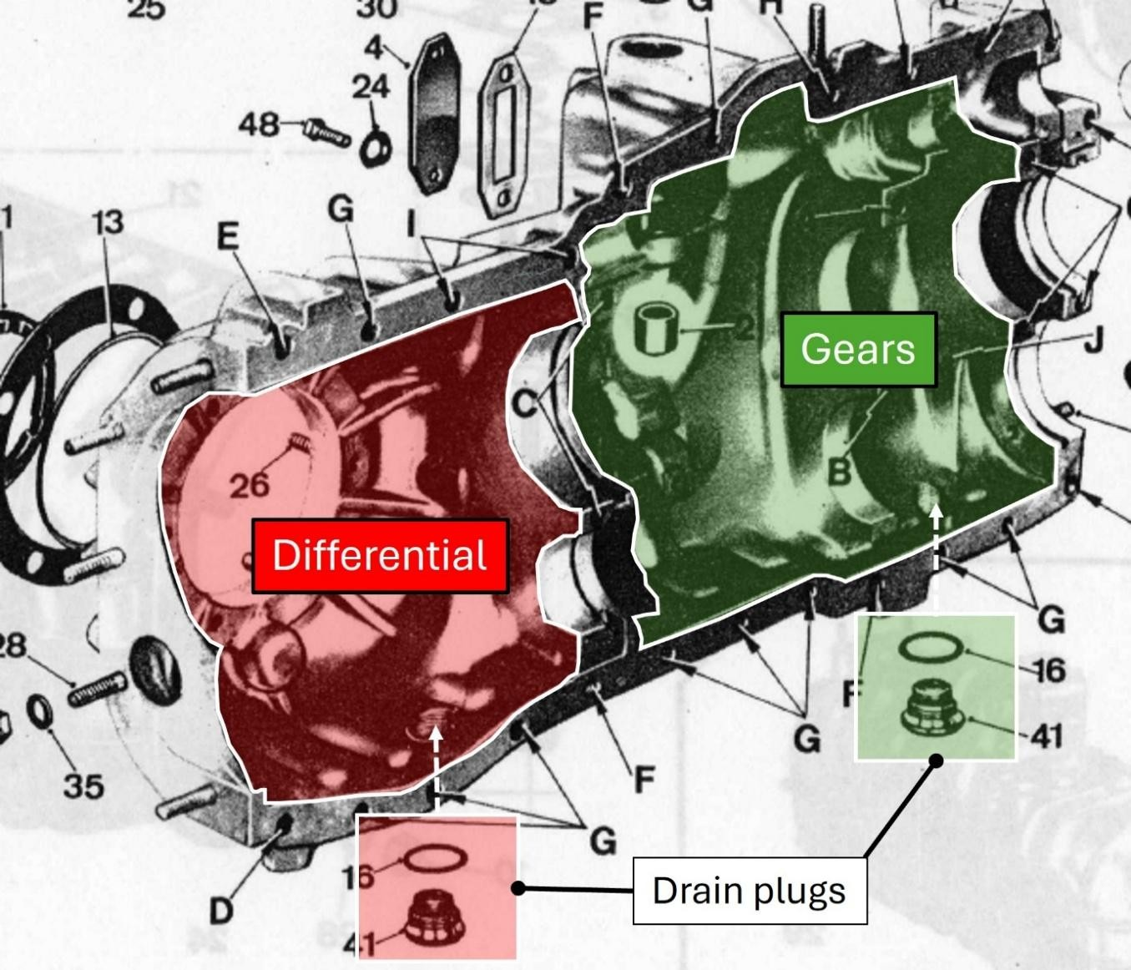

Abbildung 7: Fulvia S2 Getriebeabteile
Das Getriebeöl wird durch die vom Peilstab genutzte Öffnung nachgefüllt oder aufgefüllt und ermöglicht dies praktisch, indem ein 30 cm großes Stück 15mm O.D. (1/2" I.D.) Kupferrohr in das Loch eingeführt wird. Öl kann dann über einen Schornstein im oberen Teil des Rohrs in das Differentialfach eingefüllt werden.

Der Messstab misst den Ölstand im Differentialfach. Wenn das Getriebe vollständig entleert wurde, sollte für das Nachfüllen 2,7 Liter SAE 90-Getriebeöl benötigt werden. Da diese Ölqualität jedoch recht viskos ist, kann es einige Zeit dauern, bis sich das Öl durch das Getriebe verteilt und die Werte in beiden Kammern ausgleicht. Beim Austausch des Messstabs und der Ölstandskontrolle sollte der Peilstab immer so ausgerichtet sein, dass die flache Seite seines Kragens mit dem Absprung des Tachometers ausgerichtet ist. Nur in dieser Position kann der Messstab vollständig in den Anschluss eingeführt werden, was eine repräsentative Messung des Ölstandes im vorderen Fach liefert. Die korrekte Ausrichtung des Peilstabs lenkt außerdem die beiden kleinen Lüftungsöffnungen nach hinten im Motorraum.
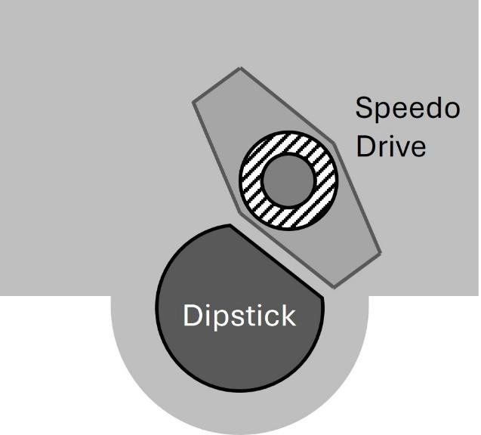

Abbildung 8: Ausrichtung des Getriebe-Peilstabs

Wenn der Ölstand anfangs hoch erscheint, sollte der Peilstab nach ein paar Minuten abgewischt und wieder eingesetzt werden, dann nach einigen Meilen erneut, wobei gegebenenfalls mehr Öl nachgefüllt wird. Beachten Sie auch, dass der korrekte Messstab für 4-Gang-Getriebe (Serie 1) länger ist als für 5-Gang-Getriebe (Serie 2). Die Maße eines 5-Gang-(S2)-Messstabs sind in Abbildung 6 zu Beginn dieses Abschnitts dargestellt.

2.3 Lenkgetriebeöl Nachfüllen und Einstellung

Die Fulvia-Lenkung wird durch eine kompakte 'Wurm-und-Roller'-Lenkung gewährleistet, die über Kettenstangen mit den Vorderrädern verbunden ist. Auf der Beifahrerseite wirkt die Lenkbox über eine Pleuelstange und zusätzliche Kugelgelenke sowie einen Rastlaufrad, der mit der Kettenstange auf dieser Seite verbunden ist, auf das Laufrad.

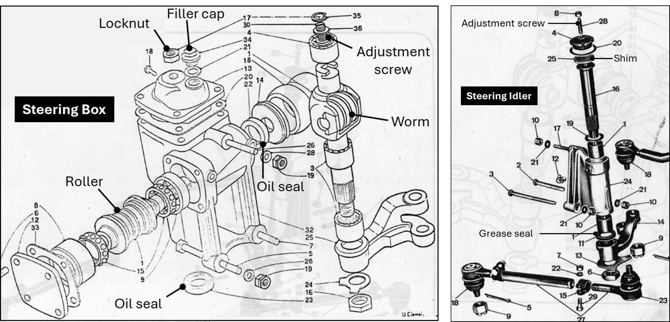

Abbildung 9: Fulvia-Lenkbox und Leerlauf (aus der Staffel 2 Tavola von 1970)

Die Lenkbox ist am hinteren Teil des Motorraums auf der Schottwand unter dem Bremsmotor montiert. Der Zugang zum oberen Teil des Lenkungskastens ist erforderlich, um den Ölstand zu überprüfen und das freie Spiel anzupassen. Der Kasten hat eine Sicherungsmutter und eine Schraube auf der oberen Seite, die verstellbar sind, um übermäßigen Spiel im Lenker zu vermeiden. Es gibt auch einen Fülldeckel, der einen Ölbehälter im Kasten abdichtet. Kleine Lecks in den Öldichtungen rund um die Lenkwelle sind häufig, und im Falle eines Lecks sollte der Ölstand regelmäßig überprüft und bei Bedarf mit einem SAE90-Getriebeöl nachgefüllt werden. Dabei hilft es, den Zugang zu verbessern, indem man zuerst den Vakuumschlauch des Motors vom Bremsservo trennt und beiseiteschiebt.

Die Fabrik empfahl, den Ölstand alle 14.000 km oder 2 Jahre bei Neuwagen zu überprüfen. Sofern der Lenkerkasten nicht ersetzt oder kürzlich gewartet wurde, sind im Stehen häufig kleine Öllecks am unteren Rand des Kastens zu beobachten, weshalb eine jährliche Inspektion und regelmäßige Nachfüllung mit einem hochwertigen 75W-90 Getriebeöl empfohlen werden. Sofern eventuelle Öllecks klein sind, kann die Lenkbox mit demselben Öl, das auch für das Getriebe verwendet wird, nachgefüllt oder nachgefüllt werden:
Werksmäßige Spezifikation. | Mobilube HD 90; Esso Getriebeöl GX 90; Agip F1 Rotra MP SAE 90
Aktuelle Spezifikation. | Mobilube 1 SHC 75W-90; Castol Transmax 75W-90; Motul Gear 300 75W-90

Ist das Leck schwerwiegend, kann SAE90-Öl durch ein viskoseres SAE140-Öl oder ein spezielles Produkt wie Penrite Semi-Fluid Steering Box Lube ersetzt werden. Dies reduziert das Leck auf Kosten einer leicht erhöhten Lenkkraft. Langfristig wird empfohlen, die Lenkbox entfernen und die Öldichtungen austauschen zu lassen. Die Lenkbox ist nicht mit einem Ablassstopfen ausgestattet, daher muss beim Ölwechsel alle alten Schmierstoffe zunächst mit einem flexiblen Schlauch und einer Spritze entfernt werden. Zum Auffüllen entferne du den 17-mm-Füller-Sechskantkappel oben auf der Dose mit Stecknuss und kurzer Verlängerung und verwendest einen Brenner oder einen Peilstab, um den Ölstand zu prüfen. Öl hinzufügen, bis die Wasserwaage das Füllloch berührt. Öl kann mit einem kurzen, 1/2-Zoll langen Kupferrohr und einem kleinen Trichter in die Box geleitet oder mit einer Spritze hinzugefügt werden. Nach dem Nachfüllen oder Auffüllen und vor dem Austausch der Sechskantkappe drehen Sie die Lenkung langsam von Riegel zu Riegel, um eventuell im Kasten eingeschlossene Luft auszustoßen.

Um das Lenkspiel zu überprüfen, heben Sie das Auto hoch und stützen es auf Achsständer, wobei die Vorderräder vom Boden abgehoben sind. Während die Räder vom Boden abgehoben sind, drehen Sie die Lenkung sanft von Riegel zu Riegel. Es sollte keinen Moment in der Bewegung geben, an dem Widerstand oder Zögern gespürt wird.

Bei Widerstand zentriere ich die Lenkung erneut, lockere die 19-mm-Lockmutter oben auf dem Kasten und drehe die Einstellschraube leicht gegen den Uhrzeigersinn. Ziehen Sie die Sicherungsmutter wieder fest, während Sie die Schraube halten – eine 19-mm-Durchführungsbuchse, bei der die Stecknuss mit einem Schraubenschlüssel gehalten werden kann, während ein Schraubendreher durch das Loch in der Stecknuss verwendet wird, ist für diese und andere Aufgaben eine lohnende Investition. Überprüfen Sie als Nächstes, ob die Räder nun reibungslos von Schloss zu Schloss ohne Widerstand gedreht werden können. Ziehen Sie die Einstellschraube nicht zu fest, da dies den Verschleiß an der Schnecke und Rolle erhöht, die nicht ersetzt werden kann.

Mit der Lenkung wieder zentriert, schaukeln Sie das Lenkrad, bis die Vorderräder sichtbar sind, wie sie sich bewegen. Bei einer Wurm-und-Rollen-Box sollte das freie Spiel – also die Strecke, die ein Punkt auf der Lenkradfelge bewegt werden muss, um die Räder nach links oder rechts zu verschieben – in der Mitte der Kette nahezu null sein. Das freie Spiel nimmt zu, wenn die Steuerung in Richtung Full-Lock bewegt wird, sollte aber zu keinem Zeitpunkt übermäßig sein. Wenn der freie Spielraum in der Mitte der Strecke größer ist als gewünscht, sollten Sie eine weitere kleine Einstellung an der Schraube vornehmen (im Uhrzeigersinn, um das freie Spiel zu verringern), aber stellen Sie sicher, dass bei den folgenden Kurven kein Bewegungswiderstand am Lenkrad entsteht.

Wenn das freie Spiel am Lenkrad nicht ausreichend reduziert werden kann, ohne die Steuerung zu stark anzuziehen, sollte zusätzliches Spiel in den Kugelgelenken der Kettenstange oder im Leerlaufkasten vermutet werden. Einige Fortschritte können erzielt werden, indem man jedes Vorderrad manuell von einer Seite zur anderen bewegt, bis sich das Lenkrad bewegt, um festzustellen, ob der Spielraum auf beiden Seiten gleich ist. Gibt es auf der Beifahrerseite mehr Spiel, sollte Verschleiß am Leerlauf und am Lenkarm vermutet werden. Eine korrekte Diagnose kann jedoch erfordern, dass eine zweite Person alle Lenkverbindungen (äußere Kettenstangen, mittlere Kettenstange und Leerlauf) beobachtet, während die Straße oder die Lenkräder bewegt werden. Wenn Sie die Kettenstangenenden ersetzen oder anpassen, beachten Sie, dass alle Fulvias bei statischer Belastung 1–3 mm Toe-Out auf den Vorderrädern haben sollten. Es ist auch wichtig, die Klemmen, die die inneren Kettenstangenenden sichern, korrekt auszurichten, um während der Nutzung keine Verstopfungen der Karosserie zu verursachen.

2.3.1 Schmierung und Einstellung des Antriebsleerlaufs

Der Steuerlauflauf befindet sich unterhalb des Batteriefachs und kann nach dem Entfernen der Batterie über Schlitze im Fach zugänglich sein. S1- und einige frühe S2-Leerlaufwagen haben oben eine Schraube und eine Sicherungsmutter, die eine Einstellung auf die gleiche Weise wie die Lenkbox ermöglicht; Andere haben einen Fettnippel zur Schmierung und enthalten zusätzliche Unterlegscheiben im Lauflaufkasten zur Einstellung. Die Leerlaufwelle selbst dreht sich in oberen und unteren Buchsen. Diese wurden ursprünglich aus Kunststoff gefertigt (der sich abnutzt) und sollten, falls der Spiel im Schaft nicht durch Einstellung entfernt werden kann, durch moderne Phosphor-Bronze-Büsse ersetzt werden. Wenn ein S2-Leerlauf mit Phosphorbronze-Buchsen ausgestattet wurde, ist es gute Praxis, auch einen Fettnippel an der Seite des Leerlaufs anzubringen. Dieser sollte an einer Stelle hinzugefügt werden, an der das Fett das Zentrum des oberen Lagers erreicht und die Welle schmiert.

2.4 Wechsel der Bremsflüssigkeit

2.4.1 Das Superduplex-Bremssystem

Das Fulvia S2/Fulvia3-Bremssystem ist ein Zweikreis-Design, das einen 21-mm-Hauptzylinder mit zwei Kammern verwendet. Die hintere Kammer wirkt sowohl auf die hinteren Bremssättel als auch auf die kleinen (unteren) Kolben der vorderen Bremssättel (den 'Mixed Circuit'), während die vordere Kammer nur auf die großen (oberen) Kolben der vorderen Bremssättel (den 'Frontschaltkreis') wirkt. Lancia bezeichnete dies als 'Superduplex-Bremssystem' und ist schematisch in Abbildung 10 dargestellt.
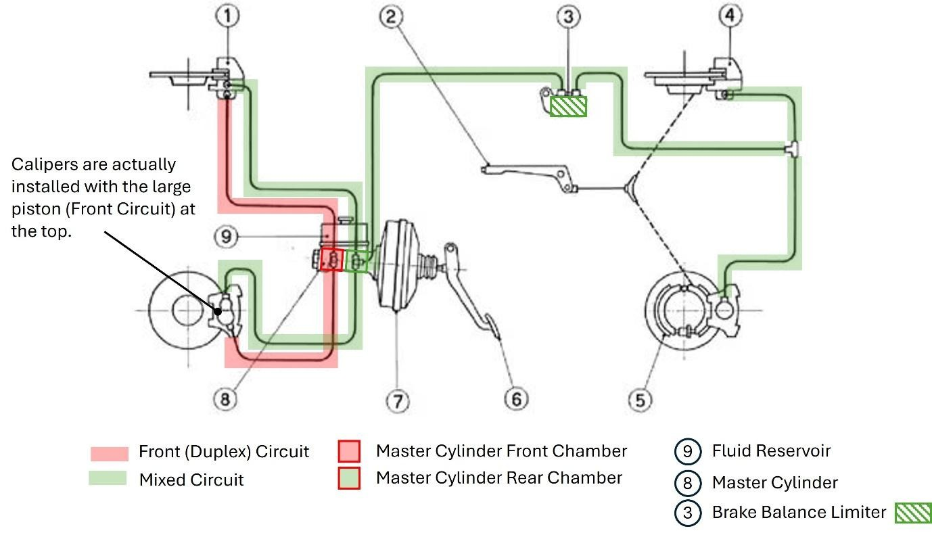

Abbildung 10: Das Superduplex-Systemlayout

Das Bremspedal wirkt über das Bremsservo auf einen Kolben im hinteren Kammer des Hauptbremszylinders, komprimiert die Bremsflüssigkeit und aktiviert den Mischkreislauf. Dies sorgt für Bremsen an den Vorderrädern über einen kleinen Kolben an den vorderen Bremssätteln sowie Bremsen am Hinterrad. Die Bremskraft hinten wird durch den Bremsausgleichsbegrenzer moduliert. Eine Stange, die den Begrenzer mit der Hinterachse verbindet, begrenzt den Fluss der Bremsflüssigkeit und reduziert die Kraft, wenn die Achse absinkt, und erhöht sie erneut, wenn die Achse ansteigt. Dies stellt sicher, dass die maximale Bremskraft nur dann angewendet wird, wenn die Hinterachse komprimiert ist, wodurch die Gefahr verringert wird, dass die Hinterräder blockieren. Die GTE- und Rallye-S-Fulvia-Modelle hatten eine andere Anordnung: Der Begrenzer befand sich über dem Getriebe und regulierte die Bremskraft hinten nach der Geschwindigkeit des Fahrzeugs, nicht nach der Last auf der Hinterachse.

Das Vorhandensein eines Ausgleichsbegrenzers bedeutet, dass Autos, die gewohnheitsmäßig unbeladen und ohne Passagiere gefahren werden, nur sehr wenig Bremskraft an den hinteren Bremssätteln benötigen. Diese mangelnde Nutzung kann dazu führen, dass ihre Kolben vorzeitig blockieren. Aus diesem Grund wird empfohlen, gelegentlich im Stillstand oder vor dem Losfahren scharf zu bremsen.

Der hintere Kolben im Hauptzylinder ist ebenfalls über eine starke Feder mit einem zweiten Kolben verbunden, der das Volumen der vorderen Kammer steuert. Die Bewegung dieses vorderen Kolbens wird durch eine zweite Feder widerstanden, und zusammen steuern diese Federn die relative Bremskraft der gemischten und vorderen/Duplex-Schaltungen. Wenn das Bremspedal gedrückt wird, wird zunächst die Bremskraft auf den Mischkreislauf angewendet; mit erhöhter Pedalkraft wird über die Bremsflüssigkeit in der vorderen Kammer des Hauptzylinders – dem Duplex-Schaltkreis – zusätzliche Kraft auf die großen Kolben der vorderen Bremssättel übertragen.

Zusammen sorgen diese Schaltkreise dafür, dass schnelle, kurze Anstrengungen auf dem Bremspedal auf allen vier Rädern eine gute Bremswirkung ermöglichen, mit minimaler Wahrscheinlichkeit, ein Rad zu blockieren, wenn das Auto unruhig ist. Kontinuierliche feste Anstrengung führt zu einer zusätzlichen starken Bremsung an den Vorderrädern, während der Bremsausgleichsbegrenzer die Bremskraft hinten vorübergehend reduziert, da das Gewicht des Fahrzeugs nach vorne verlagert wird.

2.4.2 Empfehlungen für Bremsflüssigkeit

Bremsflüssigkeiten müssen eine niedrige Viskosität haben und bei hohen Temperaturen (>150°C) chemisch stabil und inkompressibel bleiben. Es wurden zwei Molekülklassen entwickelt, die diese Kriterien erfüllen können: Glykolether (kohlenstoffhaltige Öle) und Silikonöle (siliziumbasierte Öle). Zur Zeit der Fulvia-Produktion wurde Castrol Green Brake Fluid spezifiziert – dies war eine Mischung aus Glykolethern, die keine Zusatzstoffe außer einem grünen Farbstoff enthielt (andere Farben waren verfügbar). Silikon-Bremsflüssigkeiten wurden in den 1960er Jahren für militärische Anwendungen entwickelt, aber erst in den 1980er Jahren für Straßenfahrzeuge vermarktet.

Glykolether wirken gut im trockenen Zustand gut, nehmen aber bei längerer Anwendung Wasser auf. Dies kann zu Korrosion des Hauptzylinders führen und zur Bildung von (kompressibler) Wasserdampf führen, wenn die Bremsen heiß sind. Die Einführung von Boratester-Additiven, die mit Wasser reagieren, verlängert jedoch die Lebensdauer und Leistungsfähigkeit glykolbasierter Bremsflüssigkeiten. Derzeit sind DOT4- und DOT5.1-Glykol-Bremsflüssigkeiten erhältlich und unterscheiden sich durch unterschiedliche Konzentrationen von Zusatzstoffen. Die zusätzlichen Zusatzstoffe in DOT5.1-Flüssigkeiten erhöhen den Siedepunkt und können daher für Rennen oder den Einsatz in Berggebieten bevorzugt werden. Allerdings nimmt es auch Wasser schneller auf und sollte daher regelmäßig gewechselt werden. Für den normalen Straßenverkehr reicht eine hochwertige DOT4-Flüssigkeit mit wechselnden Wechseln im 1- oder 2-Jahres-Abstand aus und wird hier empfohlen. Beim Wechseln der Bremsflüssigkeit verwenden Sie immer frisches Öl derselben Spezifikation und entsorgen Sie bereits geöffnete oder veraltete gelagerte Flüssigkeit.

Im Gegensatz zu Glykolethern absorbieren Silikonöle kein Wasser und leiden daher nicht unter den Korrosions- und Langzeitproblemen wie Glykolether. Sie absorbieren jedoch Luft und sind komprimierbarer als Glykole, sodass sie ein etwas weicheres Bremsgefühl vermitteln. Aufgrund ihrer Kompressibilität werden sie für den Einsatz mit ABS-Systemen nicht empfohlen. Ein ernsteres Problem ist, dass Silikonöle zu Schwellungen in einigen Dichtungen führen können, einschließlich solcher, die zuvor Glykolen ausgesetzt waren. Beim Wechsel von einer glykolbasierten zu einer silikonbasierten Flüssigkeit muss das System entleert und anschließend sorgfältig gereinigt werden, um alle Glykol- und Boratspuren zu entfernen, einschließlich des Austauschs des Hauptbremszylinders und der Bremsschieberdichtungen. Verwirrenderweise wurden Silikon-Bremsflüssigkeiten mit der Spezifikation DOT5 versehen, wobei die Zahl die relative Siedetemperatur der Flüssigkeiten angibt und nicht deren chemische Zusammensetzung.

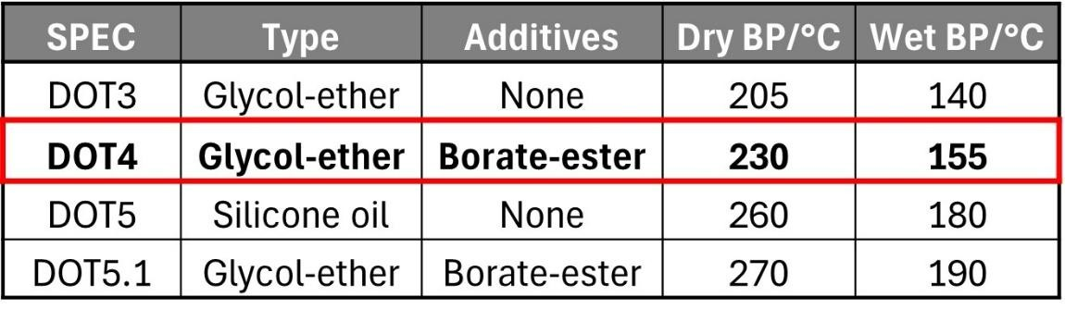

2.4.3 Ersatz der Bremsflüssigkeit
[Quellen: Andrea Nistri, https://viva-lancia.com/fulvia/qanda/brakes/bleeding.php und https://forum.lanciamc.co.uk/index.php?topic=823.0 ]

Um die Bremsen zu entlüften, stützen Sie den Wagen auf Achsständer und entfernen Sie die Räder. Hinten sollte das Auto auf seiner Achse ruhen und nicht auf den Wagenhebern unterhalb der Schwelle. Dies ist notwendig, um das Bremsbegrenzungsventil offen zu halten und die Bremsflüssigkeit frei zu den hinteren Bremssätteln fließen zu lassen.

Entferne den Großteil der alten Bremsflüssigkeit aus dem Hauptbremszylinder-Reservoir mit einer großen Spritze oder einer Truthahnspritze. Lassen Sie Flüssigkeit in den Brunnen am Boden des Reservoirs, um zu verhindern, dass Luft in den Hauptzylinder selbst eindringt – so entstehen sich im Zylinder Luftschleusen, die später schwer zu entfernen sein könnten. Wenn die alte Flüssigkeit sehr verschmutzt ist, fülle den Behälter teilweise mit frischer Flüssigkeit auf, mische sie mit der alten und entferne dann den überschüssigen Behälter. Füllen Sie den Behälter nun mit frischer Flüssigkeit wieder auf und setzen Sie den Deckel auf, um Spritzer und Verschüttungen während des Entlüftens zu vermeiden. Wischen Sie alle Verschüttungen im Motorraum sofort ab, da Bremsflüssigkeit den Lack beschädigt und auch die Korrosion von blankem Metall beschleunigt.
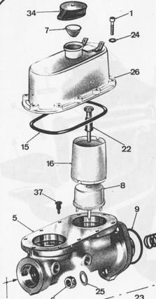

Abbildung 11: Fulvia-Hauptbremszylinder-Reservoir
Untersuchen Sie die blutenden Brustwarzen. Wenn sie rostig sind, benutze eine feste Bürste (eine alte Zahnbürste ist ideal), um so viel Korrosion wie möglich zu entfernen, und sprühe etwas Penetrationsöl um die Fäden. Die Brustwarzen können in den Klemmen verkrampfen und erfordern möglicherweise etwas Pflege und Geduld, um sie zu lösen. Fulvia-Entlüftungsnippeln sind klein und leider sind die meisten spezialisierten Bremsentlüftungsschlüssel, die die Sechskantmutter an mehreren Stellen greifen, zu groß, um sie zu lösen. Typischerweise wird ein 7-mm-Kombinationsschlüssel für die vier Nippel des Mischkreises benötigt, während für die beiden Nippel des vorderen (Duplex-)Schaltkreises ein 8-mm-Schraubenschlüssel verwendet wird. Verwenden Sie möglichst das geschlossene Ende des Schraubenschlüssels, aber wenn der Zugang schwierig ist, suchen Sie die beiden besten gegenüberliegenden Flächen und stellen Sie sicher, dass das offene Ende des Schraubenschlüssels fest auf ihnen liegt. Sobald Sie einen sicheren Halt haben, üben Sie sanften Druck hin und her aus, um die Blutungsbrustwarze zu öffnen. Vermeiden Sie kontinuierliche Kraft, da der Nippel abbrechen kann und der Bremsmesser herausgebohrt oder ersetzt werden muss. Wenn keine Anzeichen von Bewegung zu sehen sind, kann ein leichtes, scharfes Klopfen am Rand des Schraubenschlüssels in der Nähe der Brustwarze ihn freimachen. Wenn nicht, gib mehr penetrierendes Öl hinzu und warte 24 Stunden, bevor du es erneut versuchst.

Nachdem die Nippeln gelöst wurden, ist der beste Weg, das System zu entlüften und die Bremsflüssigkeit zu ersetzen, ein günstiges, selbstentlüftendes System zu verwenden. Dieser verfügt über ein Einwegventil, das an ein flexibles Rohr angeschlossen ist, mit einem Clip, der es ermöglicht, es sicher an einer Brustwarze zu befestigen. Das Einwegventil am Ende des Rohrs sollte in einen Behälter mit einigen Zentimetern Bremsflüssigkeit eingetaucht sein. Nachdem Sie überprüft haben, dass der Hauptzylinderbehälter voll ist, öffnen Sie den Nipl um eine halbe Umdrehung; Das sollte dazu führen, dass Bremsflüssigkeit aus dem entlüfteten Bremssättel austritt. Drücken Sie nun sanft das Bremspedal, bis es den Boden erreicht. Diese sollte die Flüssigkeit aus dem Hauptbremszylinder durch einen Satz Bremsrohre pumpen, bis sie durch den Bremssättel ausgestoßen wird. Das Bremspedal kann jetzt langsam losgelassen werden. Vorausgesetzt, das Einwegventil ist wirksam und es gibt keine Luftlecks zwischen dem Kunststoffschlauch und der Nippel, wird die ausgestoßene Flüssigkeit aus dem Reservoir wieder ersetzt. Wenn man den Vorgang 5-10 Mal wiederholt, wird die Flüssigkeit in diesem Abschnitt des Bremssystems ersetzt. Überprüfen Sie regelmäßig den Flüssigkeitsstand im Hauptzylinderreservoir und lassen Sie den Stand nicht unter 20 % sinken.

In der Praxis kann es schwierig sein, eine gute Abdichtung zwischen dem Entlüftungsset und der Brustwarze herzustellen; Außerdem hängt die Effizienz des Einwegventils vom Alter und der Sauberkeit des Bausatzes ab. Die Unterstützung einer zweiten Person kann die Qualität des Ergebnisses erheblich verbessern, indem die Bremsen bedient und der zweiten Person erlaubt wird, den Nippel zu schließen, wenn das Pedal gedrückt wird. Dies verhindert, dass Luft oder alte Flüssigkeit beim Loslassen des Bremspedals wieder ins System gelangt. Nach dem letzten Zyklus, wenn die Flüssigkeit aus der Bremssättel sauber ist, schließen Sie den Bremsnippel fest und schützen Sie ihn mit einer Staubkappe. Die Basis des Nippels kann mit einem wasserbeständigen Fett wie Copper-Ease verschmiert werden, um mögliche Korrosion in Zukunft zu verringern. Ersetzen Sie alle Nippel, die korrodiert oder beschädigt sind.

Der aufmerksame Leser hat vielleicht inzwischen bemerkt, dass die Reihenfolge, in der die Bremsen entlüftet werden sollen, noch nicht angegeben wurde. Die gängige Meinung besagt, dass die Entlüftung an der am weitesten vom Hauptzylinder entfernten Nippel beginnen und dann in der nächsten Reihenfolge zum nächstgelegenen Nippel beginnen sollte. Dies hat für die Fulvia des Autors zufriedenstellend funktioniert und bestimmt die Reihenfolge:

- Beifahrerseite, hinten (Hauptkreis)
- Fahrerseite, hinten (Hauptstrecke)
- Beifahrerseite, vorne (Hauptstromkreis, untere Brustwarze)
- Fahrerseite, vorne (Hauptkreis, untere Nippel)
- Beifahrerseite, vorne (Duplex-Schaltung, obere Nippel)
- Fahrerseite, vorne (Duplex-Schaltung, obere Brustwarze)

Vielleicht aufgrund der Feinheiten eines Doppelkammer-Hauptzylinders ist jedoch die optimale Reihenfolge, wie von vertrauenswürdigen Experten in der Lancia-Gemeinschaft empfohlen:

- LHS oder RHS, vorne (Duplex-Schaltung, obere Brustwarze)
- RHS oder LHS, vorne (Duplex-Schaltung, obere Brustwarze)
- LHS oder RHS, vorne (Hauptstromkreis, unterer Nippel)
- RHS oder LHS, vorne (Hauptschaltkreis, untere Brustwarze)
- LHS oder RHS, hinten (Hauptkreis)
- RHS oder LHS, hinten (Hauptkreis)

Der hintere Bremsausgleichsbegrenzer, der in den Fulvia GTE Limousinen montiert war, enthielt ebenfalls eine Entlüftungsnippel. Wenn am Begrenzer ein Entlüftungsnipl vorhanden ist, sollte dieser als Teil 4a entlüftet werden, unmittelbar nach den vorderen Nippeln des Hauptstromkreises. Es wird außerdem empfohlen, regelmäßig ein wasserabweisendes Fett, z. B. Castrol PH weißes Fett, auf die Verbindungen der Stangen aufzutragen, die einen hinteren Bremsausgleichsbegrenzer mit der Hinterachse verbinden.

Wenn nach erfolgreichem Entlüften des Systems weiterhin Probleme mit dem Bremsen auftreten, sollte ein Fehler im Hauptbremszylinder vermutet werden. Abgenutzte Dichtungen oder innere Korrosion können die Wirksamkeit des Duplex-Systems verringern, und die Bewegung der Flüssigkeit zwischen den Kammern kann den Bremsen ein schwammiges Gefühl verleihen, das Luft im System nachahmt. Solche sicherheitskritischen Sanierungsarbeiten sollten einem Fachmann oder einem erfahreneren Mechaniker überlassen werden.

2.5 Kraftstoffsystem und Filter

2.5.1 Werkseitig montierte Filter

Alle Fulvias enthalten einen Netzfilter im Tank und am Ablassstopfen, der verhindert, dass Schmutz im Kraftstoff und Rost aus dem Tank in das Aufnahmerohr im Tank gezogen werden. Wenn der Ablassstopfen installiert ist, muss darauf geachtet werden, das Aufnahmerohr über einen Gummi-O-Ring oben am Filter in den zylindrischen Filter einzuführen.

Die ursprünglichen Tankfilter bestanden aus einem feinen Messinggeflecht; dies kann jedoch beschädigt werden, wenn der Ablassstopfen in der Vergangenheit unhandlich eingesetzt wurde. Wenn im Kraftstoffsystem Partikel von 1 mm oder größer gefunden werden, sollte der Kraftstofftank entleert und der Filter zur Inspektion entfernt werden. Ersatz-Einteiler-Stecker und Filter sind derzeit bei Pieces-Fulvia (https://www.pieces-fulvia.com/fuel-tank-cap-filter lancia-fulvia-coupe-11172872.htm) erhältlich. Beachten Sie, dass Lancia für den Stecker zwei Gewindegrößen verwendete, M26 x 1,0 und M26 x 1,5, je nach Fulvia-Modell, daher sollte die Gewindesteigung vor der Bestellung gemessen werden.

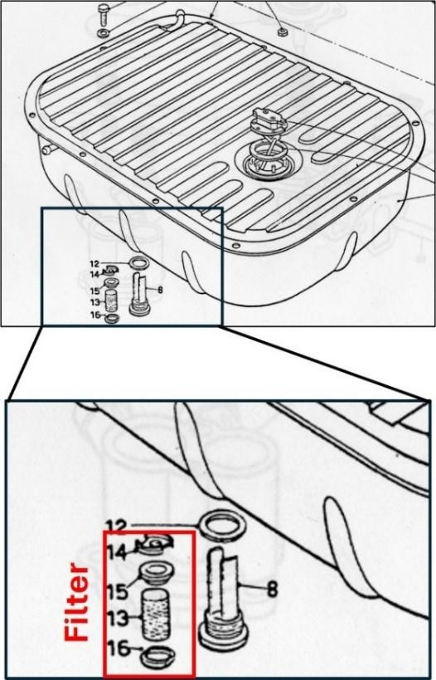

Abbildung 12: Kraftstofftank, Innenfilter
Zusätzliche Nylongitterfilter sind in der Kraftstoffpumpe vorhanden und, bei Autos mit Solex C35 PHH-Elementen, in den Banjo-Verbindungen, wo Kraftstoff in die vorderen und hinteren Vergaser gelangt.

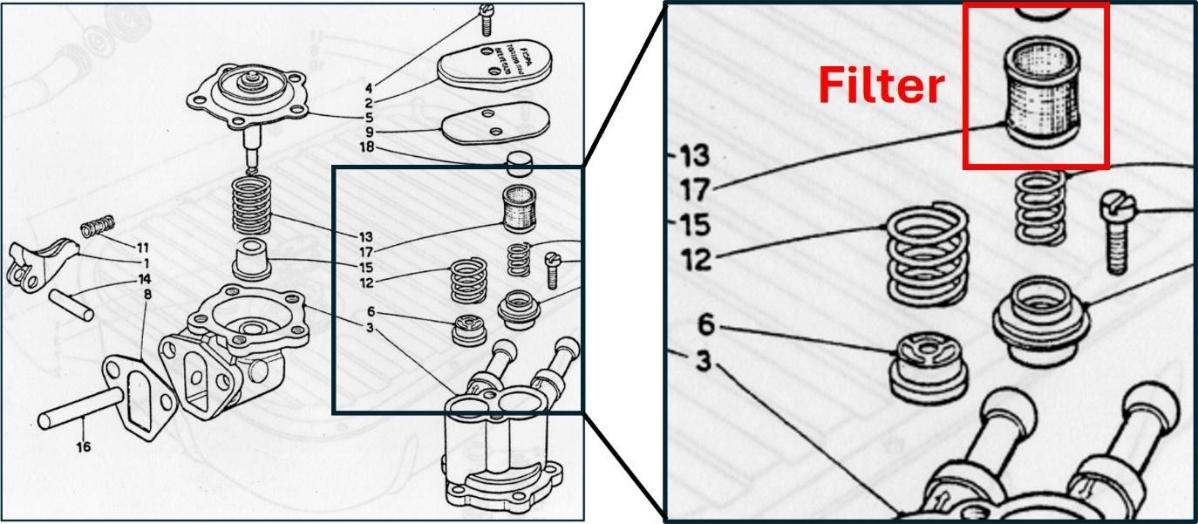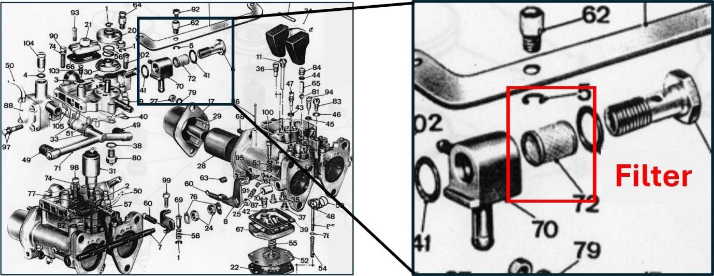

Abbildung 13: Fulvia-Kraftstoffpumpe und Solex-Vergaser-Benzinfilter
Das Fulvia-Instruktionsbuch empfiehlt, dass Pumpen- und Vergaserfilter alle 7000 km überprüft werden, indem sie entfernt und mit Benzin gewaschen werden. Das ist keine schwierige Aufgabe – der Kraftstoffpumpenfilter befindet sich unter einer Abdeckung auf der Oberseite der Pumpe, die mit zwei Schrauben gesichert ist, und die Vergaserbanjo-Unions können mit einem 19-mm-Schraubenschlüssel entfernt werden. Nach 50 Jahren ist es jedoch sehr wahrscheinlich, dass die ursprüngliche Kraftstoffpumpe durch ein modernes, wartungsfreies Gerät ersetzt wurde. Wenn die Pumpe original ist und ihre Filter beschädigt oder verloren gegangen sind, sollten geeignete Ersatzteile bei Vergaserspezialisten gesucht werden. In allen Fällen sollte ein zusätzlicher, leicht zugänglicher Benzinfilter zwischen Zapfpumpe und Kraftstoffversorgung installiert werden, wie im nächsten Abschnitt beschrieben.

2.5.2 Nachrüstfilter und Druckregler

In der Zeit installierte Lancia bei ihren Werksfahrzeugen, die für Rennen und Rallyes eingesetzt wurden, einen zusätzlichen Glaskugel-Kraftstofffilter vor der Kraftstoffpumpe, die sich am Innenflügel befand. Diese Filter ermöglichten außerdem die Regulierung des Kraftstoffdrucks auf 3 psi – ein Vorteil bei der mechanischen Kraftstoffpumpe des Fulvia, deren Leistung von der Motordrehzahl abhängt und durch die Druckreduzierung durch interne Ventile angewiesen ist. Da diese Ventile undicht laufen oder ausfallen können, wird die Hinzufügung eines ähnlichen kombinierten Filters und Reglers, z. B. des Malpassi Filter King mit einem einstellbaren Ausgangsdruck von 1–7 Psi, für den Einsatz bei aktuellen Fahrzeugen empfohlen. Der Filter King kann mit einer Glasschale erhalten werden, in der sich Partikel und Wasser absetzen, was eine praktische visuelle Warnung bietet, falls der Kraftstofftank kontaminiert ist.

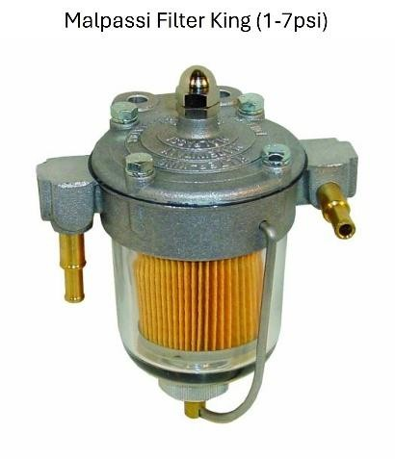

Abbildung 14: Nachrüst-Benzinfilter und Druckregler

Die Ansammlung von Rost und Schmutz im Kraftstofftank ist bei Fahrzeugen des Fulvia-Alters häufig und wahrscheinlich das häufigste Problem bei der Wiederinbetriebnahme von Fahrzeugen nach der Lagerung. Fahrzeuge, die mit sekundären elektrischen Kraftstoffpumpen ausgestattet sind (die zum Vorspannen der Vergaser vor dem Start verwendet werden), können ebenfalls von einem zusätzlichen Inline-Filter zwischen der Sekundärpumpe und dem Kraftstofftank profitieren, um die elektrische Pumpe zu schützen.

2.6 Kühlmittel und Schläuche

Der Kühlmittelwechsel und die Überprüfung des Zustands der Schläuche sollten alle zwei Jahre erfolgen. Wenn jedoch Überhitzung ein Problem ist, sollte dies früher erfolgen und mit einer Spülung kombiniert werden, um Rost oder andere Rückstände vom Heizkörper und der Heizmatrix zu entfernen. Beide müssen effizient funktionieren, um maximale Motorkühlung zu gewährleisten.

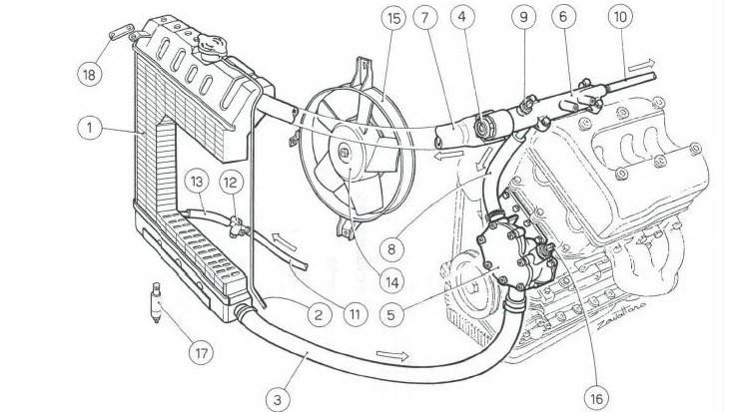

[Aus dem Handbuch der Concise Reparaturwerkstatt, Lancia S.p.A. 1972]

1. Kühler | 2. Überlaufschlauch 3. Unterer Schlauch (Kühlerausgang)
4. Thermostat | 5. Kühlmittelpumpe 6. Kühlmittelschiene (Motorauslass)
7. Oberer Schlauch (Kühlereinlass) | 8. Bypass-Schlauch 9. Temperaturanzeige-Sender
10. Heizungszufuhrschlauch | 11. Heizlüfter-Auslaufschlauch 12. Abflussstecker & Stecker
13. Kühlerabflussschlauch | 14. Elektrischer Ventilator 15. Fächertuch
16. Ventilatorsteuerungs-Thermoschalter | 17. Untere Halterung 18. Oberer Gurt

Abbildung 15: Aufbau des Fulvia-Kühlsystems

Entleeren Sie das Kühlsystem, indem Sie den Stopfen von einem T-Stück (12) entfernen, das den Kühlmittelabflussschlauch (13) vom unteren Teil des Heizkörpers (1) mit dem Auslassschlauch des Kabinenheizers (11) verbindet. Das Aluminium-T-Stück ist in der Nähe des Kühlers an der Seite des Unterrahmens montiert, und es sollte darauf geachtet werden, nicht zu viel Kraft auszuüben. Elektrolytische Korrosion zwischen dem T-Stück und den Befestigungsschrauben des Unterrahmens schwächt die Legierung, daher sollten die Schrauben beim Entfernen des T-Stücks vor dem Austausch mit PTFE-Klebeband vom Unterrahmen bemalt, eingefettet und/oder isoliert werden.

Um sicherzustellen, dass das alte Kühlmittel frei abläuft, stellen Sie die Heizungssteuerung in die 'heiße' Position und entfernen Sie den Kühlerdeckel. Es hilft auch, wenn Luft an der höchsten Stelle in das Kühlsystem gelassen wird. Dafür wurden ursprünglich Wasserhähne am Heizauslassschlauch früher Fulvias montiert, aber später in der Produktion entfernt. Falls kein Wasserhahn vorhanden ist, lockern Sie einfach die Schlauchklemme, die den Heizlüftungseinlassschlauch (10) an der Motorkühlmittelschiene (6) befestigt, und lösen Sie die Dichtung zwischen Schlauch und Wasserhahn. Sobald das alte Kühlmittel abgelassen ist, kann der Kühler durch Abtrennen des Abflussschlauchs und mit einem Niederdruckschlauch Wasser über den Heizkörperfüller gespült werden. Um die Heizmatrix zu spülen, füllen Sie Wasser über Schlauch 10 und sammeln Sie Ablagerungen aus Schlauch 11. Verwenden Sie keinen Druck, es sei denn, die Heizmatrix ist in gutem Zustand. Nach dem Spülen und Ablassen des zurückgebliebenen Wassers werden die Schläuche wieder angeschlossen, wobei der Einlassschlauch des Heizlüfters mit der Kühlmittelleitung locker bleibt, damit beim Nachfüllen Luft entweichen kann. Überprüfen Sie den Zustand der Schläuche und ersetzen Sie alle weichen oder abgenutzten Schläuche sowie korrodierte Schlauchklemmen.

Zum Schluss füllen Sie das System langsam aus dem Kühlerfüllung mit einer 50%igen deionisierten Wasser-Blau-Glykol-Mischung auf, bis Kühlmittel aus der losen Verbindung auf der Kühlmittelleitung zu tropfen beginnt. Dann ziehe die Schlauchklemme wieder fest. Blaue Glykole sind mit Materialien älterer Fahrzeuge (Eisen, Kupfer und Messing) kompatibel und enthalten anorganische Zusatzstoffe (Phosphate und Silikate). Die Verwendung von deionisiertem Wasser verhindert die langfristige Ansammlung unlöslicher Calciumcarbonatablagerungen im Kühlsystem. Kühlmittel, die organische Phosphate enthalten (oft gelb oder rosa gefärbt), sollten vermieden werden. Das Laufen des Motors, bis die Wassertemperatur steigt und das Thermostat offen ist, sollte die verbleibende Luft im System auf den oberen Rand des Kühlers übertragen. Schalte den Motor aus und lade das System auf.

Gummischläuche können durch Silikonprodukte ersetzt werden, die eine deutlich längere Lebensdauer haben. Für ein authentisches Erscheinungsbild können Schläuche mit einer 'Klebeband-umwickelten' Oberfläche bevorzugt werden. Bei Verwendung von Silikonschläuchen müssen die Schlauchklemmen durch Teile mit gerundeten Kanten ersetzt werden, um Schäden am weicheren Silikonschlauch zu vermeiden. Silikonschläuche sind auch mit der Verwendung von wasserlosen Kühlmitteln kompatibel.

Abschnitt 3: Schmierung & Anpassungen

3.1 Aufhängung

Die erste Serie der Fulvia Coupés verfügte über mehrere Schmierpunkte (Schmierzapfen) an der Vorderradaufhängung, am Lenkradlauf und an der Getriebewelle, mit der Empfehlung, diese jedes Jahr oder nach 7000 km neu einzufetten. Diese Schmierpunkte wurden für den Beginn der Produktion der zweiten Serie 1970 beibehalten und sind in der ersten Ausgabe des S2-Anleitungsbuchs illustriert, die in den folgenden Abbildungen 16 und 17 dargestellt ist. Bei S1-Fahrzeugen waren einzelne Schmierpunkte am Lenklauflauf und am Getriebe-Steuerwellengehäuse vorhanden, während weitere zehn Punkte zwischen den oberen und unteren Lenkwirbeln (4), den vorderen und hinteren Buchsen der unteren Querlenker (4) und der vorderen Buchse des oberen Querlenkers (2) verteilt waren.

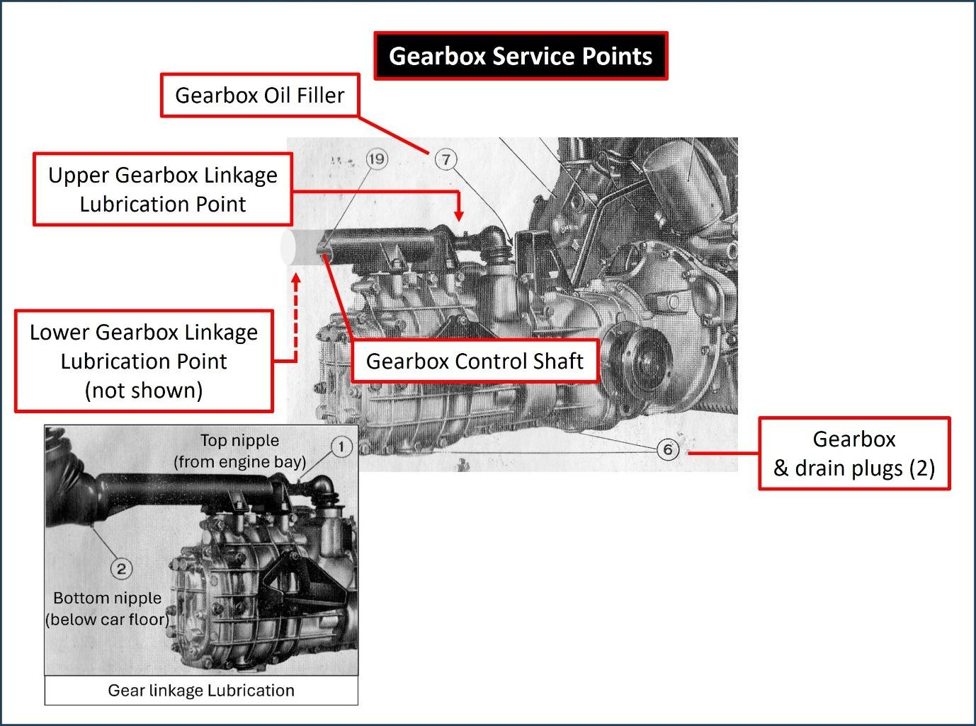

Abbildung 16: Getriebe-Servicepunkte

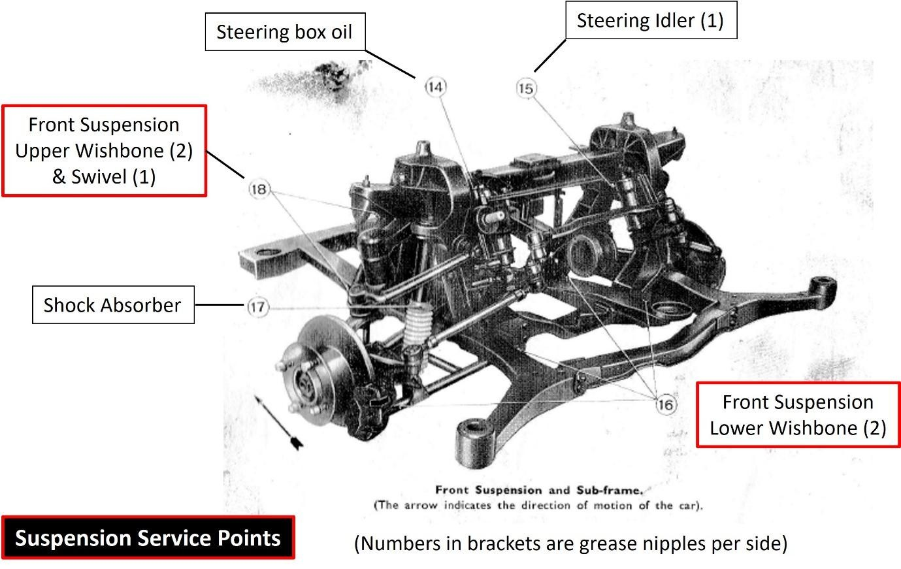
Abbildung 17
:

Aufhängungs-Servicepunkte

Nachdem das Auto auf Achsständer gesetzt und die Vorderräder entfernt wurden, können die meisten dieser Punkte mit einer Fettpresse mit einem flexiblen Schlauch erreicht werden. Wie in Abschnitt 2.3. beschrieben, erfolgt der Zugang zum Schmierzapf oben auf dem Lenklauflauf durch Schlitze im Batteriefach, nachdem die Batterie entfernt wurde. Der obere Nippel der Getriebe-Steuerwelle kann über einen langen flexiblen Schlauch zugänglich sein, erfordert jedoch, falls nicht, dass das Heck des Getriebe-/Subframe-Baukörpers abgesenkt wird, während die Karosserie gestützt wird. In der Praxis kann dies gefahrlos warten, bis weitere Arbeiten am Getriebe oder an der Zahnradverbindung erforderlich sind. Der untere Nippel der Steuerwelle ist von unterhalb des Wagens zugänglich. Vermeiden Sie es, alle Nippel zu stark zu fetten, um Schäden an Gummistiefeln zu vermeiden.

Im Verlauf der Produktion der zweiten Serie ersetzte Lancia die geschmierten Querlenker-Buchsen und Lenkwirbel durch lebenslang versiegelte Teile, während das Material der Steuerungslaufbuchse von Bronze auf Kunststoff umgestellt wurde. Dementsprechend wurde 1971 die Notwendigkeit, die Vorderradaufhängung zu schmieren, aus dem Wartungsplan gestrichen. Einige S2-Fahrzeuge wurden jedoch weiterhin mit einigen Fahrwerksschmierpunkten ausgestattet, während die alten Teile verbraucht wurden. Zum Beispiel behielt der 1600HF Lusso von Mitte 1971, das in diesem Leitfaden verwendet wird, vier der zehn Schmierpunkte an den oberen Drehbüchern und den oberen Querlenkern bei. Spätere Ausgaben des S2-Anleitungsbuchs enthielten keinen Hinweis auf die Wartung der Aufhängung, obwohl die Schmierpunkte am Lauflauflauf und der Getriebewelle beibehalten wurden.
Obwohl die meisten S2-Autos keine werkseitig eingebauten Schmierpunkte haben, ist es dennoch möglich, diese an einige bestehende Kugelgelenke anzubringen. Die untenstehende Abbildung zeigt die ab Werk montierten Schmierpunkte am oberen Querlenker und Drehgelenk eines 1600HF aus dem Jahr 1971 sowie eine Modifikation, die der Besitzer um 1995 an allen vier Kettenstangenenden vornahm.

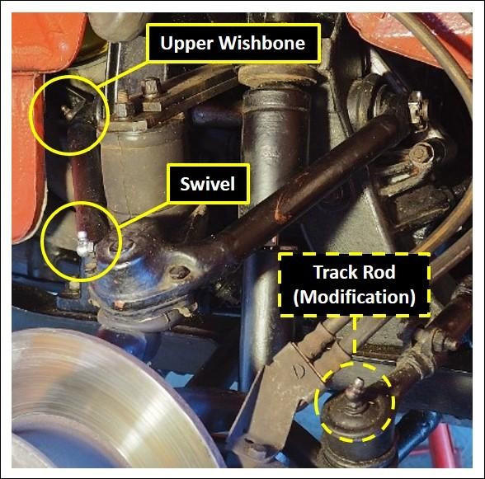
Abbildung 18: S1/früh-S2 Fettnippel (+ Modifikation der Kettenstange)

3.2 Handbremse

Bei S1-Autos wirkt die Handbremse direkt auf die hintere Bremsscheibe über ein Paar kleiner Beläge, die in einer Verlängerung der hinteren Dunlop-Bremssättel enthalten sind. Die Beläge werden durch einen Hebel und eine Drehklappe auf die Scheibe gedrückt, die über ein Kabel befestigt wird, das an der Handbremse des Fahrers befestigt ist. Für die Wartung muss zunächst der Abstand zwischen den Belägen und der Scheibe eingestellt werden, wobei eine Einstellschraube am Bremssättel verwendet wird, gefolgt von der Schmierung der beweglichen Teile und dem Spannen des Kabels.

Nachdem Sie die Handbremse gelöst und die Kabel von den Bremsschiebern getrennt haben, drehen Sie die Einstellschraube, bis die Beläge fest auf der Scheibe sitzen. Als Nächstes stellen Sie das Handbremskabel so ein, dass der Clevis-Pin wieder mit dem Bremsschieber verbunden werden kann, während das Kabel straff ist, aber ohne die Beläge von der Scheibe wegzuziehen. Dies geschieht mit einem Adjuster, der am Ende des Steuerkabels unter dem Boden des Autos angebracht ist. Schließlich sollte das Lockern des Verstellbolzen des Bremssättels um 1/3 bis 1/2 Drehungen genügend Spielraum bieten, damit sich die Scheibe frei drehen kann, während die Handbremse nach 3 bis 4 'Klicks' des Handbremshebels vollständig betätigt wird.
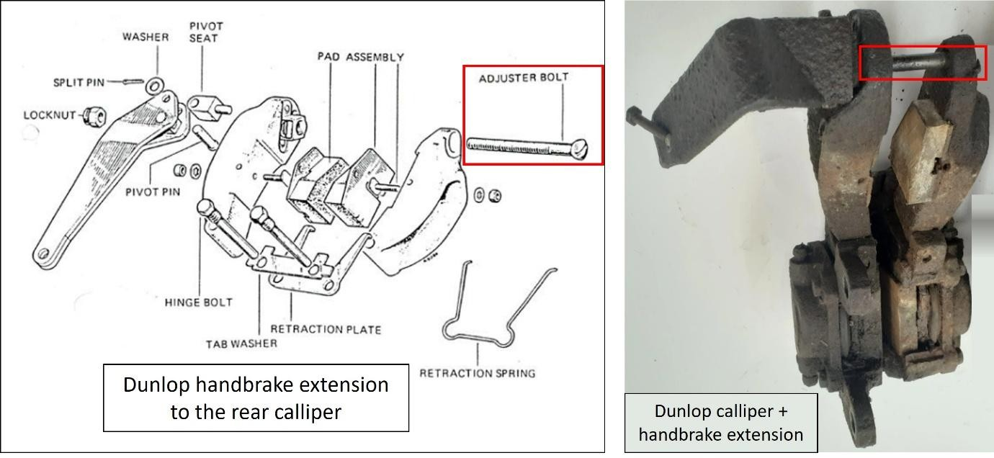
Abbildung 19 (S1 Fulvia, Dunlop Heckbremssattel mit Handbremsbelägen/Scheiben)

Bei S2-Fahrzeugen wurden Girling-Bremssättel die von Dunlop ersetzt, und die Handbremsefunktion wurde auf ein separates Paar Bremsbacken übertragen, die in die hintere Scheiben-/Trommeleinheit integriert sind. Da die Handbremse nur betätigt wird, wenn der Wagen steht, erwärmen sich die Trommeln nie und trocknen nie, sodass Korrosion dazu führen kann, dass die Bewegung der Schuhe eingeschränkt wird. Aus diesem Grund ist mangelnde Handbremseffizienz ein häufiger TÜV-Fehler bei S2-Fahrzeugen, der jedoch meist durch eine einfache Anpassung der Position der Schuhe im Inneren der Trommel behoben werden kann.

Nachdem die Hinterräder entfernt und die Handbremse abgenommen ist, sollte die Scheibe/Trommel gedreht werden, bis das Inspektionsloch am Rand der Trommel nahe an seinem tiefsten Punkt ist (siehe Abbildung 19). Mit einem Brenner sollte ein Verstellgerät mit einem geräffelten Messingring durch das Loch sichtbar sein.

An jeder Trommel verwenden Sie einen flachen Schraubendreher, um die nächstgelegene Kante des geräffelten Rings zu drücken und ihn zu drehen, bis die Bremsbacken verhindern, dass sich die Scheibe dreht. Wenn die Versteller in ihrer Werksausrichtung eingebaut wurden, wobei das Ratschengewinde auf beiden Seiten nach hinten des Autos ausläuft (siehe Fulvia-Teilehandbuch, TAV43), ist die Drehrichtung, die zum Blockieren der Scheibe erforderlich ist, wie unten gezeigt. Auf der linken Trommel sollte die Kante des geräffelten Rings nach oben gedrückt werden, um die Trommel zu verriegeln. Es ist jedoch auch möglich, die Ratschenbaugruppe in der Trommel in die entgegengesetzte Richtung zu bringen, wodurch die erforderliche Drehrichtung umgekehrt wird.

Wiederholen Sie das Verfahren an der zweiten Trommel. Mit verriegelten Trommeln ziehe die Handbremse vorsichtig ein paar Mal an und dann wieder ab, um die Bremsbacke und das Handbremsseil-Yoke zu zentrieren. Ohne Handbremse prüfen Sie, ob beide Trommeln noch blockiert sind, und wenn nicht, stellen Sie sie neu ein und ziehen Sie die Handbremse auf und aus. An diesem Punkt können die Versteller etwa um eine Drehung (4–6 'Klicks') zurückgefahren werden oder bis die hinteren Scheiben sich frei drehen.
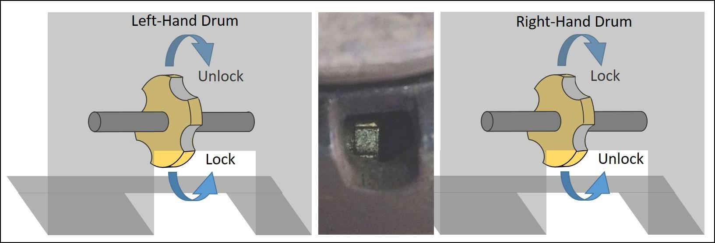

Abbildung 19a (S2 Fulvia, Girling-Bremssättel mit Handbremsen-/Trommel)
Wenn die Handbremsbacken korrekt positioniert sind, kann das Handbremskabel dann gespannt werden, indem die Position des Yokes angepasst wird, der das Kabel mit der gewindeten Handbremsstange unter dem Auto verbindet. Das Kabel sollte so eingestellt werden, dass die Handbremse nach drei oder vier Klicks des Handbremshebels verriegelt ist. Zum Schluss tragen Sie etwas wasserresistentes Fett (z. B. Castrol PH weißes Fett) auf die Gewindestange (30) und auf das Handbremsseil, wo es in die Hülle eintritt.

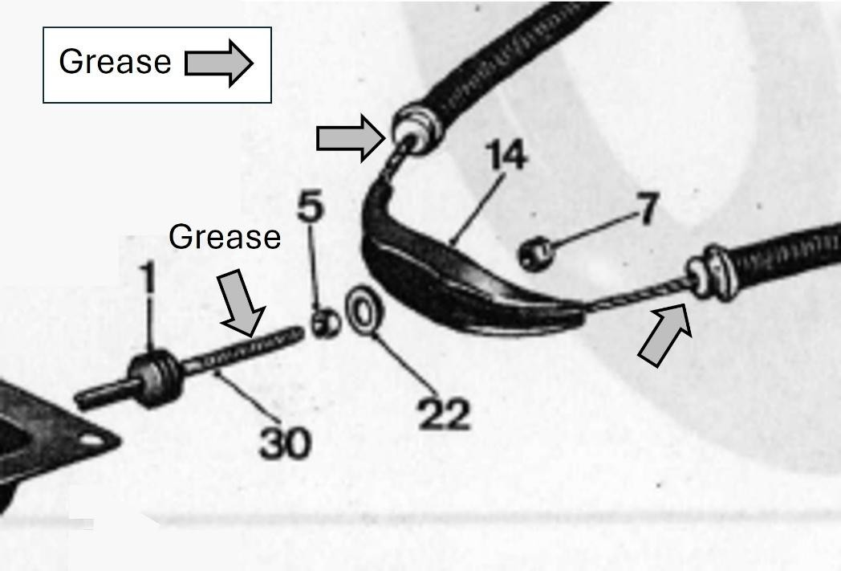

Abbildung 20: Handbremsverbindung

[Dies könnte auch eine praktische Gelegenheit sein, pH-Fett auf die Verbindungen der Stangen aufzutragen, die den Bremsausgleichsbegrenzer mit der Hinterachse verbinden].

3.3 Verstellung des Kupplungsseils

Alle 7000 km oder einmal jährlich riet Lancia Fulvia-Besitzern, den freien Hub des Kupplungspedals zu überprüfen und anzupassen. Die Einstellung erfolgt mit einer Flügelmutter am vorderen Ende des Kupplungskabels, wo sie mit dem Kupplungshebel verbunden ist. Diese befindet sich im Motorraum, der zwischen dem Ölfilter und dem Verteiler positioniert ist. Ein freies Spiel am Pedal von 20-25 mm wird empfohlen.

Abschnitt 4: Räder und Reifen

Während die meisten Besitzer von Fulvias – egal ob Berlinas, Coupés oder Sports – durch ihr markantes Aussehen, ihren Klang und die Qualität der Technik angezogen werden, vergisst man leicht, dass das Fahrerlebnis auch von alltäglicheren Faktoren wie der Wahl von Rädern und Reifen abhängt. Diese beeinflussen die erforderliche Lenkanstrengung, die Tragfähigkeit, den Straßenlärm und den Komfort des eingesetzten Fahrzeugs sowie die Beziehung zwischen Raddrehzahlen und zurückgelegter Distanz (Drehzahl vs. mph), von der die Genauigkeit des Tachometers abhängt.

4.1 Räder

Alle Fulvias, mit Ausnahme von Coupés mit dem 1,6/1600-Motor, wurden für den Einsatz mit Stahlrädern mit einer Breite von 4,5 Zoll und einem Durchmesser von 14 Zoll (üblicherweise als 4,5 x 14 Zoll dargestellt) entworfen und entwickelt. Die Karosserien von Coupés mit 1,6/1600-Motoren wurden mit ausgestellten Außenbögen oder Bogenverlängerungen konstruiert, die ein breiteres Rad und einen breiteren Reifen (6 Zoll Radbreite) aufnehmen konnten. Die 1,6/1600 Coupés hatten außerdem eine kleine, negative Sturzung an der Vorderachse, die zusammen mit der größeren Radbreite einen anderen Radversatz erforderte (siehe Abbildung 21).

Die ersten 1,6HF Fulvia Coupés (Serie 1, 1969–1970), die an einem blauen Streifen auf den gelben Motorabdeckungen zu erkennen waren, wurden produziert, um den neuen Motor für den Wettbewerb zu homologieren. Einzigartig war, dass dieses Modell kleinere 13-Zoll-Felgen Cromodora oder Campagnolo (6 x 13) erhielt, um deren Drehmasse zu reduzieren und die Beschleunigung beim Rennen zu erhöhen. Obwohl sie im Rennsport erfolgreich waren, führten erhöhte Belastungen auf kleinere Leichtmetallräder zu einem vorzeitigen Ausfall, und das 13-Zoll-Cromodora-Rad wurde schließlich im März 1973 vom Lancia Service Department für Straßenfahrzeuge eingestellt. Diese wurden auf Kosten von Lancia durch 6 x14 Leichtmetallräder ersetzt. Zu diesem Zeitpunkt waren ähnliche Teile, hergestellt von Cromodora, aber mit kleinerem Mitteldurchmesser, Standardausstattung bei Serie 2 1600HF Fulvia Coupés.

Wenn man erwägt, ältere, originale Felgen durch moderne Nachbildungen zu ersetzen, wird die vollständige Spezifikation eines Rades wichtig. Alle Radfelgen sind so konstruiert, dass sie eine bestimmte Form der Reifenwulstform aufpassen. Bei Pkw wie dem Fulvia ist die korrekte Wulstform die Spezifikation J, die sowohl die Radfelge als auch den Reifen kennzeichnet. Für diese Rad- und Reifengrößen gibt es auch andere Wulstformen – zum Beispiel wird JJ verwendet, um Reifen für Geländewagen oder 4x4-Fahrzeuge zu spezifizieren. Ein weiteres wichtiges Merkmal ist der Radversatz ('ET'), der Abstand in mm zwischen der Radmittellinie und der flachen Fläche der Nabe, auf der das Rad montiert ist. Positive ET-Werte zeigen an, dass die Radmittellinie innerlich der Nabenbefestigungsfläche liegt. 6 x 14 Cromodora-Räder haben einen +23 mm Versatz und 4,5 x 14 Stahlräder einen Versatz von +50 mm, während verschiedene Campagnola-Räder Zwischenwerte hatten.

Obwohl Änderungen des Versatzwerts die Spurweite und die Kräfte durch die Vorderradaufhängung beeinflussen, gilt eine Abweichung vom Werksstandard (X) als zulässig (ET = X ± 10 mm). Schließlich ist es notwendig, dass jedes in Betracht gezogene Rad ein geeignetes Verschlussmuster hat (4 Bolzen; Pitch Circle Durchmesser, PCD = 13 cm) und Mitteldurchmesser (Serie 1 = 84,1 mm; Serie 2 = 70,1 mm), wodurch das Rad zentriert und ordnungsgemäß auf der Fulvia-Nabe befestigt werden kann.

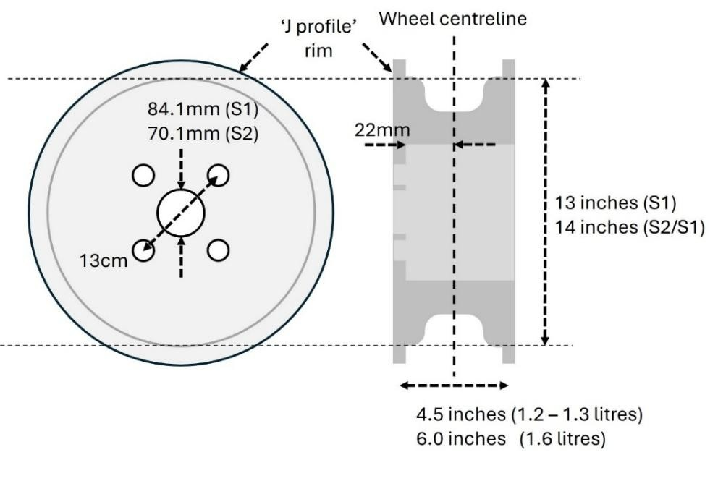

Abbildung 21: Radabmessungen und Spezifikationen

4.2 Reifen

Die Maße eines Reifens werden durch drei Zahlen angegeben: der Durchmesser des Rades, auf das es passen soll (z. B. 14 Zoll), die Breite des Reifens in Millimetern (z. B. 165 mm) und sein Profil, beschrieben durch die Höhe der Seitenwand und gemessen als Prozentsatz der Breite (z. B. 80 %). Aus Sicherheitsgründen überschreiten die Profile von Pkw-Reifen nicht 80 % und wären der Standardwert des Profils, sofern keine Zahl angegeben wird. Reifen mit deutlich unter 80 % liegenden Reifen würden als "niedrigprofilig" bezeichnet.

Da der Gesamtdurchmesser eines Rades durch eine Kombination aus Radgröße, Reifenbreite und Reifenprofil bestimmt wird, ist es wichtig, die Werksempfehlungen für Ihr Auto zu kennen, da der Tachometer für diesen Durchmesser kalibriert wurde. Wenn ein Reifen mit größerer Breite montiert wird, unterschätzen die Tachometer die tatsächliche Straßengeschwindigkeit, es sei denn, das Reifenprofil wurde unter 80 % reduziert, um den Gesamtdurchmesser zu erhalten.

Typischerweise sind die Reifenbreiten 25-50 mm (1–2 Zoll) größer als die Breite des Rads, an dem sie montiert sind. Für ihre 4,5-Zoll (114 mm) Fulvia-Räder hatte Lancia je nach Modell Reifen mit 145–165 mm Breite. Für 6-Zoll-Räder (152 mm) wurden 175 mm breite Reifen geliefert. Alle von Lancia empfohlenen Reifen hatten das Standardprofil (82 % im Jahr 1970, heute 80 %) und es gab damals nur wenige andere Optionen.
Die vollständigen Spezifikationen von Lancia für die Räder und Reifen der Fulvia-Modelle sind unten aufgeführt.

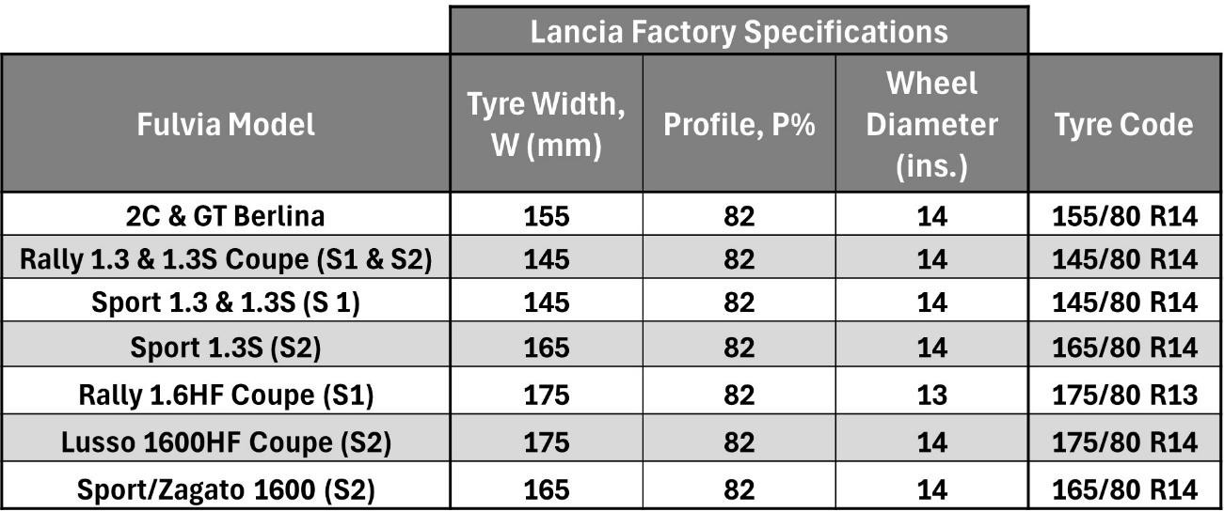

Die umfassendste Reifenauswahl zu dieser Zeit kam von Michelin, die in dieser Zeit auch ihre Reifendesigns verbesserten. Im Gegensatz dazu blieben die Reifen von Pirelli unverändert und einige Größen des Cinturato für Fulvias, insbesondere der 145er SR14 für 1,3-Liter-Coupés und Sport, waren bis 1976 nicht mehr erhältlich.

Moderne Reifen bieten mehr Breitenoptionen und ihre quadratischeren Querschnittsformen sorgen für mehr Kontakt mit der Straße. Diese Formen wurden jedoch für Fahrzeuge mit servounterstützter Lenkung optimiert und erfordern möglicherweise mehr Lenkanstrengung als Reifen, die in den 1970er Jahren produziert wurden und ein abgerundeteres Profil aufweisen. Ein Vergleich der Formen eines Michelin XAS mit einem modernen Firestone-Reifen ist unten zu sehen.



Abbildung 22: Typische Reifenprofile
Im Jahr 2026 werden aktualisierte Versionen klassischer Reifen wie dem Michelin XAS oder dem Pirelli Cinturato in den richtigen Fulvia-Größen und mit modernen Materialien produziert. Die folgende Tabelle listet die von Lancia 1972 empfohlenen Reifen sowie die nächstgelegenen Nachbildungen auf, die 2026 verfügbar sind (empfohlen von Longstone Tyres, UK).

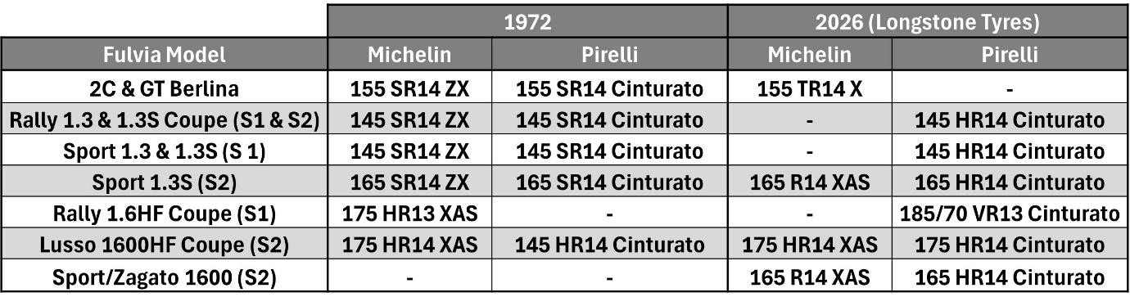
Beachten Sie, dass derzeit keine modernen Nachbildungen klassischer Reifen mit den Maßen 175/80 R13 erhältlich sind, die für das Rally 1.6HF Coupé geeignet sind. In diesem Fall wurde ein 185/70 R13-Reifen empfohlen. Dieser Reifen hat einen etwas kleineren Gesamtradius (-3 %) und eine größere Breite (+6 %) im Vergleich zum Serienreifen, aber diese Unterschiede sollten die Tachometeranzeigen, das Handling oder den Abstand zwischen Reifen und Radkästen nicht merklich beeinträchtigen.

Bei der Auswahl zwischen einer Auswahl von Reifen in der richtigen Größe sollte aktuelle Beratung in Online-Foren oder bei einem Expertenanbieter eingeholt werden. Neben der Reifenform und dem Profilprofil können auch Gewichtsschwankungen und damit die rotierende Masse die Leistung und das Lenkverhalten beeinflussen. Moderne Reifen haben außerdem ein Produktionsdatum außen mit einer empfohlenen Haltbarkeit von 10 Jahren. Reifen, die älter sind als diese, sollten aus irgendeiner Quelle nicht montiert werden.

Moderne Reifen bestehen aus einem Verbund aus Gummi, Stahl, Nylon und Polyester und haben Wulstdesigns, die eine luftdichte Abdichtung bieten, wenn sie auf einer unbeschädigten Felge montiert sind. Sie können mit oder ohne Innenrohr verwendet werden, wobei die bevorzugte Wahl jedoch von der Leistung und den Eigenschaften des Feldes selbst abhängt, wie der Integrität und dem Design des Ventillochs sowie dem Vorhandensein oder Fehlen zusätzlicher Sicherheitsmerkmale für schlauchlose Reifen. Diese Faktoren werden im folgenden Abschnitt ausführlicher beschrieben.
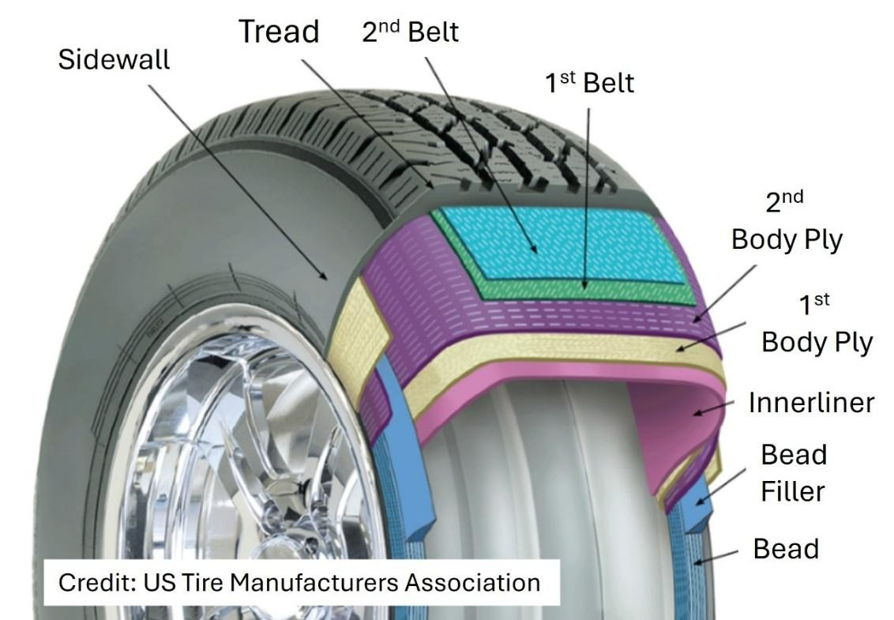

Abbildung 23: Moderner Reifenbau
4.2.1 Schläuche oder tubeless Reifen?

Zu dem Zeitpunkt, als sie den Showroom verließen, waren die meisten Fulvias aller Typen mit Reifen ausgestattet, die Innenschläuche enthielten. Obwohl Tubeless-Reifen ab 1970 weit verbreitet waren, konnten die zusätzlichen Kosten für eine Änderung des Reifendesigns von Lancia nicht gerechtfertigt werden, insbesondere nicht für deren Markt traditioneller Autokäufer.

Tubeless-Reifen erfordern eine luftdichte Abdichtung zwischen der Reifenwulstkugel und der Radfelge. Obwohl dies mit weicheren, natürlichen Kautschuken schwer zu erreichen war, führte die Verwendung härterer, synthetischer Butylgummis, die nach dem Zweiten Weltkrieg in großer Menge produziert wurden, dazu, dass schlauchlose Reifen immer beliebter wurden. Tubeless-Reifen sind leichter zu reparieren, oft mit einem flüssigen Dichtmittel, das einfach über den Reifen gegossen wird. Kleine Einstiche können sich fast selbst abdichten, was zu sehr langsamer Deflation führt und Zeit für die Reparatur bietet. Im Gegensatz dazu neigt die Spannung im Innenrohr beim Durchstoßen dazu, die Größe des Lochs zu erhöhen, und die Deflation tritt schneller auf. In den meisten Fällen sind beide Reifentypen gleichermaßen sicher, wenn sie einen Platten haben, und keiner entleert sich sofort, aber der schlauchlose Reifen hat den Vorteil, dass er bei einem kleinen Reifenschaden langsamer entweicht.

Während das Reifenventil ein integraler Bestandteil eines Innenrohrs ist, verwendet ein schlauchloser Reifen ein separates Ventil, das in ein Loch in der Radfelge abgedichtet werden muss. Felgen, die speziell für den Einsatz mit schlauchlosen Reifen entwickelt wurden, haben tiefe, zurückgesetzte Löcher, die eine Mulde schaffen, in der das Ventil das Ventil umgeben kann. Bei Rädern mit Röhren ist die einzige Voraussetzung, dass das Innenrohr ordnungsgemäß um das Ventilloch abgestützt ist. Die Stahl- und Leichtmetallräder, die am Fulvia montiert wurden, haben Löcher ohne Vertiefungen, obwohl es in vielen Fällen noch möglich ist, schlauchlose Ventile daran abzuschließen. Allerdings kann die Ventildichtung bei älteren Rädern mit Korrosion um die Ventillöcher problematisch sein, in diesem Fall sollten Innenschläuche verwendet werden. In den 1970er Jahren führten die gestiegene Verfügbarkeit und die sinkenden Kosten von Butylgummis dazu, dass die meisten Hersteller schlauchlose Reifen als Standard einführten. Der Verzicht auf das Innenrohr und die Einbindung weiterer Materialien in den Reifen, um das Biegen der Seitenwände zu verhindern, ermöglichte die Herstellung breiterer Reifen mit unterschiedlichen Profilen und reduzierte Material- und Wartungskosten.

Nach einer Untersuchung von Unfällen, bei denen sich ein Reifen vom Rad löste, wurden die Raddesigns modifiziert, um 'Sicherheitsperlen' zu integrieren, die innere und äußere Felgen innehatten. Diese sollten verhindern, dass ein schlauchloser Reifen bei einem Reifenschaden oder einem Schlag auf die Seitenwand in den zentralen Schacht einstürzt. Wenn keine Perlen auf dem Rad vorhanden sind, verschafft die Einbeziehung eines inneren Rohrs einen Sicherheitsvorteil, da es dem Einklappen des Reifens widersteht, selbst wenn das Rohr nur teilweise aufgepumpt ist.

Für Räder ohne Sicherheitsperlen wird die Verwendung von Schläuchen empfohlen (siehe https://www.longstonetyres.co.uk/classic-tyre-inner-tubes.html). Diese können in einen Standard-Tubeless-Reifen montiert werden, sofern die Innenseite glatt und nicht gerippt ist. Das ist ein wichtiger Punkt – wenn die innere Reifenoberfläche gerippt oder rau ist, kann Reibung zwischen Reifen und Schlauch auf der Straße zu vorzeitigem Versagen des Innenschlauchs führen. Für Beratung und Anpassung der richtig dimensionierten Innenschläuche konsultieren Sie einen seriösen Reifenmonteur.

Originale Fulvia-Räder enthalten keine Sicherheitsperlen und wurden daher zusammen mit dem Fehlen eines versenkten Ventillochs für den Einsatz mit einem Innenrohr konzipiert. Typische moderne Nachbildungen der Cromodora-Räder wurden jedoch modifiziert, um diese Merkmale zu enthalten, und falls vorhanden, wäre ein röhrenloses Setup bevorzugt.
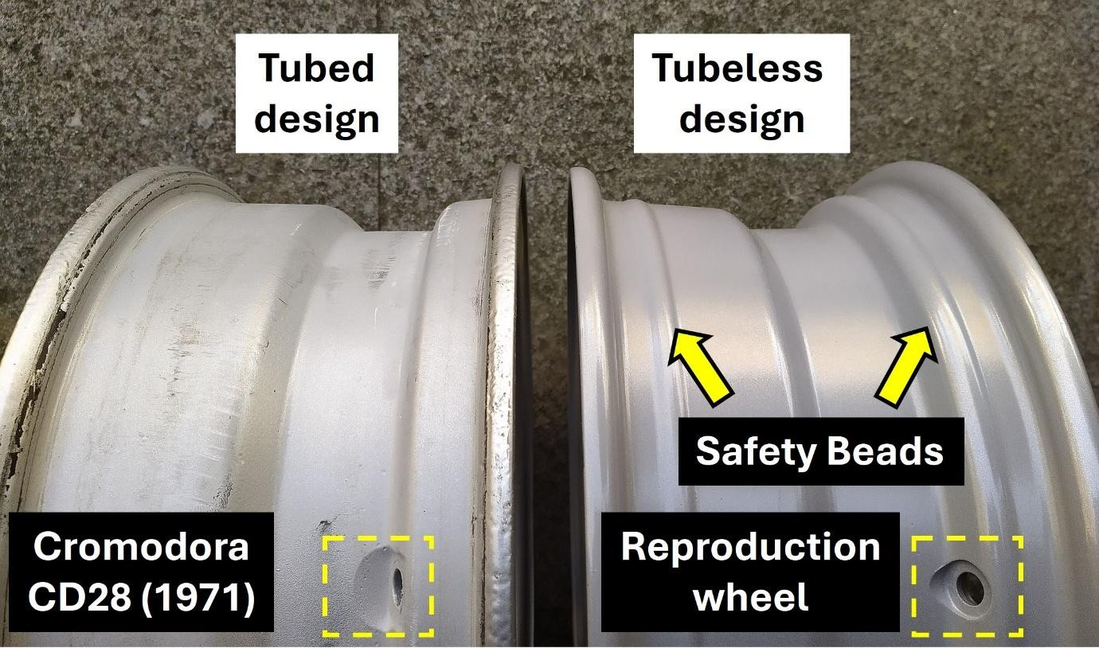

Abbildung 24: Ursprüngliche und aktuelle Raddesigns

4.2.2 Reifendrucke

Lancias eigene Empfehlungen für Reifendruck (kalt) reichten von 22 psi (1,5 bar) für 1,6/1600 HF Coupés und Sports bis zu 26 psi (1,8 bar) für 1,3 Coupés und Sport. Die gleichen Werte wurden auch in den 1970er Jahren von Michelin und Pirelli für die Verwendung mit ihren Radialreifen mit Innenschläuchen empfohlen.

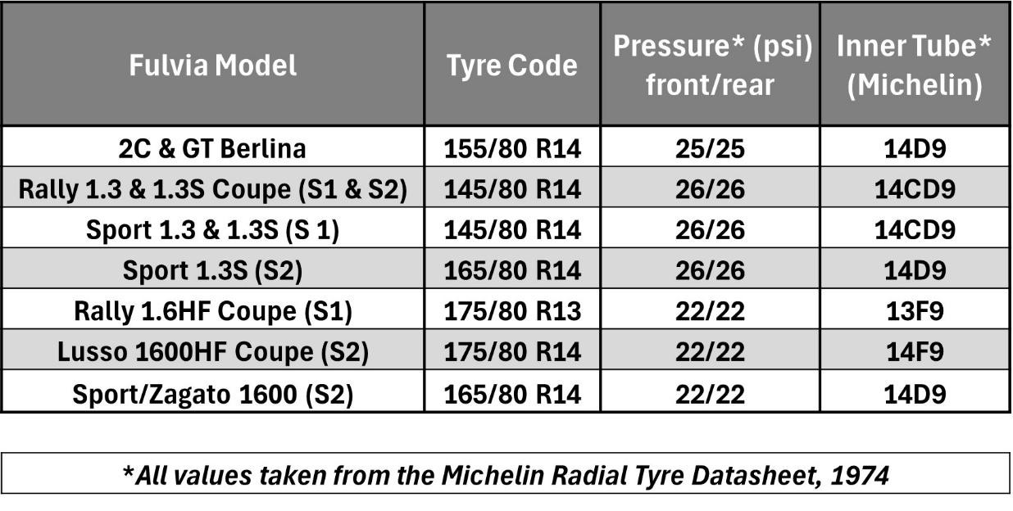

Um eine gute Abdichtung mit der Felge zu gewährleisten, liegt der empfohlene Mindestdruck für tubeless Reifen bei 20 psi, weshalb der Reifendruck regelmäßig gemessen und gehalten werden muss, wenn tubeless Reifen mit 22 psi bei einem 1600 Fulvia verwendet werden. Natürlich werden diese Drucke eingestellt, wenn der Reifen kalt ist, und steigen während der Nutzung an, sodass 22 psi (kalt) einen sicheren Wert darstellen kann. Allerdings werden höhere Drucke (2 bar/29 psi) allgemein für die leichteren, steiferen Reifen der aktuellen schlauchlosen Reifen empfohlen, was die Sicherheitsmarge weiter erhöhen würde. Der Einsatz höherer Reifendrucke verringert zudem das Risiko von Schäden an Rädern und Reifen beim Fahren auf schlechten Straßen.

Die von Lancia empfohlenen Drucke wurden nach Fahrtests mit Reifen mit dem in Abschnitt 4.2 gezeigten abgerundeten Profil ausgewählt. Besitzer, die einen modernen schlauchlosen Reifen mit einem eckigeren Profil verwenden, sollten darauf vorbereitet sein, sich mit anderen Besitzern zu beraten oder mit Reifendrücken zu experimentieren, um den besten Kompromiss zwischen Komfort und Fahrverhalten zu finden. Wenn das Auto auf der Strecke eingesetzt wird, sollte der Druck normalerweise um 5 psi gegenüber den Straßenwerten erhöht werden.

Abschnitt 5: Zündkerzen, Weichen und Verteiler

Die jährliche Wartung des Fulvia-Zündsystems umfasst die Inspektion und Reinigung der Zündkerzen, Zündkerzen und des Verteilers (Weichen und Rotorarm). Alle sind einfache Aufgaben und gut geeignet für die Amateurmechanik, da sie nur eine Fühlerleiste und etwas Schnupfpapier benötigen.

5.1 Zündkerzen

Nach dem Entfernen der Zündkerze sollte der Bereich um die versenkte Kerze mit einem Brenner untersucht werden, bevor die Zündkerze mit einer 18-mm-Steckdose entfernt wird. Wenn Schmutz vorhanden ist, entfernen Sie den Stopfen vorsichtig, um eine Verunreinigung des Zylinders zu vermeiden. Der Bereich sollte erst gereinigt werden, nachdem das Loch durch das Einstecken eines sauberen Tuchs oder Papiers geschützt wurde. Wenn das Auto regelmäßig genutzt und gut abgestimmt ist, sollten die Zündkerzen hellbraune oder graue Ablagerungen auf dem zentralen Isolator und den Elektroden aufweisen.

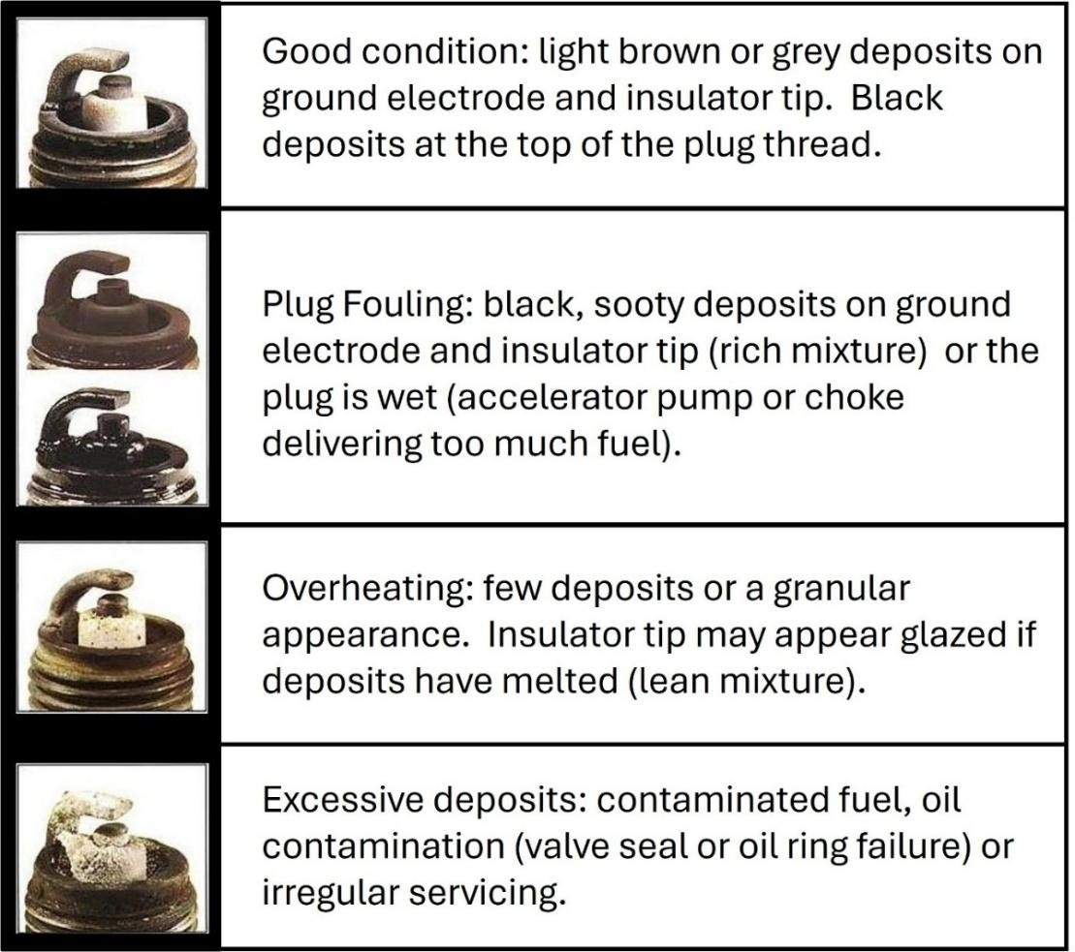

Abbildung 25: Zündkerzen-Aussehen und Interpretation
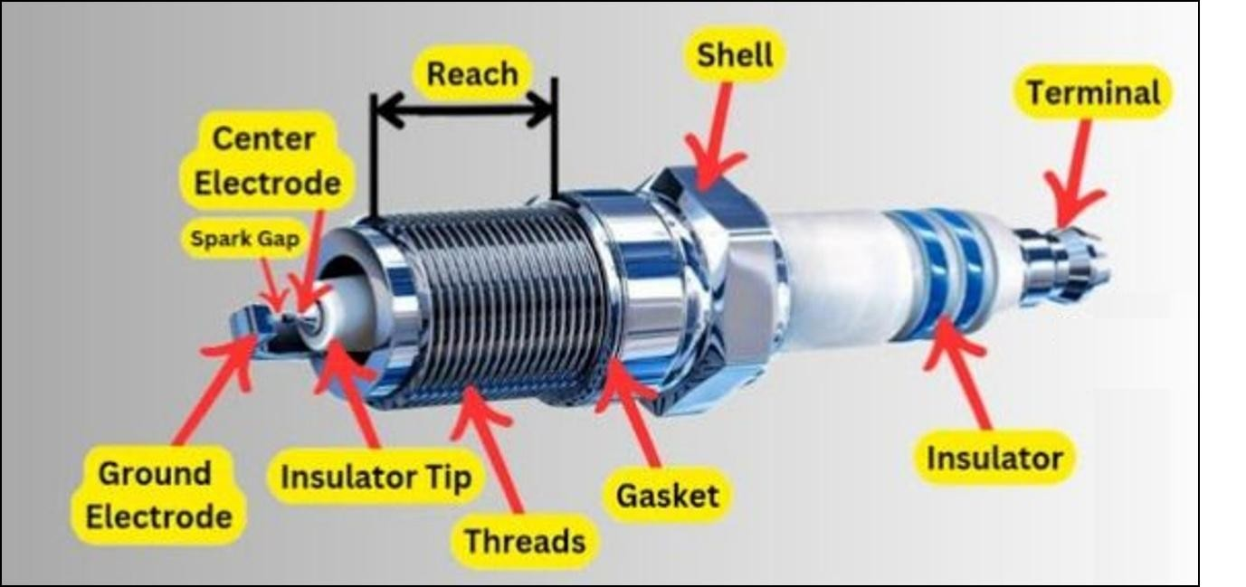

Abbildung 26: Funktionen der Zündkerzen
Um sicherzustellen, dass der Funke für alle Zylinder am gleichen Punkt ihres Verbrennungszyklus erzeugt wird, sollten alle Kerzen sauber und gleich abgespaltet sein. Wischen Sie lose Ablagerungen vom Stecker ab und reinigen Sie die Elektrodenspitze und die Masseelektrode mit Papier. Überprüfen Sie den Spalt zwischen der zentralen Elektrode und der Masseelektrode mit einem Fühlermesser. Die Spalten sollten gemäß den Empfehlungen des Steckerherstellers eingestellt werden (typischerweise 0,5 – 0,7 mm). Vergrößern Sie den Spalt durch sorgfältige Manipulation mit einer Langzackzange oder schließen Sie den Spalt, indem Sie sanft mit der Masseelektrode auf eine harte Oberfläche klopfen.

Beim Austausch der Kerzen sollte darauf geachtet werden, den richtigen Stopfen für Ihre Motorgröße auszuwählen. Fulvias mit 1300 Motoren und 1600 Motoren verwenden Kerzen mit unterschiedlichen Gewindedurchmessern (14 mm/12 mm) und Wärmeangaben (7/8). Die Wärmebewertung gibt die Länge und die thermischen Eigenschaften des zentralen Isolators an: Stopfen mit höheren Angaben, auch als "kühlere" Stecker bekannt, haben kürzere Isolatoren und leiten Wärme effizienter weg vom Brennraum zum Zylinderkopf. Diese eignen sich am besten für Motoren mit höherer Verdichtung oder Turboladermotoren und helfen, Schäden an der Stopfenspitze zu reduzieren, indem sie deren Betriebstemperatur senken. Motoren mit niedrigerer Verdichtung verwenden Zündkerzen mit niedrigerer Temperaturangabe ('heißere' Zündkerzen), um sicherzustellen, dass die Zündkerzenspitze heiß genug bleibt, um sich selbst zu reinigen, indem sie Kohlenstoffablagerungen verbrennen, wenn das Brennstoff-Luft-Gemisch korrekt eingestellt ist.

Für den normalen Straßenverkehr werden NGK BP6ES-Zündkerzen oder NGK BP7ES für kleinere Fulvias bevorzugt. NGK D8EA-Stecker oder ihre Iridium-Pendants werden typischerweise als Fulvia 1600 verwendet.

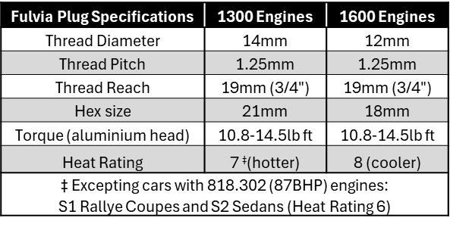
Überprüfen Sie den Zustand jedes Steckers, bevor Sie ihn austauschen, oder fotografieren Sie ihn später zur Referenz. Obwohl der Zustand eines Stopfens zur Beurteilung des Abstimmungszustands des entsprechenden Vergaserrohrs verwendet werden kann, sollte dies nur nach einem schnellen Lauf mit heißem Motor erfolgen (siehe Abschnitt 7.5.3, Tuning a Fulvia: Next Steps). Seien Sie vorsichtig, den Aluminiumzylinderkopf nicht zu beschädigen, indem Sie den Stopfen beim Wiedereinsetzen zu stark anziehen. Wenn kein Drehmomentschlüssel verfügbar ist, reicht normalerweise handfeste Umdrehung plus 1/8 bis 1/4 Drehung aus.

Reinigen und prüfen Sie vor dem Wiederanschließen des Zündkerzenverschlusses den Zustand der Zündkerzenkappe. Rissige, lockere oder sogar schmutzige Stopfenkappen können zu Kurzschlüssen zwischen Deckel und Ventildeckel führen, was zu Fehlzündungen führt, besonders bei hohen Motordrehzahlen. Wenn dies vermutet wird, lässt sich das am leichtesten nachts diagnostizieren, indem man die Zündkerzen während des Motorlaufs beobachtet.

5.2 Verteilerkappe, Anschlüsse und Rotorarm
[Besitzer mit elektronischer Zündung können diesen Abschnitt überspringen]

Die hier gegebenen detaillierten Beschreibungen basieren auf der Wartung eines Marelli S139 A-Verteilers, der an einem Motor der Serie 2 1600 eingebaut ist. Obwohl es bei der Arbeit am Marelli 105C Verteiler im 1300-Motor einige Unterschiede geben kann, bleiben die Prinzipien gleich.

Bevor Sie die Steckerkabel abklemmen und die Kappe entfernen, beachten Sie die Positionen der Verbindungen zu den Anschlüssen jedes Zylinders und die Ausrichtung der Kappe in Bezug auf den Verteiler. Obwohl die Basis der Kappe eine Lasche haben sollte, die in eine Aussparung am Verteiler passt, wenn sie in der richtigen Ausrichtung eingesetzt wird, lohnt es sich, die Kappe und den Verteilersockel später zur Sicherheit mit einem Stück Klebeband zu markieren.
Sobald die Anschlüsse entfernt sind, können die Schrauben, die die Verteilerkappe befestigen, gelöst und die Kappe abgehoben werden. Jeglicher Staub oder Schmutz in der Kappe sollte entfernt und die vier Messingkontakte mit Emery-Papier gereinigt werden. Der federnde Kohlenstoffkontakt in der Mitte der Kappe sollte sauber gewischt und leicht geölt werden. Wenn die Kappe beschädigt ist oder einer der Kontakte oxidiert, gelocht oder eingeritzt ist, sollte die Kappe ersetzt werden.

Das Messingende des Bremsarms kann mit feinem Schnilpapierpapier gereinigt werden, und alle Ablagerungen von der Stelle, an der der Rotorarm den Kohlenstoffkontakt der Kappe berührt, werden mit einem geölten Tuch entfernt. Sofern der Bereich nicht oxidiert ist, sollten Sie grobe Schleifmittel auf der Oberseite des Rotorarms vermeiden, da Kerben hier bei der Nutzung zum Verschleiß des Kohlenstoffkontakts führen.

Das Entfernen des Rotorarms legt die automatischen Vorwärtsgewichte und deren Federn darunter frei. Diese können mit einer kleinen Menge leichtem Fett oder bei Bedarf mit einem trockenen Moly-Spray geschmiert werden. Gib vor dem Zusammenbau einen kleinen Tropfen Öl auf den Rotorarm am Kontaktpunkt. Der Marelli S105C Verteiler hat außerdem ein kleines Loch in der Grundplatte, das auf einigen Versionen mit 'Olio' gekennzeichnet ist. Das Hinzufügen von ein paar Tropfen Motoröl hier durch das Loch unterstützt die Schmierung der Verteilerwelle.

Um den Punktabstand einzustellen, muss der Motor von Hand gedreht werden. Dies kann erreicht werden, indem man die Kurbelwelle mit einem langen, 24 mm langen offenen Schraubenschlüssel dreht, der auf die Kurbelwellenmutter wirkt. Es ist jedoch auch möglich, den Motor zu drehen, indem ein Vorderrad das Schwungrad über das Fulvia-Getriebe dreht. Dies ist die bevorzugte Methode des Autors, da sie von der linken Seite des Motorraums aus durchgeführt werden kann, wobei der Verteiler und die Weichen genau beobachtet werden. Dazu heben Sie das linke Rad hoch und stützen Sie den unteren Querlenker mit einem Achsstand, sodass das Rad gerade über dem Boden ist. Mit dem Auto im 5. Gang lockern Sie die Zündkerzen, außer Kerze #1, und drehen Sie das linke Rad manuell gegen den Uhrzeigersinn. Das rechte Rad (auf dem Boden) dreht sich während der Drehung nicht, da die Differentialgelenke der Antriebswelle wirken.

Dieses Verfahren dreht das Schwungrad und die Kurbelwelle sowie die Nockenwellen und die Verteilerwelle, die sich über ein schraubenförmiges Zahnrad mit der Einlassnockenwelle verbindet. Der Bewegungswiderstand des Rades steigt, wenn Zylinder #1 sich auf seinem Verdichtungshub befindet, und die Weichen beginnen sich zu öffnen. Bewegen Sie das Rad vorsichtig gegen den Uhrzeigersinn und stoppen, wenn die Weichen vollständig geöffnet sind. Wenn das Rad zu weit gedreht wurde, ist es erlaubt, es um einige Grad zurückzudrehen. Drehen Sie das Rad jedoch nicht mehr als um wenige Grad im Uhrzeigersinn, da die Gefahr besteht, die Steuerkette des Motors zu verschieben (siehe Abschnitt 6.2).
Mit entfernter Verteilerkappe kann der Punktabstand jetzt überprüft und bei Bedarf später angepasst werden. Die Kontakte liegen unterhalb des Rotorarms und werden oft durch die Drähte blockiert, die die Punkte mit dem internen Kondensator und der externen Spule verbinden. Falls ja, lockere die Spatenstecker und biege die Drähte weg, um eine gute Sicht auf die Weichen zu bekommen. Mit offenen Spitzen stecken Sie ein kleines Stück Weichpapier in die Lücke und entfernen Sie Korrosion oder Ablagerungen. Am Punkt der maximalen Öffnung misst man den Abstand mit einem Fühlermesser. Der korrekte Spalt beträgt 0,45 mm ± 0,03 mm, daher wird ein 0,5 mm Fühler fest gehalten und ein 0,4 mm Fühler bewegt sich ohne Widerstand ein- und aus.

Es lohnt sich, die Lücke erneut zu überprüfen, indem man den Motor dreht, bis sich die Weichen an einer anderen Nockenwellenlöcke wieder öffnen. Wenn die Lücken korrekt und konsistent sind, ist keine weitere Arbeit erforderlich. Ist der Punktabstand bei beiden Nockenkeulen zu klein oder zu groß, sollten die Punkte angepasst werden. Tun Sie dies, indem Sie den Motor drehen, bis die Punkte sich bis zu ihrem maximalen Ausmaß öffnen, wie mit Fühlern beurteilt. An dieser Stelle löst man die beiden Sechskantschrauben, die die Spitzen am Verteiler befestigen. Da der Zugang von oben durch die Rotorarm-Baugruppe eingeschränkt ist, geschieht dies am besten von der Seite mit einem 8-mm-Schraubenschlüssel (siehe Diagramm unten).
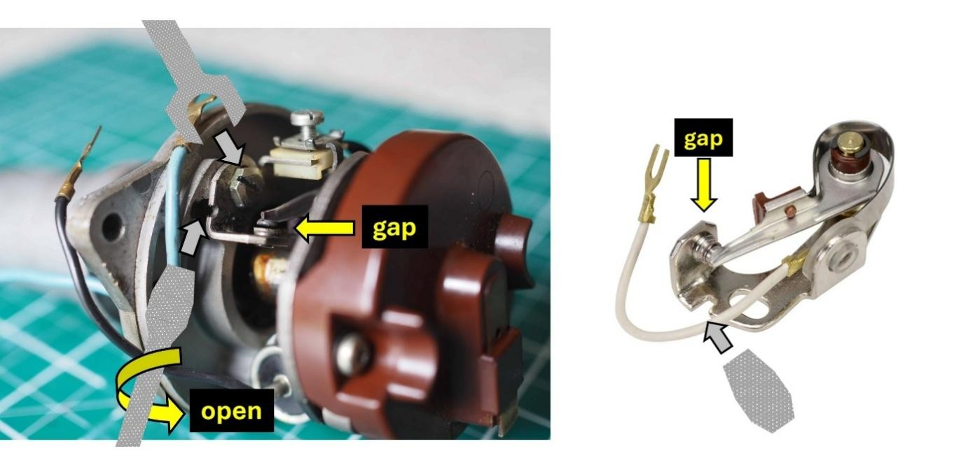

Abbildung 27: Marelli S139A Verteiler und Weichen
Wenn die Schrauben gelockert werden, können sich die Weichen leicht verschieben, wodurch sich der Spitzenspalt schließt. Wenn ja, ziehen Sie die Schraube, die dem Punktspalt am nächsten ist, gerade so fest, dass sich die Spitzen nicht frei bewegen können. Der Spalt kann dann geöffnet und geschlossen werden, indem das Ende eines flachen Schraubendrehers im Schlitz am Ende der Punktbasis gedreht wird. Stellen Sie den Abstand auf 0,45 mm ein und verwenden Sie bei Bedarf eine Kombination von Fühlerblättern. Ziehe beide Schrauben, die die Spitzen sichern, fest und überprüfe den Spalt erneut. Wiederhole den Vorgang an einem anderen Nockenlappen, wenn du unsicher bist. Sobald Sie mit der Lücke zufrieden sind, befestigen Sie die Anschlüsse wieder an den Anschlüssen und setzen Sie die Verteilerkappe wieder ein.
Wenn die Weichen abgenutzt oder beschädigt sind, können sie im Auto durch den Verteiler ersetzt werden, allerdings mit der Gefahr, dass die Sechskantschraube in den Motorraum fällt. Es ist vergleichsweise wenig Aufwand, den Verteiler zu entfernen und dieses Verfahren auf der Bank durchzuführen. Dies hat auch den Vorteil, den Austausch des Kondensators zu erleichtern und eine vollständige Inspektion des Verteilers, einschließlich automatischer Vorschiebung, Lager und Helixantrieb, gleichzeitig durchzuführen.

Da der Verteiler in vielen verschiedenen Richtungen wieder eingebaut werden kann, ist es wichtig sicherzustellen, dass die Positionen von Motor und Verteiler vor dem Entfernen bekannt sind. Beim Entfernen des Verteilers sollte der Motor zunächst so gedreht werden, dass die Steuermarkierung (0) am Rand des Schwungrads mit der Cursormarkierung (1|4) an der Öffnung des Getriebes, durch die das Schwungrad betrachtet wird, ausgerichtet ist. In dieser Position befindet sich der Kolben des Zylinders #1 von 4 (bezeichnet als 1|4) an seinem höchsten Punkt ('Top-Dead-Center', BDP), am Beginn des Verbrennungshubs (definiert als 0°). Im Verteiler sind die Punkte vollständig geöffnet und der Rotorarm ist zum Kontakt für Zylinder #1 ausgerichtet. Das Öffnen der Weichen wirkt als Schalter, der den Niederspannungskreis in der Zündspule unterbricht und dazu führt, dass die Hochspannungswicklungen ihre gespeicherte Energie über den Rotorarm und Verteiler in das entsprechende Zündkabel und die Zündkerze abgeben.
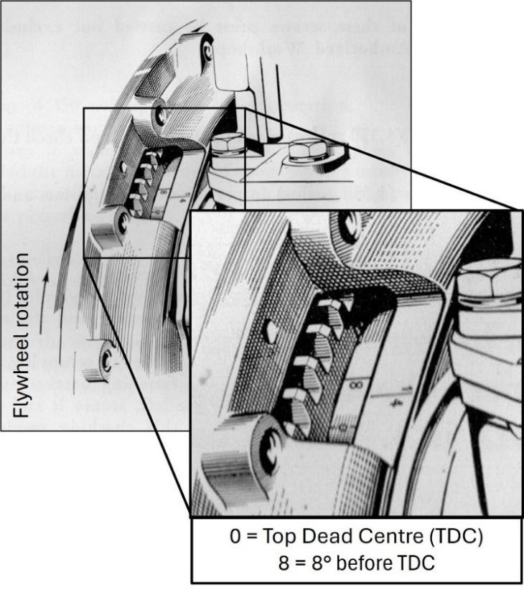

Abbildung 28: Fulvia-Schwungrad-Timing-Markierungen
Mit dem Motor auf TDC sollten die Verteilerkappe und die Anschlüsse entfernt und die Position des Rotorarms relativ zum Verteilerkörper fotografiert oder markiert werden. Die Ausrichtung des Verteilers relativ zum Zylinderkopf sollte ebenfalls mit einer Linie über die Halsbänder markiert werden. Der Verteiler wird durch eine C-förmige Klemme gegen den oberen Zylinderkopf gehalten, die mit einer einzelnen 13-mm-Sechskantkopfschraube unterhalb des Verteilers befestigt ist. Nachdem der Draht zur Spule getrennt wurde, kann die Verteilerklemme entfernt und der Verteiler vom Zylinderkopf abgehoben werden.

Einmal auf der Werkbank, lassen sich die Weichen leicht reinigen oder ersetzen und auf den richtigen Abstand setzen. Die Verteilerwelle und der Rotorarm sollten sich gleichmäßig drehen, ohne seitliche Bewegung der Lager, und die automatischen Vorschiebergewichte sollten frei bewegt und leicht geschmiert sein. Falls nicht, sollte der Verteiler zum Wiederaufbau an einen Spezialisten geschickt werden. Nach der Reinigung und Schmierung kann der Verteiler wieder eingebaut und im Motor eingeklemmt werden, wobei sichergestellt wird, dass die Spuren am Verteiler und am Zylinderkopf übereinstimmen und der Rotorarm in seiner Höhenpositionsposition ist.

Nach dem Austausch oder Anpassen der Weichen ist eine kleine Änderung des Zündzeitpunkts im Verhältnis zur Position des Kolbens zu erwarten. Dies kann zu einem kleinen Leistungsverlust bei höheren Drehzahlen führen, wenn der Funke relativ zur Bewegung des Kolbens verzögert wird, sodass er näher an oder nach dem Punkt auftritt, an dem der Kolben den TDC erreicht ("die Zündung ist verzögert"). Alternativ, wenn der Funke vor der optimalen Kolbenposition entsteht ("Zündung ist vorgezogen"), geht bei niedrigeren Drehzahlen Leistung verloren, was von einem metallischen Klappern ('Pinking') des Motors begleitet werden kann. Wenn die Zündung verzögert ist, kann dies behoben werden, indem man die Verteilerklemme lockert und den Verteiler leicht gegen den Uhrzeigersinn dreht, wenn man von oben betrachtet sieht. Umgekehrt, wenn die Zündung zu weit fortgeschritten ist, wird das Drehen des Verteilers im Uhrzeigersinn behoben.

Die Basis des Verteilerkragens hat einen Umfang von 135 mm (φ = 43 mm) und der Verteiler macht eine volle Umdrehung für jeweils zwei Umdrehungen der Kurbelwelle und des Schwungrads während der Verdichtungs- und Auslassbewegungen des Kolbens (siehe Abschnitt 6.4.3, Einstellung der Ventilfreistände). Folglich verursacht eine 2°-Änderung der Ausrichtung des Verteilers eine 1°-Änderung der Zündzeit, relativ zum Auf-Runter-Auf-Auf-Zyklus (360°) des Kolbens. Dies entspricht einer 0,75-mm-Bewegung einer Leine am Umfang des Verteilerkragens. Wenn ein Motor gut abgestimmt ist, können selbst diese kleinen Änderungen spürbare Unterschiede in der Motorleistung bewirken (siehe Abschnitt 7.5.4 Tuning: Letzte Schritte). Bevor Sie die Arbeit beenden, denken Sie daran, die Zündkerzen wieder anzuziehen!

Abschnitt 6: Ventilspielräume

Der Fulvia-Wartungsplan, der im Owner's Handbook beschrieben ist, sieht jährliche oder 7000 km/4350 Meilen Kontrollen der Zündkerzen und der Ventilfreiräume vor. Dieser Abschnitt behandelt die Einstellung der Ventilfreiräume für serienmäßige Nockenwellen bei 1300- und 1600-cm³-Motoren.

Die Messung der Ventilfreiräume erfordert das Entfernen des Ventildeckels und eine sorgfältige Positionierung der Nockenwellen des Motors, bevor die Freiräume eingestellt werden, weshalb es ziemlich einschüchternd wirken kann. Im Gegensatz zu vielen Motoren jener Zeit benötigt der Fulvia V4 jedoch keine Spezialwerkzeuge oder zusätzliche Teile (z. B. Shims) für den Service – lediglich kleine Schraubenschlüssel und ein Set Fühleranzeigen.

6.1 Ventile, Rocker und Nockenwellen

Die Ventile werden durch starke Federn geschlossen, aber während sich die Nockenwelle dreht, wird jeder Ventilschaft von einer Lobe auf der Nockenwelle gedrückt, wodurch das Ventil an der entsprechenden Stelle geöffnet wird. Beim Fulvia V4 wird die Kraft über einen Rocker ausgeübt, dessen ein Ende Kontakt mit der Nockenwelle und das andere Ende mit dem Ventilschaft über eine verstellbare Schraube, den Tappet, hat.
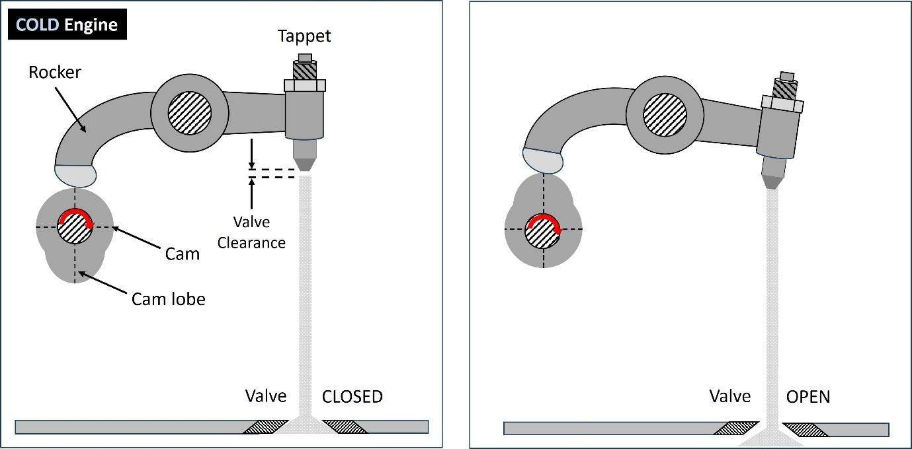

Abbildung 29: Kaltventilfreiraum und Rocker-Action
Wenn das Ventil geschlossen ist, wird keine Kraft auf die Kippe ausgeübt. Der Stempel sollte immer nur dann eingestellt werden, wenn der Motor kalt ist, und nach der Einstellung entsteht ein kleiner Spalt zwischen Stößel und Ventilstängel. Während sich die Nockenwelle dreht, wird das Ende des Rockers durch seine Kippe auf der Nockenwelle nach oben bewegt und das Ventil öffnet sich. Wenn ein kalter Motor gestartet wird, sollte es ein deutliches "Klappern" geben, das durch Vibrationen der Kipphebel an den Nockenwellen und Ventilstängeln verursacht wird, während die Ventile geschlossen sind. Wenn sich der Motor auf seine normale Betriebstemperatur erwärmt, reduziert die thermische Ausdehnung der Ventile und ihrer Stängel die Ventillücken in einem gut eingestellten Motor nahezu auf null und sollte das Klappern verringern (aber nicht ganz beseitigen).

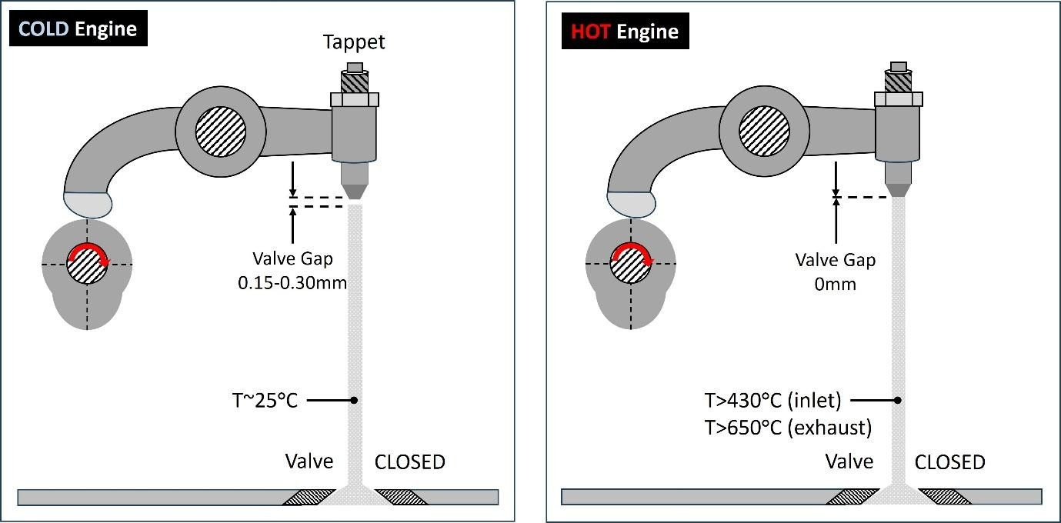

Abbildung 30: Ventilfreiräume (kalter vs. heißer Motor)

Die optimalen Freiräume für Einlass- und Auslassventile unterscheiden sich. Einlassventile werden teilweise durch das einströmende Luft-Kraftstoff-Gemisch gekühlt und arbeiten typischerweise bei Temperaturen über 430°C. Abgasventile werden durch den Fluss heißer Abgase erwärmt und arbeiten bei Temperaturen über 650°C. Daher sind die für Auslassventile erforderlichen Spielräume größer als für Einlassventile, um zusätzliche Ausdehnung von Ventil und Schaft aufzunehmen.

Die optimalen Spielabstände unterscheiden sich auch für verschiedene Fulvia-Motortypen (Ventilschaftslängen) oder Ventilmaterialien. Die auf Seite 68 dieser Notiz angegebenen Freigaben entsprechen denen, die vom Lancia-Werk für ihre 1,2/1,3- und 1,6-Fulvia-Motoren mit Standardventilen empfohlen werden.

Ein (leicht) zu großer Ventilabstand führt dazu, dass das Ventil sich kürzer und in geringerem Maße öffnet, was zu einer (leichten) Leistungsreduzierung führt. Bei einem Einlassventil wird während der Einlassphase der Verbrennung weniger Kraftstoff-Luft-Gemisch durch das Ventil in den Zylinder gezogen. Bei einem Auslassventil verringert die verkürzte Öffnungszeit die Effizienz, mit der die Gase während der Abgasphase aus dem Zylinder abgegeben werden. Übermäßige Spielräume führen zu mehr Geräuschen ('Klappern') des Motors und Verschleiß der Wippen, selbst wenn der Motor heiß ist.

Im Gegensatz dazu kann ein zu geringer Ventilspielraum dazu führen, dass die Ventile bei heißem Motor undicht werden. Obwohl das Klappern des Kippers beseitigt und der Verschleiß der Kipphebel minimiert wird, beschädigen heiße Abgase die Ränder der Auslassventile, wodurch die Verdichtung erheblich reduziert werden kann. Das sollte vermieden werden. Ein korrekt eingestellter Motor hat Spielräume, die ein gleichmäßiges Klappern erzeugen, das auf ein niedriges Niveau reduziert wird, aber beim Aufwärmen des Motors nicht verschwindet.

Verschleiß an den Stößeln oder Ventilstängeln vergrößert tendenziell die Lücken zwischen den Stößeln und den Stängelspitzen. Wenn zwischen den Diensten regelmäßig größere Spalten festgestellt werden, sollten diese Teile und die Nockenwellen selbst auf übermäßigen Verschleiß überprüft werden. Wenn zwischen den Fahrten kleinere Spalten festgestellt werden, kann dies ein Zeichen für eine Ventilsitz-Rezession sein, bei der die Ventilsitze tiefer in den Aluminiumzylinderkopf einsinken. Alternativ werden auch die Spalten reduziert, wenn die Ventilstängel gedehnt sind. Dies ist eher ein Problem mit Auslassventilen, da höhere Temperaturen auftreten oder Ventile aus nicht standardmäßigen Materialien montiert wurden.

6.2 Fulvia-Steuerung

Der Zylinderkopf ist das Juwel in der Krone des Fulvia-V4-Motors. Der enge Winkel (12–14°, je nach Fulvia-Modell) zwischen den Zylindern ergibt einen kompakten, nahezu quadratischen Block und ermöglicht es, die Brennkammern und die Steuerung in einen einzigen Zylinderkopf zu integrieren. Über den Brennkammern werden die Ventile von Kipphebeln bedient, die von zwei Nockenwellen angetrieben werden. Die obere Nockenwelle steuert das Öffnen der Einlassventile aller vier Zylinder, während die untere Nockenwelle die vier Auslassventile steuert.

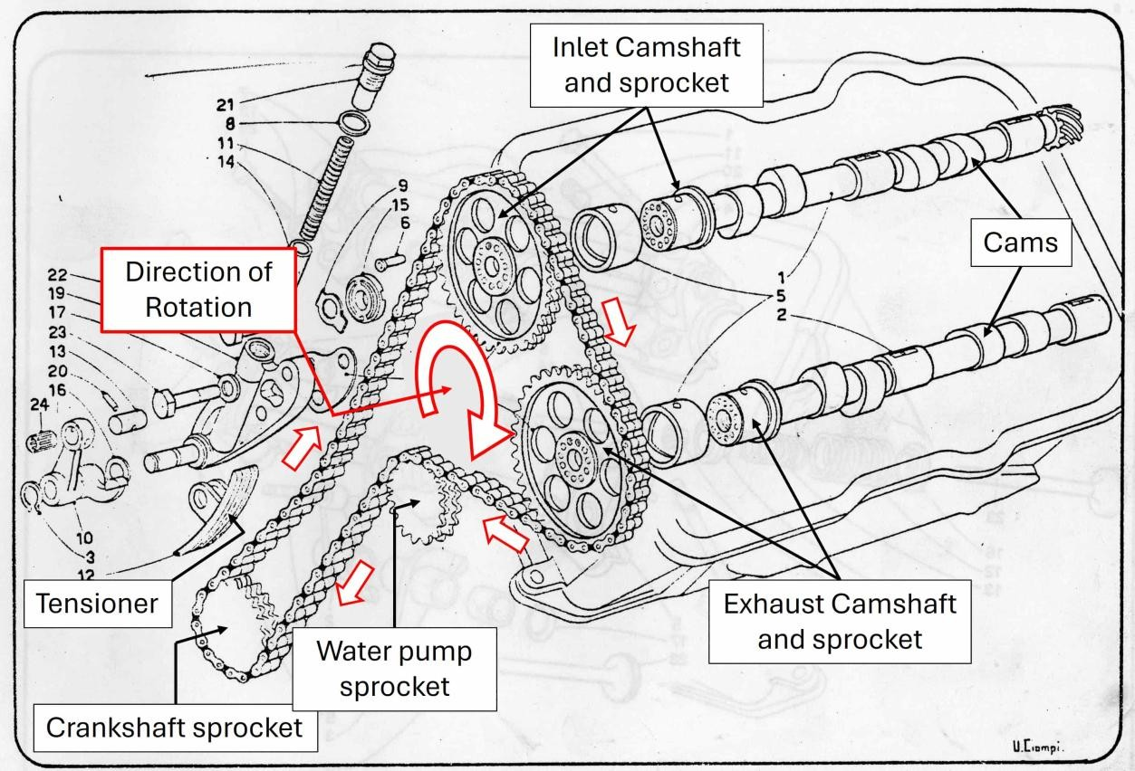

Abbildung 31: Fulvia-Nockenwellen und Motordrehung

Beachten Sie, dass sich der Fulvia-Motor (Kurbelwelle, Schwungrad, Steuerkette und Nockenwellen) im Uhrzeigersinn von vorne betrachtet. Die gleiche Uhrzeigersinnrichtung sollte immer beim manuellen Drehen des Motors eingehalten werden, wenn man die Ventilspalten überprüft oder die Zündzeitnahme einstellt. Dies stellt sicher, dass die Steuerkette unter Spannung bleibt, wenn sie um das Kurbelwellenzahnrad herumläuft. Das Drehen des Motors gegen den Uhrzeigersinn kann es ermöglichen, dass die Kette um einen Zahnrad springt.
Die Rocker bewegen sich auf einem zweiten Wellenset, der parallel zu den Nockenwellen und darüber montiert ist. Das eine Ende jeder Kippe ist mit einer verstellbaren Schraube (Tappet) ausgestattet, mit der das entsprechende Ventil geöffnet wird. Das andere Ende des Kipphebels bildet eine geformte Matte, die direkt darunter die Nocke berührt.

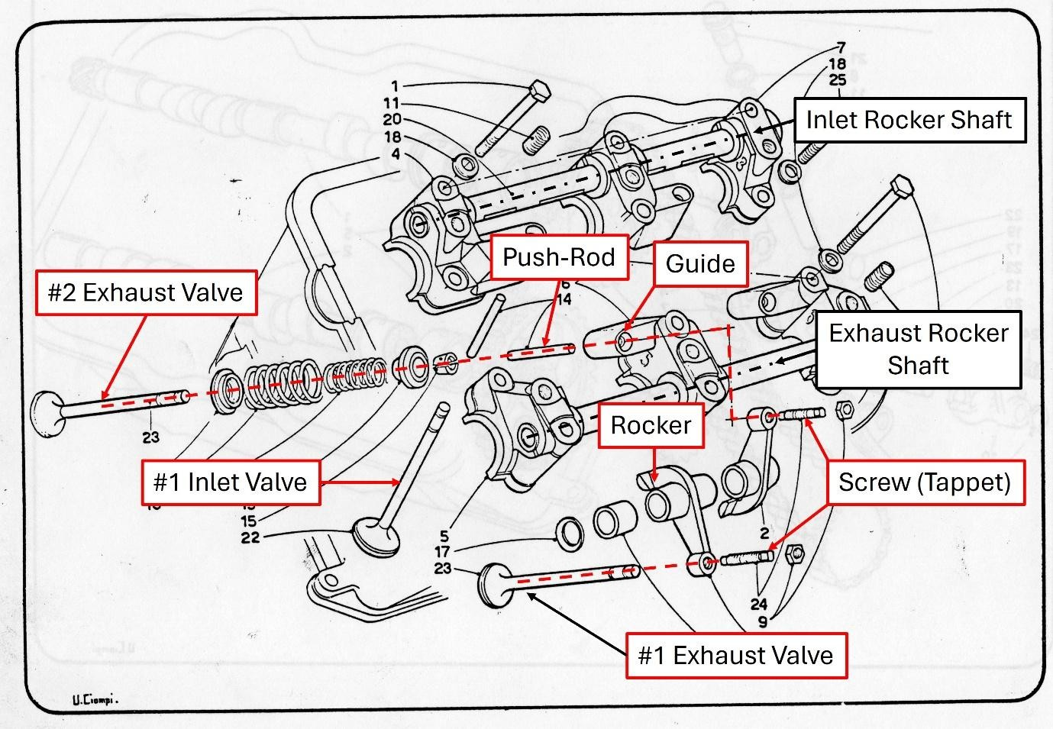

Abbildung 32: Fulvia-Rockerwellen, Rocker und Ventile
Die Schubstößel wirken direkt auf die Ventile der Zylinder, die den Kipphebeln am nächsten sind. Für die obere (Einlass-)Kippwelle sind dies die oberen Zylinder 2 und 4. Für die untere (Auspuff-)Kippwelle sind dies die unteren Zylinder, 1 und 3. Bei den anderen Ventilen (Einlass 1 & 3 und Auslass 2 & 4) wirken die Stößelstößel über eine kurze Stoßstange.

Diese Anordnung ermöglicht einen einfachen Zugang zu den Schraubenstaplern. Bilder des oberen Zylinderkopfs eines Fulvia-Motors, die das Auspuffventilgetriebe von rechts und links zeigen, sind unten in den Abbildungen 33 und 34 dargestellt.

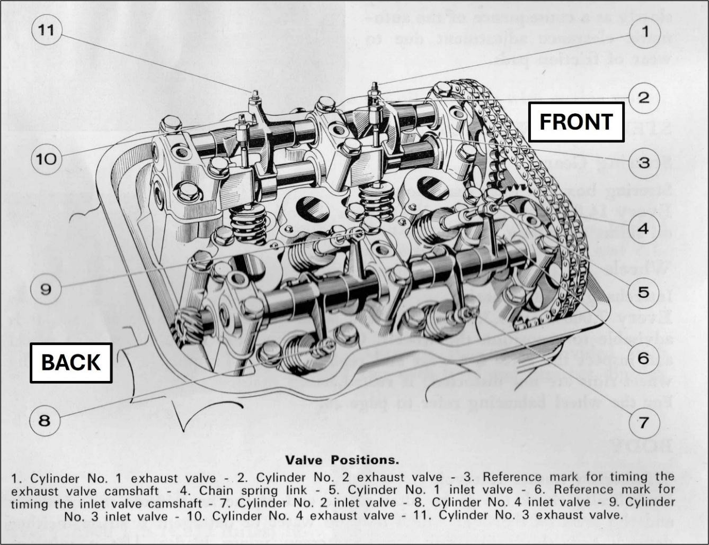

Abbildung 33: Fulvia-Ventilsteuerung (S2, 1970 Tavola)
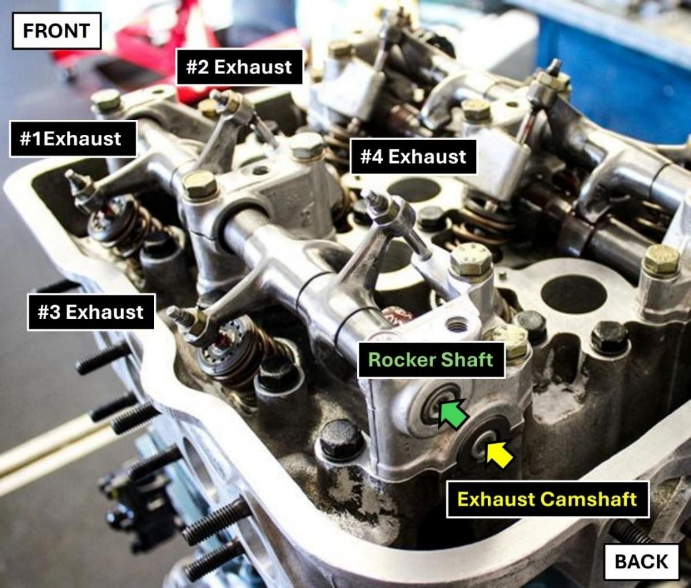

Abbildung 34: Fulvia-Steuerung

6.3 Der Vier-Stoke-Zyklus

Bevor weitergemacht wird, hilft es, die Positionen der Ventile und Kolben in einem Zylinder während jedes Schritts seines Zyklus zu beschreiben.

 | → 4-TAKT-ZYKLUS →
 | AUFNAHME | KOMPRESSION | ERWEITERUNG | AUSPUFF
Kolben (Start) | Hoch | Runter | Hoch | Runter
Kolben (End) | Runter | Hoch | Runter | Hoch
Ansaugventil | Offen | Geschlossen | Geschlossen | Geschlossen
Auspuffventil | Geschlossen | Geschlossen | Geschlossen | Offen
 | → Vor der Zündung → |  | → Nach der Zündung →

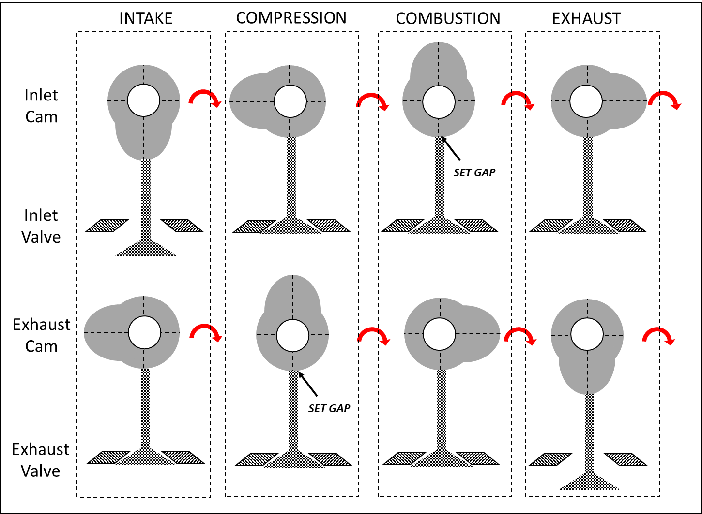

Abbildung 35: Nockenwellen, Ventile und der 4-Takt-Zyklus

Jedes Ventil wird bei drei der vier Zylinderschläge geschlossen. Das Ansaugventil wird nur während der Einlassphase von seiner Nockenwelle geöffnet, während das Auslassventil nur während der Auslassphase von seiner Nockenwelle geöffnet wird.

Idealerweise sollten die Ventilfreiräume eingestellt werden, wenn das Ventil vollständig geschlossen ist und der obere Teil der Nockenwelle auf der gegenüberliegenden Seite der Nockenwelle zum Ventilschaft oder dessen Kipphebel liegt (wie es beim Fulvia der Fall ist). Bei einem Einlassventil geschieht dies während der Verbrennungsphase des Zylinders. Bei einem Auslassventil geschieht dies während der Verdichtungsphase des Zylinders.
In der Praxis kann es jedoch schwierig sein, genau zu erkennen, wann die Nockenwelle dem Kipphebel entgegengesetzt ist, da die Stößel von der Kippenseite der Welle aus gesetzt werden, wenn die Nockenwelle teilweise hinter der Nockenwelle verborgen ist.

Im Fulvia-Motor drehen sich die Einlass- und Auslassnockenwellen bei jedem Hub um 90°, sodass die korrekte Nockenwellenposition zum Einstellen eines Ventils aus der Position des Ventils abgeleitet werden kann, dessen Zylinder zwei Schritte entfernt in der Zündreihenfolge liegt. Da die Fulvia-Zündreihenfolge 1-3-4-2-1-3-4-2 usw. ist, lautet die 4-Takt-Sequenz für jeden Zylinder:

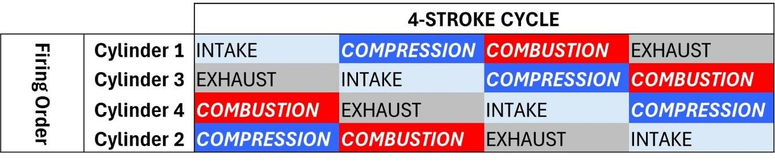

Wenn das Einlassventil von Zylinder 1 während der Verbrennungsphase eingestellt wird, befindet sich Zylinder 4 in der Einlassphase mit vollständig geöffnetem Einlassventil, sodass die korrekte Nockenwellenausrichtung zum Einstellen von Einlass #1 am Punkt des maximalen Auftriebs von Kippheber #4 (und umgekehrt) auftritt. Da
Die Nockenwelle hat einen konstanten Radius von etwa der Hälfte ihrer Drehung, die genaue Ausrichtung sollte nicht kritisch sein.

6.4 Überprüfung der Fulvia-Ventilspielräume

Top-Tipps:
- Das Entfernen des Ventildeckels ist wahrscheinlich der schwierigste Teil der Arbeit.
- Kauf vor dem Start ein Ersatzset von 3 Dichtungen.
- Ein kleines, geräffeltes Rad, das oben auf dem Fulvia-Tappet passt, hilft bei feinen Einstellungen des Ventilfreistands (erhältlich bei Omicron Engineering UK)
- Ersetzen Sie bei Bedarf die Ventildeckelfaserscheiben und ziehen Sie die Ventildeckelbolzen nicht zu fest, um Schäden an den Legierungsgewinden in den Nockenwellenbefestigungen zu vermeiden.
- Die Ventilfreiräume sollten gemessen und eingestellt werden, wenn der Motor kalt ist, mindestens 3 Stunden nach dem Abschalten.

Wie bei vielen Wartungsarbeiten ist es wichtig, ausreichend Zeit für die Ausführung der Arbeit einzuplanen und keine Eilezeit zu vermeiden. Drei bis vier Stunden sollten ausreichen, um die Ventilfreistände einzustellen, und bieten auch Zeit, die verschiedenen Schritte für die Zukunft zu dokumentieren und zu fotografieren. Wenn Sie zum ersten Mal die Ventilfreiräume einstellen, wird empfohlen, einige weitere Schritte zu befolgen, die unten beschrieben sind, um das Entfernen des Ventildeckels zu erleichtern. Es wird außerdem empfohlen, im Voraus eine neue Dichtung für den Ventildeckel und zwei 'Spectacle'-Dichtungen für die Zündkerzeneinlässe zu beschaffen. Dichtungen aus Kork oder Gummi können von Lieferanten bezogen werden; Wenn Ihr Motor mit Gummidichtungen ausgestattet ist, können diese wiederverwendet werden, sollten aber vor dem Behalten auf Schäden oder Kompression überprüft werden.

6.4.1 Zubereitung
Der V4-Fulvia-Motor ist vor den Vorderrädern montiert und schräg über den Motorraum ausgerichtet, sodass Zylinderkopf und Ventildeckel nahe an der Karosserie des linken Flügels und der Unterrahmenhalterung liegen. Auf der Oberseite wird die seitliche und rückwärts Bewegung des Ventildeckels durch den Drosselklappenpivot, die Wasserleitung und den Heizschlauch eingeschränkt.

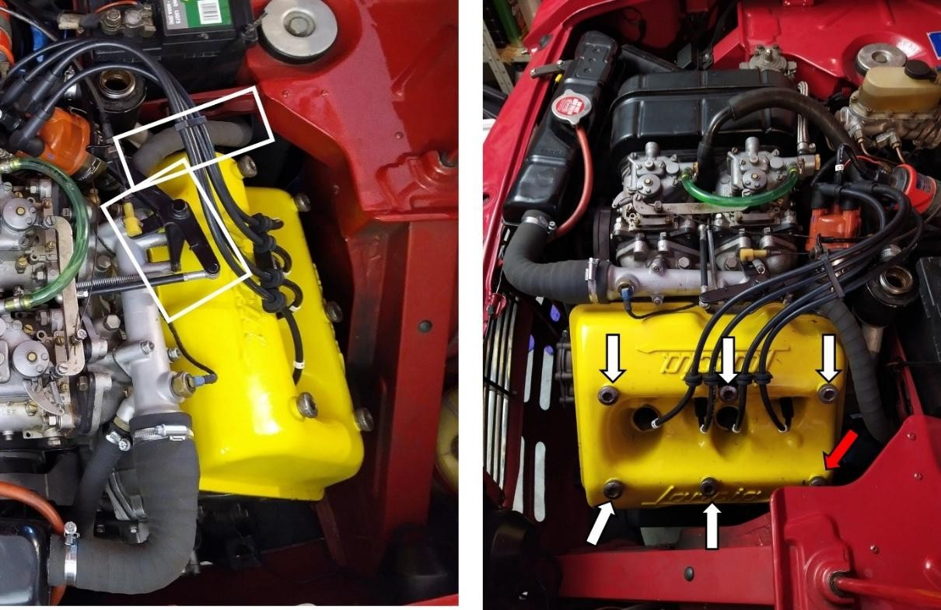

Abbildung 36: Entfernung des Ventildeckels (siehe Text)
Der Ventildeckel wird durch sechs M10-Kappschrauben (mit Pfeilen) befestigt, die die Zündkerzen umgeben. Fünf lassen sich leicht entfernen, während der sechste (roter Pfeil) abgeschraubt, aber erst zurückgezogen werden kann, wenn der Ventildeckel abgehoben wurde. Diese Schrauben gehen durch die Stützen der Rockerwelle und werden in Gewindelöchern in den darunterliegenden Nockenwellenhalterungen gesichert. Es sollte darauf geachtet werden, diese Schrauben nicht zu stark anzuziehen, da die Reparatur von Schäden an den Gewinden oder gebrochenen Schrauben das Entfernen des Zylinderkopfs erfordern würde.

Der Motor selbst sitzt auf Gummihalterungen, die eine gewisse Bewegung ermöglichen. Während des Fahrens wird diese Bewegung, um Schäden an den Halterungen zu verhindern, durch einen Arm und einen verstellbaren Stopp eingeschränkt, der auf der rechten Seite des Kurbelgehäuses montiert ist und sich der rechten Seite des Unterrahmens, nahe der Hupenhalterung, nähert. Der Register sollte normalerweise so eingestellt werden, dass er nur den Unterrahmen berührt. Überprüfen Sie, ob der Abstand korrekt ist und dass eine gewisse Bewegung des Motors möglich ist. In Ausnahmefällen kann es notwendig sein, diesen Spielraum auf ~2 cm zu erhöhen und den Motor leicht zu drehen, damit der Ventildeckel entfernt werden kann.
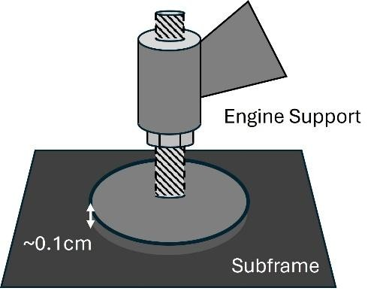

Abbildung 37:

Motorenunterstützung

6.4.2 Entfernung des Ventildeckels

Erstens sollten die Zündkerzenkabel abgekoppelt und entfernt werden. Die Zündkerzen können an Ort und Stelle bleiben, um zu verhindern, dass Schmutz oder Schmutz in die Zylinder fällt.

Bevor man weiterfährt, wird außerdem empfohlen, die Gashebelverbindung vom Vergaser zu trennen, die beiden kleinen Schrauben, die die Verbindung an der Wasserschiene befestigen, zu entfernen und die Verbindung abzuheben. An diesem Punkt kann auch das Kabel zum Wassertemperatursensor entfernt werden, um Schäden am Draht zu vermeiden, und der Heizschlauch sollte so manipuliert werden, dass er hinten und unter dem Ventildeckel liegt, wo er mit dem Ölatmer verbunden werden kann. Alle Schlauchclips, die die Bewegung der Abdeckung einschränken könnten, können gelockert und gedreht werden, sodass ihre Befestigungen auf der gegenüberliegenden Seite der Wasserleiste liegen. Diese Vorsichtsmaßnahmen sind besonders wichtig bei der Arbeit an einem 1600 Fulvia-Motor, der etwa einen Zentimeter höher ist als der 1300-Motor und daher weniger Abstand zum Innenflügel hat.

Nach dem Abschrauben und Herausziehen der Schlussschrauben muss der Ventildeckel zunächst von der Dichtung getrennt werden. Wenn die Dichtung aus Gummi besteht und nicht an beiden Seiten mit Dichtmasse befestigt wurde, reicht es aus, den Ventildeckel mit einem weichen Hammer zu berühren, um die Dichtung zu lösen. Wenn das Dichtungsmaterial Kork ist und Dichtmasse verwendet wurde, muss man wahrscheinlich vorsichtig mit einem flachen Schraubendreher vom Zylinderkopf abhebeln, bis eine Lücke entsteht. An diesem Punkt kann eine dünne, stumpfe Metall- oder Kunststoffklinge eingesetzt werden, die entlang der Verbindung geführt wird, bis der Deckel frei ist.

Sobald der Ventildeckel frei ist, erfordert das Wegbewegen des Zylinderkopfs eine sorgfältige Handhabung, damit die Zündkerzenbohrungen das darunterliegende Ventilgetriebe vor dem Abnehmen der Abdeckung vermeiden können. Dies wird schematisch dargestellt, wobei die vorgeschlagenen Bewegungen übertrieben sind. Allerdings machen kleine Unterschiede in den Positionen von Unterrahmen- und Motorhalterungen oder Karosseriegeometrie nach Bau oder Restaurierung es schwierig, einen Erfolg sicher zu sein. Im Fall des eigenen 1600HF des Autors wurde das Verfahren wesentlich einfacher gestaltet, indem die Motorstütze angehoben und dann ein Wagenheber sowie ein kurzer Holzblock unter dem Auspuffkrümmer eingesetzt wurden, um den Motor leicht zu drehen. Dadurch vergrößerte sich der Abstand zwischen der unteren Kante des Ventildeckels und dem inneren Flügel und ermöglichte das Entfernen der Abdeckung in wenigen Minuten. Bei einem anderen Fahrzeug wurde der Motor mit einem Wagenheber zum Anheben der vorderen linken Ecke des Unterrahmens ebenfalls leicht relativ zur Karosserie gedreht, sodass der Ventildeckel entfernt werden konnte.
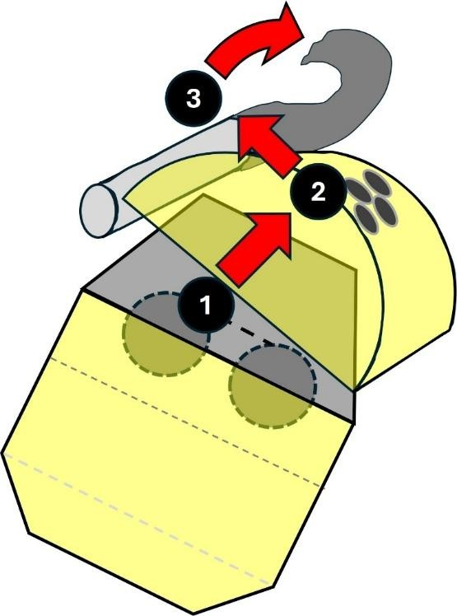
Abbildung 38
:
Entfernung des Ventildeckels

6.4.3 Einstellung der Ventilfreiräume

Nachdem der Ventildeckel entfernt ist, können die Arbeiten an den Ventilabweichungen beginnen. Um einen Ventilspielraum einzustellen, muss die Nockenwelle so lange gedreht werden, bis sie sich in der richtigen Position befindet, wobei das Ventil vollständig geschlossen und die Oberseite der Nockenwelle auf der gegenüberliegenden Seite der Nockenwelle zum Stugel liegt. Dies geschieht während des Verbrennungstakts für ein Einlassventil und des Kompressionshubs für ein Auslassventil. Bei einem Vierzylindermotor wie dem Fulvia ist zu diesem Zeitpunkt im 4-Takt-Zyklus das entsprechende Ventil des Zylinders, das zwei Schritte entfernt in der Zündreihenfolge steht, vollständig geöffnet mit seinem Kipphebel oben auf der Nockenwelle.

Einstellung von Ventilabweichungen
SET | Zylinder 1 | wenn | Zylinder 4 | OFFEN
SET | Zylinder 2 | wenn | Zylinder 3 | OFFEN
SET | Zylinder 3 | wenn | Zylinder 2 | OFFEN
SET | Zylinder 4 | wenn | Zylinder 1 | OFFEN
*Für Einlass- oder Auslassnockenwellen und -ventile

Der Motor wird durch seine Verbrennungssequenz bewegt, indem die Kurbelwelle im Uhrzeigersinn gedreht wird (siehe Abschnitt 6.2), wobei ein langer 24-mm-Schraubenschlüssel auf die Kurbellenkradschraube wirkt. Diese Methode wird verwendet, wenn der Motor auf der Werkbank steht, und könnte auch hier eingesetzt werden. Die Umlenkrolle befindet sich jedoch vorne am Auto, hinter der linken Seite des Kühlers, wo Zugang und Drehung eingeschränkt sind. Es ist auch schwierig, die Ventile gleichzeitig mit dem Drehen der Lichtmaschinenrolle genau zu beobachten. Um das Drehen des Motors zu erleichtern, wird empfohlen, die Zündkerzen vor dem Einstellen der Spielräume zu lockern oder zu entfernen, wodurch die Verdichtung in jedem Zylinder verringert wird.

Der Motor kann außerdem durch seine Verbrennungssequenz geschaltet werden, indem ein Vorderrad das Schwungrad des Motors über das Fulvia-Getriebe dreht. Dazu heben Sie das linke Rad hoch und stützen Sie den unteren Querlenker mit einem Achsstand, sodass das Rad gerade über dem Boden ist. Als Nächstes stellst du das Auto in den höchsten Gang. Das manuelle Drehen des linken Rads gegen den Uhrzeigersinn in Richtung der normalen Bewegung dreht nun das Schwungrad und die Kurbelwelle sowie die Nockenwellen im Uhrzeigersinn über die Steuerkette des Motors. Das rechte Rad (auf dem Boden) dreht sich nicht, bedingt durch die Wirkung der Differentialgelenke der Antriebswelle. Um die Drehung des Laufrads zu verfolgen, ist es auch hilfreich, beim Einstellen des ersten Ventilfreistands den Reifen und den Garagenboden unter dem Rad mit einem Stück Klebeband zu markieren.

Der Fulvia-Obergang (4^{. Gang} bei S1-Autos und 5^{. Gang} bei S2-Autos) hat ein Übersetzungsverhältnis von 1:1. Eine Umdrehung des Rads führt also zu einer 360°-Drehung der Kurbelwelle. Beachten Sie jedoch, dass sich die Kurbelwelle während des Verbrennungszyklus zweimal drehen muss, während die Nockenwelle nur einmal rotiert. Das gleiche Verhältnis findet sich zwischen den Drehungen der Kurbelwelle und der Verteilerwelle (siehe Abschnitt 5.2 Verteilerkappe, Spitzen und Rotorarm). Dadurch entsteht der Zündfunke einmal pro Umdrehung der Nockenwelle, aber bei zwei Umdrehungen der Kurbelwelle.

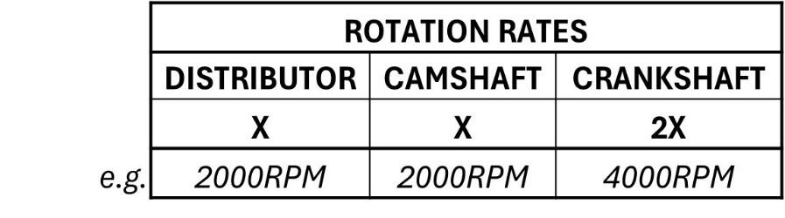

Diese Verhältnisse sind in Abbildung 39 unten dargestellt:

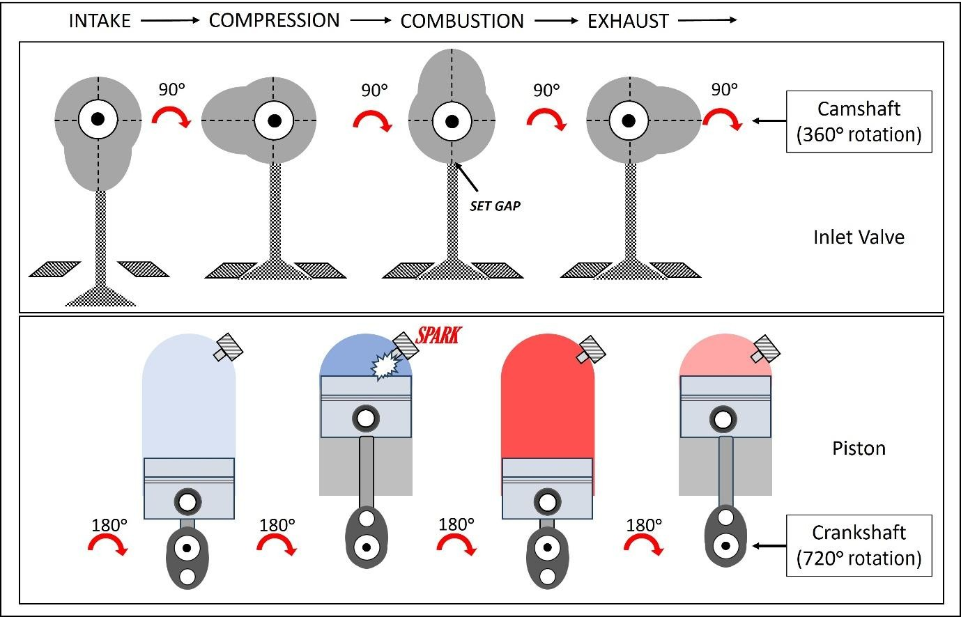
Abbildung 39: Nockenwelle-, Kurbelwellen- und Verteiler- ('Funke'-)Drehungen

Um die Ventilfreiräume am Einlassnocken einzustellen, lockert man zuerst die vier Stößel-Sicherungsmuttern (10 mm Schraubenschlüssel erforderlich). Als Nächstes drehen Sie den Motor, bis die Ferse von Rocker #1 an der Basis seiner Nockenwelle liegt, während die Ferse von Rocker #4 oben an der Kippe liegt (siehe die Tabelle 'Einstellung von Ventilfreiständen' oben). An diesem Punkt ist das Einlassventil #1 vollständig geschlossen und der Spielraum kann eingestellt werden.

Als Nächstes ziehen Sie den #1 Einlasssteller fest, um eventuelle Spiele in der Stoßstange aufzufangen und sicherzustellen, dass der Rocker fest gegen die Nocke gedrückt wird. Der Kopf des Stößels kann mit einem 3-mm-Schraubenschlüssel oder mit einem speziell entwickelten runden Verstellwerkzeug mit einem passend großen und geformten Loch gedreht werden (zuvor geliefert von Omicron Engineering, UK).
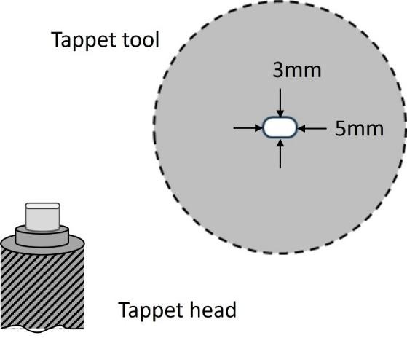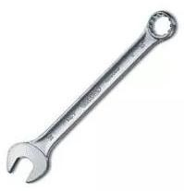

F
Igure 40
:

Tappet-Design und
Werkzeuge

3
Mm

Sobald jegliche Spielraum im Kipphebel und an der Stoßstange beseitigt ist, sollte der Schubzahn wieder gelockert werden, bis ein passend großer Fühler in den Spalt eingesetzt werden kann. Die werkseitigen Ventilfreiräume für die Fulvia 1300 & 1600 Motoren sind unten angegeben:
 | INLET (mm) | AUSPUFF (mm)
1300 | 0.15 | 0.25
1600 | 0.2 | 0.3
Wenn der Stummel "fingerfest" am Fühler ist und darauf achtet, den Stößel nicht zu drehen, kann die Schlosskörnze festgezogen werden. Der Spalt sollte nun erneut überprüft und der Eingriff wiederholt werden, bis der Spalt korrekt ist und die Sicherungsmutter vollständig festgezogen ist. Beachten Sie, dass die Steigung des Stoßgewindes 1 mm beträgt, sodass ein Unterschied von 0,05 mm im Durchlauf nur durch eine kleine (18°) Drehung des Stößels verursacht wird.

Wenn der Ventilspielraum #1 eingestellt wurde, bewegt sich Zylinder #1 durch eine Drehung des Motors um 180° (und die Nockenwelle um 90°) in die Auspuffphase. Zylinder #3, als nächstes in der Zündreihenfolge, wechselt dann in die Verbrennungsphase mit der Ferse seines Kipphebels an der Basis seiner Nockenwelle, wo der Spielraum eingestellt werden kann. Die optimale Position für die Einstellung des Spielraums kann anhand seines Stellpartners, Zylinder #2, bestimmt werden, dessen Einlassventil vollständig geöffnet ist und der Kipphebel oben an der Nockenwelle liegt.

Man folgt dem gleichen Verfahren bei allen übrigen Einlassventilen und nutzt die Partner in der Zündreihenfolge, um die optimale Nockenwellenposition (1 ↔ 4 und 2 ↔ 3) zu beurteilen. Dann geht man zur Nockenwelle des Auslasses und wiederholt den Vorgang. Einlassventile 2 und 4 sowie Auslassventile 1 und 3 haben keine Abstandsabstandshalter und ihre Ventilspalten liegen nahe an den Wandwänden des Zylinderkopfes. Das kann die Messung des Abstands beim Einsatz langer Fühler erschweren. Gerade für diese Ventile kann ein Satz günstiger, schräger Fühlermesser eine nützliche Anschaffung sein.


Abbildung 41: Fühler-Gauge-Designs
Sobald alle Ventilfreiräume korrekt sind und die Schlossmuttern fest sitzen, können die Zündkerzen wieder festgezogen werden. Die empfohlenen Drehmomenteinstellungen für NGK-Zündkerzen liegen bei 15-20 Nm (11-15 ft lbs). Stopfen sollten immer eine Kompressionsunterlegscheibe haben, um eine gute Abdichtung bei moderatem Drehmoment zu gewährleisten. Überverdrehte Kerzen können die Gewinde im Inneren des Aluminiumzylinderkopfs beschädigen.

Nach der Reinigung der Verbindungsflächen können die Dichtungen um die äußeren Ränder des Zylinderkopfs und der Zündkerzenumfassung angebracht werden. Alte Dichtungen aus Kork sollten ersetzt werden, aber Gummidichtungen können wiederverwendet werden, sofern sie nicht eingeklemmt wurden oder andere Anzeichen von Schäden zeigen. Da der Zylinderkopf nicht waagerecht ist, kann es schwierig sein, das Bewegen der Dichtungen zu verhindern, während der Ventildeckel wieder in Position gebracht wird.
Dichtungen können vor dem Anbringen der Abdeckung mit einer dünnen Schicht eines geeigneten Dichtmittels (z. B. Blue Hylomar) in Position fixiert werden, obwohl auch eine kleine Menge Fett zwischen Zylinderkopf und Dichtung an einigen Stellen ausreichen kann. Bei Verwendung von Fett sollte eine Verschiebung der Dichtung während der Montage überprüft werden, nachdem die Abdeckung montiert wurde und die Schrauben fingerfest angezogen sind, indem man mit einem Finger über die Verbindung fährt, um festzustellen, ob die Dichtung eingedrückt wurde oder nach außen herausragt. Dies ist besonders wichtig auf der Auspuffseite des Ventildeckels, da sich hier beim Stehen Öl ansammelt und wahrscheinlich die Ursache zukünftiger Lecks ist.

Ist die Montage des Ventildeckels zufrieden, können die sechs Schrauben stufenweise angezogen werden, beginnend mit dem mittleren Paar, um eine Verformung der Abdeckung zu vermeiden. Jede Schraube sollte eine Faser-Unterlegscheibe in gutem Zustand haben und die Schraube mit einem 10-mm-Allbusschlüssel festgezogen werden, bis die Unterlegscheibe zusammengedrückt ist, aber nicht mehr. Dabei handelt es sich um Schrauben mit geringem Drehmoment, die nicht zu stark angezogen werden sollten, da die Gefahr besteht, die Schraube beim Entfernen zu brechen oder, wahrscheinlicher, die Gewindelöcher in den Legierungsnockenwellenbefestigungen zu beschädigen.

Nach dem Wiedereinbau des Ventildeckels wird der Abstand zwischen dem Unterrahmen und der Motorstütze so eingestellt, dass sie sich leicht berühren, die Gasverbindung und das Kabel des Wassertemperatursensors ersetzt und den Heizschlauch in seine normale Position gebracht. Wenn du den Motor mit einem Rad gedreht hast, nimm das Auto aus dem Gang und senke es vor dem Start auf den Boden.

Abschnitt 7: Vergaserwartung und Abstimmung

7.1 Grundlegendes Vergaserdesign

Der Fulvia-Motor verwendet doppelseitige Zugvergaser, wobei jeder Vergaser zwei Zylinder enthält, sodass alle Zylinder über vier separate Motoreinlässe aus einem einzelnen Vergaserrohr gespeist werden. Es gibt eine begrenzte Anzahl von Einstellpunkten an den Vergasern, die das Volumen eines Kraftstoff-Luft-Gemischs, das bei niedrigen Drehzahlen jedes Barrel erreicht, die relative Gasöffnung der beiden Vergaser und die Luftmenge der Gashebel im Leerlauf steuern. Ihre Einstellungen tragen maßgeblich zur Motorleistung im Leerlauf und auch bei niedrigeren Drehzahlen bei, wenn die Vergaserschmetterlinge nur teilweise geöffnet sind. Bei höheren Drehzahlen, wenn die Vergaserschmetterlinge um mehr als 30 % geöffnet sind, werden größere Mengen eines reichhaltigeren Kraftstoff-Luft-Gemisch über ein verengtes Rohr (ein 'Venturi') in der Mitte jedes Laufs zum Motor geliefert. Ein schematisches Diagramm eines Solex-Seitenvergasers ist in Abbildung 42 dargestellt.

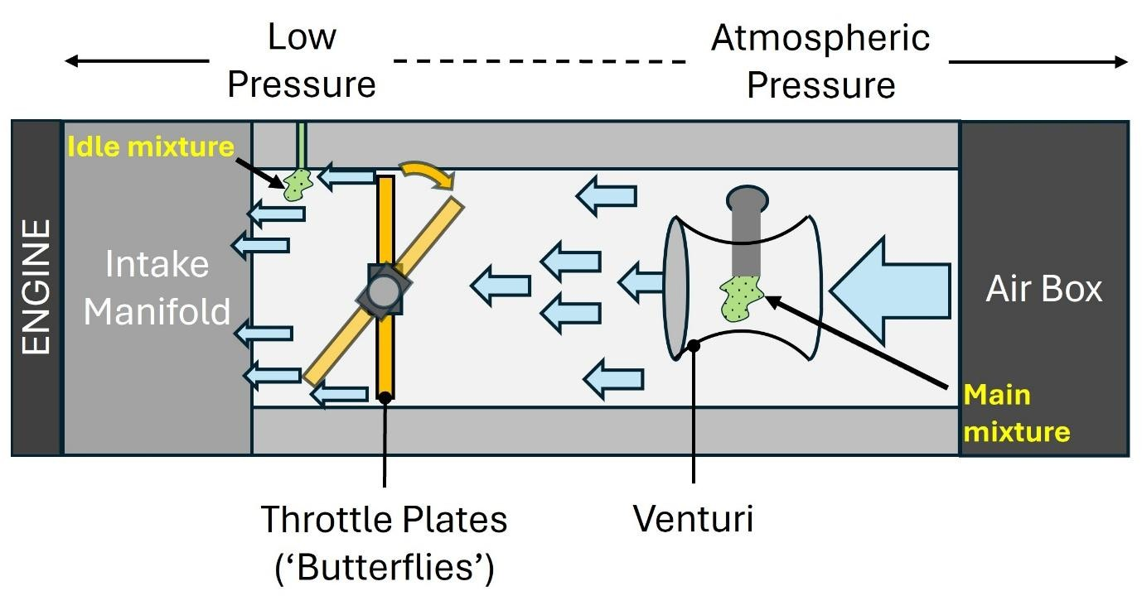

Abbildung 42: Schematisches Design des seitlichen Vergasers

Kraftstoff und Luft werden miteinander vermischt und durch interne Kanäle im Vergaserguss zugeführt, wobei die relative Menge jedes Stücks durch Messingbeschränkungen mit präzise gefrästen Löchern ("Düsen") kontrolliert wird.

Wenn das Kraftstoff-Luft-Gemisch in einen Niederdruckbereich oder ein Emulsionsrohr eintritt, das zusätzliche Luft einführt und Turbulenzen erzeugt, entsteht eine Emulsion feiner Treibstofftropfen, die in Luft schweben. Dieses Gemisch wird durch Luft verdünnt, die durch den Luftfilter in den Vergaser gezogen wird, dessen Durchfluss vom Öffnen des Gashebels abhängt. Das Vorhandensein feiner Kraftstofftropfen ermöglicht eine schnelle und gleichmäßige Verbrennung, wenn das Gemisch schließlich im Zylinder komprimiert und gezündet wird.

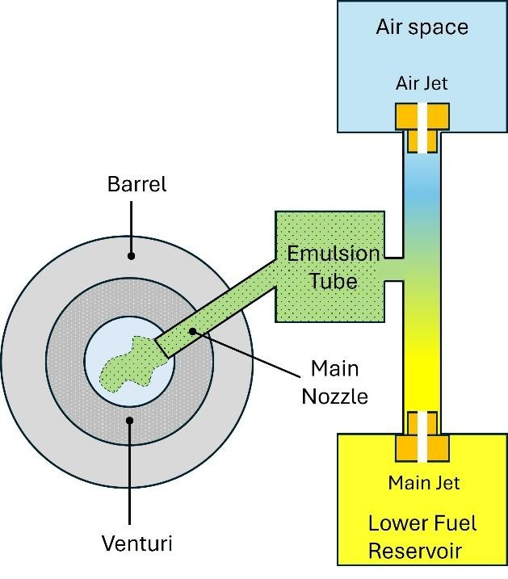

Abbildung 43: Luft- und Treibstoffstrahlen (Erzeugung eines Aerosolgemischs)

Es gibt verschiedene Größen von Hauptdüsen, die gewählt werden können, um die Zusammensetzung des Haupt-Kraftstoff-Luft-Gemisches und die Leistung der Fulvia bei höheren Geschwindigkeiten zu verändern. Optimale Düsengrößen, die für den normalen Gebrauch geeignete Gemische erzeugen, wurden von Lancia festgelegt und sind in Abschnitt 7.2 aufgeführt. Wenn die Geschichte des Vergasers unbekannt ist und Leistungsprobleme auftreten, sollten auch nach dem Abstimmen diese Düsengrößen überprüft und der Vergaser vor der Wiederverwendung entfernt und gereinigt werden, vorzugsweise in einem Ultraschallbad.
Es wird jedoch auch empfohlen, die Standardgrößen der Düsen für den Straßenverkehr beizubehalten und diese Düsen nicht zu stören, es sei denn, eine Reinigung ist erforderlich.

Während der Motor läuft, werden durch das Vakuum, das durch die Wirkung von Kolben und Ventilen erzeugt wird, verdünnte Brennstoff-Luft-Gemische in den Vergaserrohr gezogen. Wenn der Motor im Leerlauf ist und die Drosselklappe geschlossen ist, wird nur eine geringe Menge Gemisch benötigt, um den Motor zu betreiben, und diese wird durch den Leerlaufkreis bereitgestellt. Die Menge des Leerlaufgemischs, die jedem Lauf des Vergasers zugeführt wird, wird durch die Leerlaufvolumenschraube gesteuert.

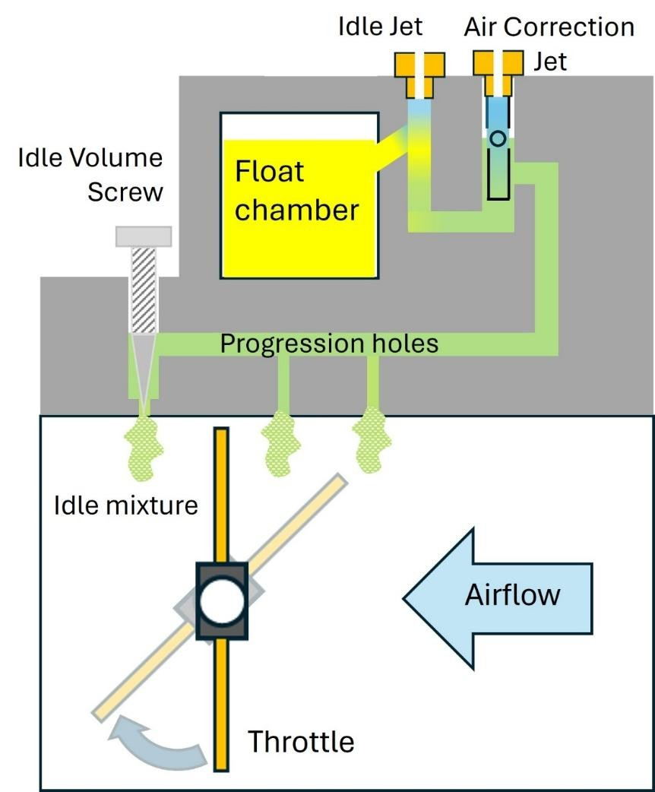

Abbildung 44: Der Solex-Leerlaufkreis

Wenn das Gaspedal zu öffnen beginnt, werden zusätzliche Löcher ("Progressionslöcher") dem Motorvakuum ausgesetzt und ein weiteres Leerlaufgemisch wird eingesaugt. Das Öffnen des Gashebels verringert den Druck im Vergaserrohr weiter, wodurch größere Mengen des Haupt-Kraftstoff-Luft-Gemisches mit schnell bewegender Luft im Venturi vermischt und dem Motor zugeführt werden.

Zusätzlich zu den Leerlauf- und Hauptkreisen kann der Motor Kraftstoff aus zwei weiteren Quellen erhalten. Der eine, der Choke-Kreis, funktioniert, wenn ein Ventil oben am Vergaser manuell mit dem Chokekabel geöffnet wird. Dieser Schaltkreis liefert über einen Einspritzdüser vor dem Venturi ein reichhaltiges Kraftstoffluftgemisch in den Vergaserlauf. Zusätzlich dazu bringt ein Beschleunigerpumpenkreis beim Drücken des Gaspedals sauberen Kraftstoff in das Barrel über einen zweiten Einspritzdüsen, der zwischen Venturi und Drosselklappe angebracht ist.

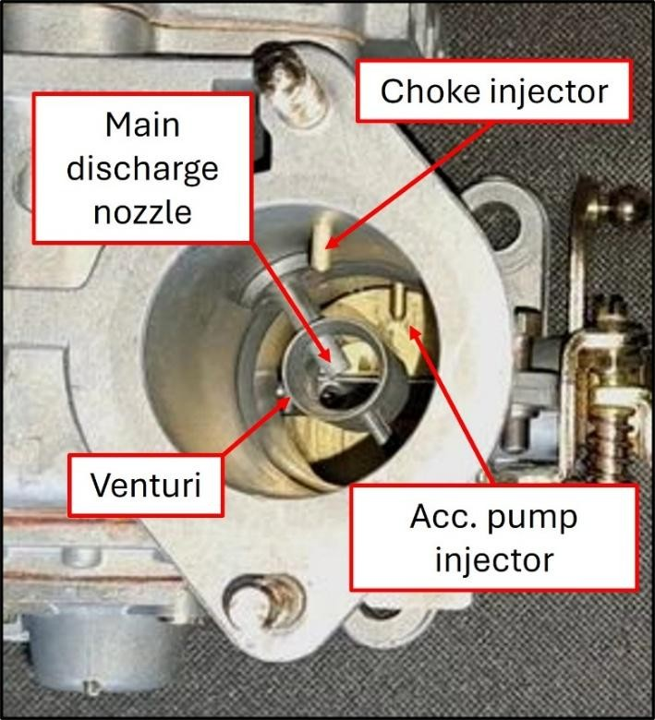
Abbildung 45: Choke- und Beschleunigerpumpen-Injektoren

7.2 Vergaser für die Fulvia

Fulvias mit 1300-cm³-Motoren wurden mit Solex C35 PHH-Vergasern (mit 35 mm Laufdurchmesser) und solche mit 1600-Motoren mit Solex C42 DDHF-Vergasern (42 mm Laufdurchmesser) geliefert. Die ab Werk empfohlenen Düsengrößen in Einheiten von 1/100 mm sind unten aufgeführt.

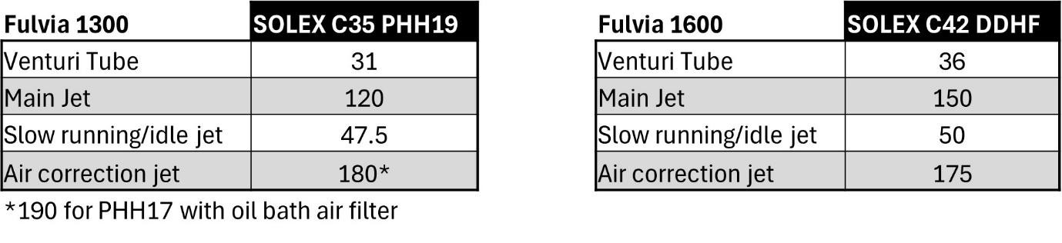

Zusätzlich zu solexistischen Vergasern können auch Vergaser anderer Hersteller montiert werden. Zwillings-Dellorto DHLB35 (35-mm-Lauf) passen ohne Modifikation auf die Fulvia 1300 und gelten als Upgrade für die Fulvia1300 mit sanfterer Entwicklung, besserer Technik und einer verbesserten Stimmungsfähigkeit. Dellorto DHLB32-Vergaser (32-mm-Läufe) sind ebenfalls für Fulvia-Limousinen mit den kleineren 1098-cm³-Motoren geeignet.

Während Dellorto DHLB35 auch in die Fulvia1600 eingebaut werden können und für den Stadtverkehr geeignet sind, reduziert ihr kleinerer Laufdurchmesser im Vergleich zum Solex C42 DDHF die maximale Leistung bei hohen Gasöffnungen erheblich. Für den 1600 können Dellorto DHLA40-Vergaser montiert werden, was jedoch den Austausch des Einlasskrümmers, der Drosselgestänge und des Luftkastens erfordert. Dellorto DHLA45-Vergaser und Weber DCOE45 wurden ebenfalls von einigen Besitzern eingebaut, die auf der Suche nach höherer Leistung sind, jedoch müssen zusätzliche Änderungen an der Motorhaube sowie an der Position von Lichtmaschine und Kühler vorgenommen werden.

7.3 Solex Side Draft Vergaser Beschreibung

Ein Diagramm, das die Hauptmerkmale des Solex C35 PHH-Vergasers mit entfernter oberer Abdeckung zeigt, ist in Abbildung 46 unten dargestellt. Obwohl es Unterschiede in spezifischen Abmessungen und Düsengrößen gibt, ist das Gesamtlayout der Solex C42 DDHF-Vergaser sehr ähnlich und das Abstimmverfahren identisch.

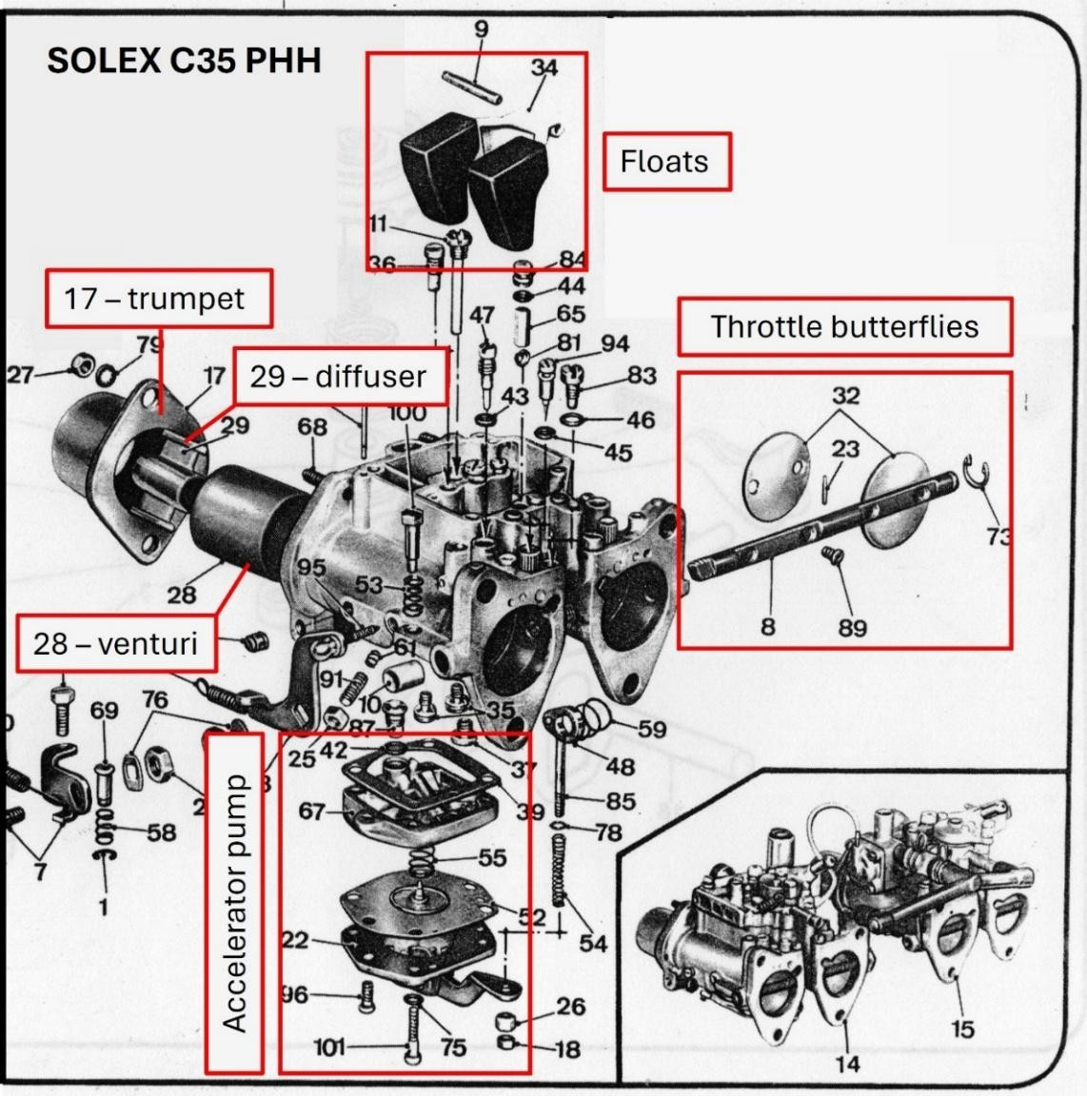

Abbildung 46: Solex C35 PHH-Vergaser

Der obere Teil des Vergasers besteht aus der Schwimmerkammer, die einen Benzintank enthält, sowie mehreren Düsen und Ventilen, die die Zufuhr von Benzin und Luft zum Motor im Leerlauf und bei niedrigen Gasöffnungen steuern. Diese sind ausführlicher in Abbildung 47 dargestellt.

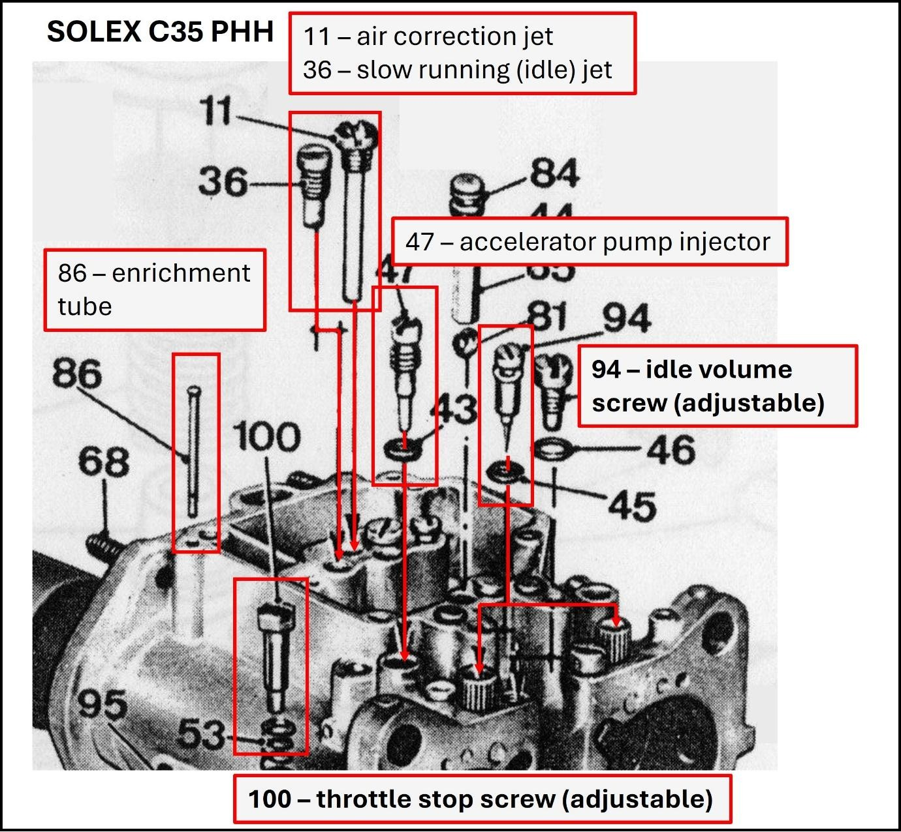

Abbildung 47: Solex C35 PHH (Details des oberen Vergasers)

Die Hauptdüsen, die an größeren Gasöffnungen Treibstoff liefern (mit einem Hauptdüse pro Vergaserrohr), sind unter der Beschleunigerpumpe verborgen, die sich am unteren Rand des Vergasers befindet. Der Treibstoff, der durch jeden Hauptstrahl fließt, wird mit Luft vermischt und emulgiert, bevor er durch die Hauptauslassdüse in das zugehörige Venturi geleitet wird.

Die Hauptdüsen können nur geöffnet werden, wenn der Vergaser auf der Werkbank steht, ohne dass die Gaspumpe entfernt ist. Dies wird normalerweise nur im Falle eines Kraftstofflecks aus den Vergasern berücksichtigt oder wenn Probleme nach dem Tuning bestehen. Wenn die Beschleunigerpumpen demontiert werden, sollten ihre Gummimembranen auf Flexibilität überprüft und die Pumpenhebel so eingestellt werden, dass sie nach 20 Pumpenvorgängen 4–5 ml Benzin liefern.
Vorschläge, wie man dies macht, finden Sie online:
(https://forum.lanciamc.co.uk/index.php?topic=14156.msg100462#msg100462)
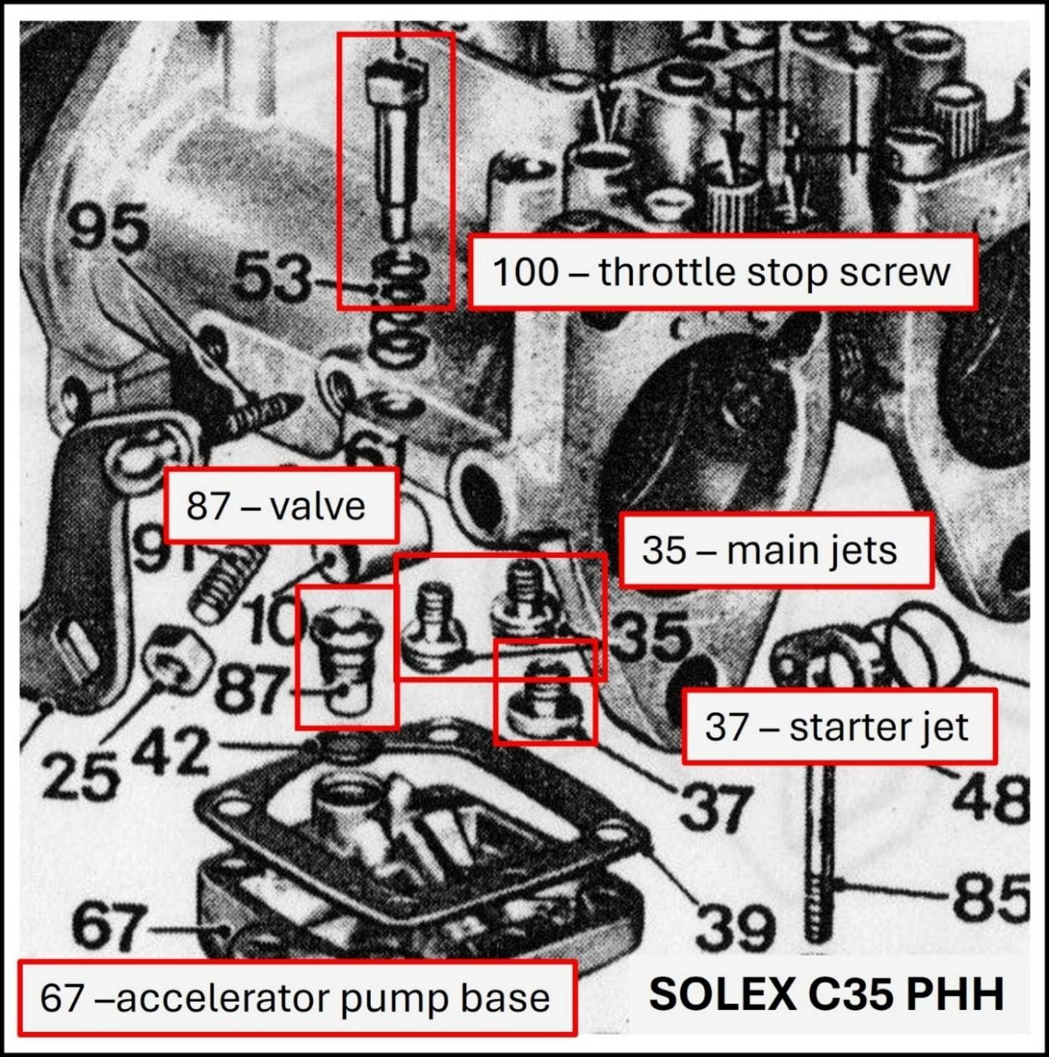
Abbildung 48: Solex C35 PHH (Details des unteren Vergasers)

7.4 Vor Beginn der Stimmung

Beim Abstimmen eines Motors ist es wichtig zu erkennen, dass es keine Kombination von Einstellungen gibt, die gleichzeitig jeden Parameter optimieren, z. B. Leistung, 'Sanftheit', Kraftstoffverbrauch, Emissionen usw. Die Eigentümer müssen selbst entscheiden, welche ein oder zwei Faktoren am wichtigsten sind und was für die anderen ein akzeptabler Kompromiss wäre. Es ist auch wichtig zu verstehen, dass viele Anpassungen, die vorgenommen werden könnten, nicht unabhängig voneinander sind, sodass das Tuning iterative Änderungen in zwei verschiedenen Bereichen beinhalten kann, insbesondere bei Vergaser und Zündzeitpunkt.

Bei der Beratung von Anpassungen ist es auch notwendig, zu berücksichtigen, welche Leistungsprobleme die Entscheidung zum Handeln veranlasst haben. Die Vergaserabstimmung zielt im Allgemeinen darauf ab, die Leistung zu steigern oder Motorvibrationen sowie den Kraftstoffverbrauch bei niedrigen Drehzahlen (<2000 U/min) zu reduzieren. Diese Parameter hängen vom Leerlauf-Mischkreis des Vergasers ab, der einige einstellbare Funktionen besitzt. Weitere Leistungsprobleme, wie verringerte Höchstgeschwindigkeit, Zögern beim Beschleunigung und intermittierendes Fahren, sind eher mit Faktoren verbunden, die eine Reinigung der Vergaser oder das Ändern der Einstellungen erfordern, bei denen die Vergaser entfernt und teilweise ausgebaut werden müssen. Dazu gehören der Betrieb der Beschleunigerpumpe sowie die Reinigung oder der Austausch von Düsen.

Vertrautheit mit dem eigenen Auto ist wichtig, und eine gewisse Erwartung dessen, was erreicht werden kann, ist ebenfalls notwendig. Direkte Erfahrungen mit Autos, die anderen gehören, können hilfreich sein, aber es wäre ein Fehler, deine Erwartungen auf Kommentare aus Internetforen zu stützen. Bevor die Stimmung beginnt, wird dringend empfohlen, einige weitere Teile der in diesem Owner Note beschriebenen Wartungsarbeiten durchzuführen. Faktoren wie der Zustand des Luftfilters und die Qualität des Kraftstoffs sollten ebenfalls berücksichtigt werden, insbesondere wenn das Auto schon längere Zeit nicht mehr betrieben wurde. Erst wenn diese Aufgaben erledigt sind und das Leistungsproblem weiterhin besteht, sollten die Vergaser eingestellt werden.

Eine erfolgreiche Abstimmung des Vergasers hängt von der korrekten Einstellung und Optimierung von drei Parametern vor Beginn ab:
- Ventilfreiräume – Vor dem Abstellen sollten die Spielabstände auf die Werkswerte eingestellt werden, wenn der Motor kalt ist, und sie beeinflussen die Dauer, die jedes Einlass- und Auslassventil während des 4-Takt-Verbrennungszyklus des Motors geöffnet ist. Wenn der Motor heiß ist, folgen die Ventilstängel genau dem Auf- und Abstieg ihrer Nockenwellen, die das richtige Profil haben und unverschlissen sein sollten.
- Zündzeitpunkt – falsche Zündzeitpunkte führen zu Leistungsverlust, wenn die Zündung zu weit verzögert ist, oder zu Vibrationen und Zylindergeräuschen ("Pinking"), wenn die Zündung zu weit vorgeschoben ist. Da dieselben Symptome durch zu reiche oder zu magere Kraftstoffmischungen verursacht werden können, ist es am besten, die Zündzeitmessung vor Beginn des Abstimmings des Vergasers zu überprüfen. Idealerweise sollte der Zündzeitpunkt auf oder nahe am Werkswert liegen, sodass jeder Funke entsteht, wenn ein Kolben bei 8° vor dem oberen Totpunkt (TDC) im Zündhub steht (siehe Abschnitt 5.2).

Um das Timing auf 8° BTDC einzustellen, drehen Sie den Motor wie in Abschnitt 5.3 beschrieben, bis das 8-Symbol, das am Rand des Schwungrads gestempelt ist, von vorne mit der 1|4-Markierung am Schwungradgehäuse ausgerichtet ist, um Parallaxenfehler zu vermeiden. Dann lockere die Verteilerklemme und drehe den Verteiler leicht, bis die Anzeigelampe (bei elektronischen Verteilern) oder die Anschlüsse offen sind (bei mechanischen Verteilern). Das Einstellen mechanischer Verteiler erfordert die Verwendung einer Prüflampe, die über die Weichen angeschlossen ist und aufleuchtet, wenn die Weichen geöffnet werden ('statisches Timing', mit eingeschaltetem und ausgeschaltetem Motor), oder einer Stroboskoplampe, die mit dem Spulenentladen synchronisiert ist, um die Zeitpunkte am Zündpunkt zu beobachten ('dynamisches Timing'), während der Motor läuft. Bei der dynamischen Methode sollte der Tick-Over so niedrig wie möglich eingestellt werden (500 U/min, wenn möglich), um zusätzlichen Zündvorzug durch den Verteiler zu vermeiden.

- Benzinzufuhr und Hauptreservoir – Vor dem Abstimmen sollten Vergaser, Benzinfilter und Schwimmerkammern auf Sauberkeit überprüft und ihre Schwimmerstände so eingestellt werden, dass der Ruhestand 19 mm ± 2 mm unter der Verbindung zwischen oberem und unterem Vergaser liegt.

Nachdem die Ventilfreiräume überprüft, die Zündzeit auf 8° vor dem TDC eingestellt, die Vergaserschwimmerkammer inspiziert und der Kraftstoffstand überprüft wurde, kann die Abstimmung des Leerlaufgemisch nun fortgesetzt werden. Viele unterschiedliche Methoden können verwendet werden, die unterschiedliche Fachkenntnisse und Ausrüstung erfordern. Erfahrene Tuner, die auch mit Fulvias vertraut sind, verlassen sich oft einfach auf den Klang, um den Luftstrom durch jedes Rohr zu beurteilen, sowie das Sehen oder Geruch, um das Vorhandensein von überschüssigem Benzin in jedem Zylinder zu erkennen. Professionelle Tuner verwenden einen Gasanalysator, um die Menge an Sauerstoff und Kohlenmonoxid im Auspuff zu messen, während jeder Zylinder eingestellt wird. Ein guter Kompromiss für die meisten Amateure ist der Kauf von zwei relativ günstigen Geräten – einem Durchflussmesser und einer Colortune-Zündkerze –, um den Fortschritt während des Tunings zu messen.

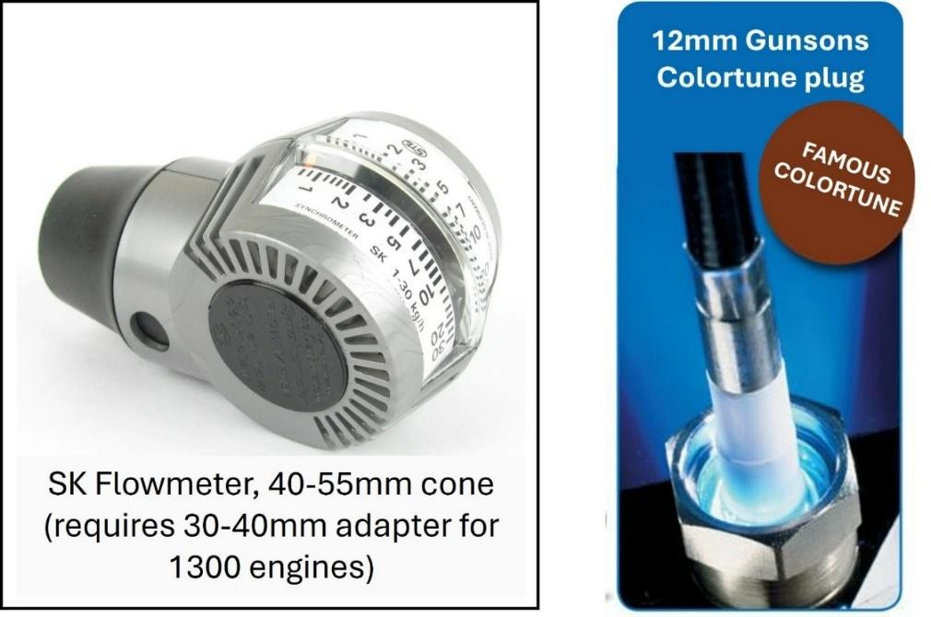
Abbildung 49: Grundlegende Stimmungsgeräte (Durchflussmesser und Colortune-Stecker)

7.5 Stimmung

Diese Owner-Note beschreibt die Wartung und Abstimmung, die erforderlich sind, um die Werksleistung eines Fahrzeugs wiederherzustellen, das regelmäßig genutzt wird. Besitzer, die Autos nach Langzeitlagerung oder im Rahmen eines Restaurierungsprojekts wieder in Betrieb nehmen, sollten zunächst die Vergaser abbauen, ultraschallreinigen und neu aufbauen, Gummiteile und eventuelle nicht standardmäßige Düsen ersetzen. Wenn das Auto jedoch regelmäßig genutzt wurde, der Kraftstoff sauber ist und die Vergaserreservoirs keine Anzeichen von Schmutz zeigen, kann die Abstimmung wie unten beschrieben fortgesetzt werden.

Es ist wichtig zu bedenken, dass jede Abstimmung Kompromisse erfordert und die Leistung nicht unter allen Fahrbedingungen gleichzeitig optimiert werden kann. Es gibt auch viele Wege, um dasselbe Endergebnis zu erreichen; andere verwenden unterschiedliche Methoden, basierend auf bisherigen Erfahrungen mit Fulvias oder ihrer Vertrautheit mit einem bestimmten Auto.

Diese Übersicht beschreibt ein Tuning-Verfahren, das vom Autor, einem unerfahrenen Tuner, erfolgreich auf eine unveränderte S2 1600HF angewendet wurde. Das Auto wird hauptsächlich für den Alltag und gelegentliche Touren genutzt, in Gebieten, in denen die Entfernung zwischen den Tankstellen wichtiger ist als die Zeit, die für die Fahrt benötigt wird. Die Entscheidung, das Auto zu tunen, wurde getroffen, nachdem festgestellt wurde, dass der Kraftstoffverbrauch über vergleichbare Strecken und Fahrbedingungen um 25 % gesunken war, von 32 mpg auf 26 mpg, wie Messungen mit zwei Jahren Abstand zeigen. Die Inspektion der Zündkerzen zeigte einige Hinweise auf Verschmutzung der Zündkerze, mit Rußablagerungen auf allen Kerzen und auch am Auspuffrohr. Nach der Reinigung der Zündkerzen und Straßentests wurden erneut Rußablagerungen gefunden, was bestätigte, dass eine Abstimmung erforderlich war und das Problem nicht auf einen vorübergehenden Fehler zurückzuführen war.

Bei niedrigen Drehzahlen sollte ein begrenzter Anteil eines vergleichsweise mageren Gemisches vom Leerlaufkreis mit einem einzelnen Kraftstoffstrahl pro Solex 42DDHF-Vergaser geliefert werden; Bei höheren Drehzahlen zieht das größere Vakuum mehr Luft aus dem Luftfilter und mehr Kraftstoff-Luft-Gemisch aus dem Hauptkreis an, wobei das reichhaltigere Gemisch und das größere Volumen durch die Verwendung von zwei Hauptdüsen in jedem Vergaser bereitgestellt werden (siehe Abschnitt 7.3). Der relative Beitrag jedes Stromkreises und die Menge des Luft-Kraftstoff-Gemischs, das den Motor erreicht, wird durch die Position des Gaspedals und die Druckreduktion am Einlasskrümmer bestimmt.

Der langsam laufende/leerleere Düse und der Leerlauf-Luftkorrekturdüse können von oben am Vergaser zugänglich sein, nachdem die Inspektionsabdeckung entfernt wurde (siehe das untenstehende Diagramm). Der Leerlaufdüse steuert die Menge des Kraftstoffs im Leerlaufgemisch, der dem Motor bei kleineren Gasklappen zugeführt wird – wenn der Vergaser Rückstände enthält, sollte der Leerlaufdüse entfernt und durch Luftblasen gereinigt werden. Neben dem Leerlaufdüse liefert ein Luftkorrekturstrahl Luft, um das durch den Leerlaufkreis gezogene Benzin zu emulisieren. Die Menge des Benzin-Luft-Gemischs, die im Leerlauf in jeden Vergaserlauf gelangt, hängt von den Einstellungen der verstellbaren Leerlaufvolumenschrauben ab – die sich oben auf jedem Lauf in der Nähe des Motoransaugkrümmers befinden – sowie vom vom Motor erzeugten Vakuum (Leerlaufdrehzahl).

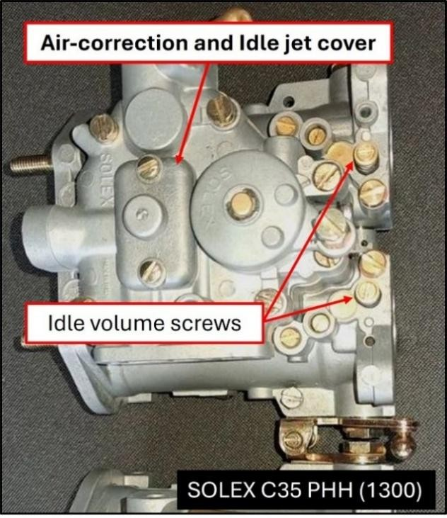

Abbildung 50: Zugangsabdeckung und Lautstärkeschrauben (Solex)
Nach dem Entfernen der oberen Inspektionsabdeckung sind die Luftkorrektur- und Leerlaufdüsen sichtbar, wobei die Luftkorrekturdüse hinten am Vergaser liegt.

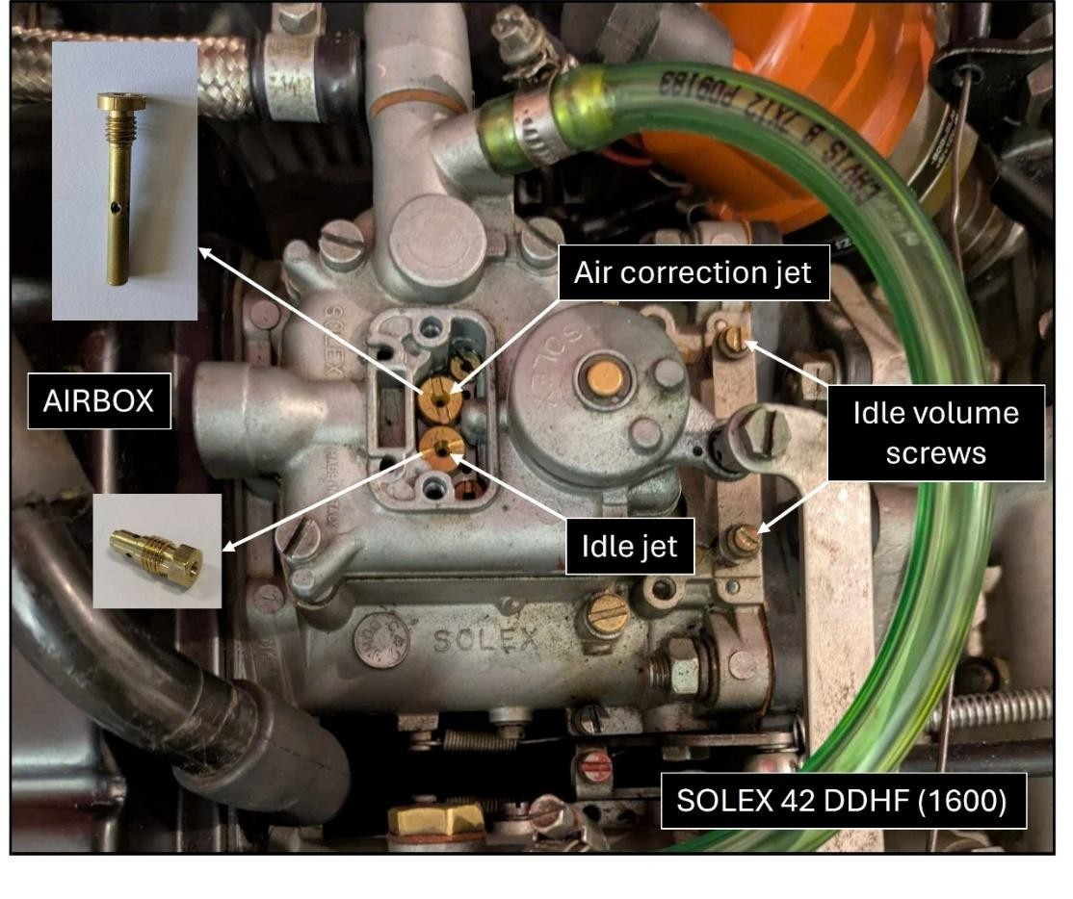

Abbildung 51: Stimmpunkte des Solex-Vergasers (siehe Text)
Das Entfernen des Luftkorrekturstrahls hinterlässt ein Loch, durch das der Kraftstoffstand in der darunterliegenden Schwimmerkammer gemessen werden kann. Sowohl bei Solex 35PHH als auch 42DDHF Vergasern liegt der ideale Kraftstoffstand bei 19 ± 2 mm unter der Dichtung, die den oberen und unteren Bereich des Vergasers trennt.
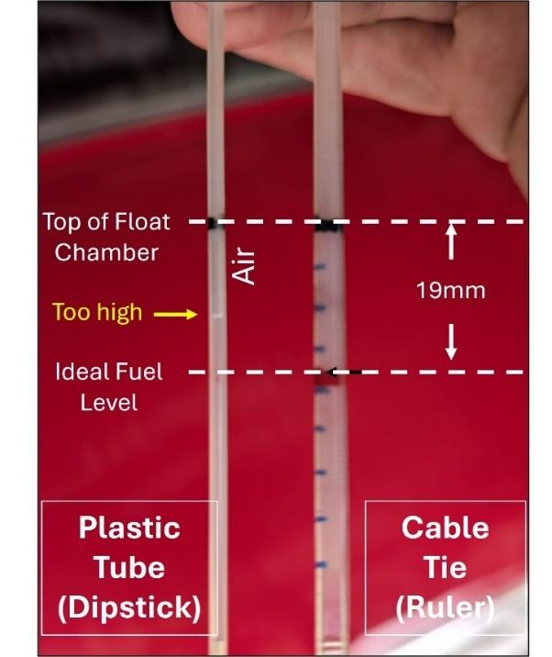

Abbildung 52: Messung des Treibstoffstands in der Schwimmerkammer (durch das Luftkorrekturdüsenloch)
Ein Kunststoffschlauch aus einer alten Sprühdose ist ein idealer Peilsstab, da das Benzin im Schlauch gehalten werden kann, indem man das offene Ende mit einem Finger vor dem Ausziehen des Messstabs abdichtet. Der Pegel wird dann gemessen, indem das Rohr mit einem entsprechend markierten 'Lineal' – in diesem Fall einem kleinen Kabelbinder – verglichen wird, der mit Markierungen ausgerichtet werden kann, die den Niveau der Oberseite der Schwimmerkammer anzeigen (bei 42 DDHF-Vergasern liegt dies 2 mm unter der Oberseite des Messingeinsatzes, der den Luftkorrekturstrahl stützt).

7.5.1 Einstellen des Schwimmerniveaus

Wenn der Kraftstoffstand eines Vergasers korrigiert werden muss, erfordert die Einstellung den Zugang zu den entsprechenden Schwimmern und der Schwimmerkammer. Nachdem das Chokekabel abgekoppelt und das Kraftstoffeinlassbanjo und der Filter am hinteren Vergaser entfernt wurden, können die Vergaserdeckel gemeinsam abgeschroben und abgehoben werden.

Beim Entfernen der Deckel sollte man darauf achten, dass jeder ein langes Choke-Rohr hat, das in ein Loch im unteren Vergaser eingeführt wird, sodass es vertikal angehoben werden muss, bis das Rohr frei ist. Außerdem kann die trennende Dichtung an beiden Teilen haften bleiben und sollte daher sanft von einer oder beiden Seiten gelöst werden, wenn die Vergaserdeckel angehoben werden.
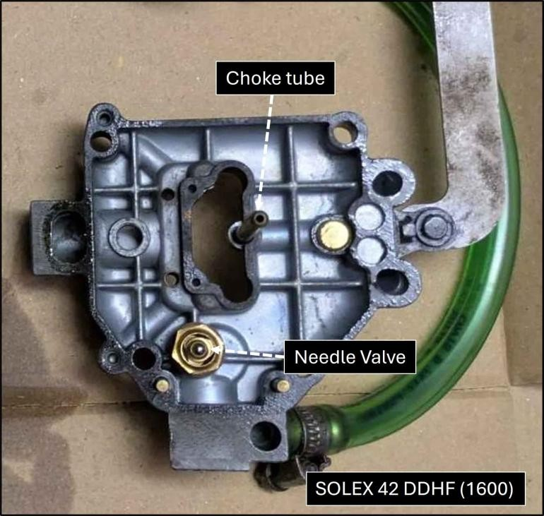

Abbildung 53: Solex-Vergaserdeckel
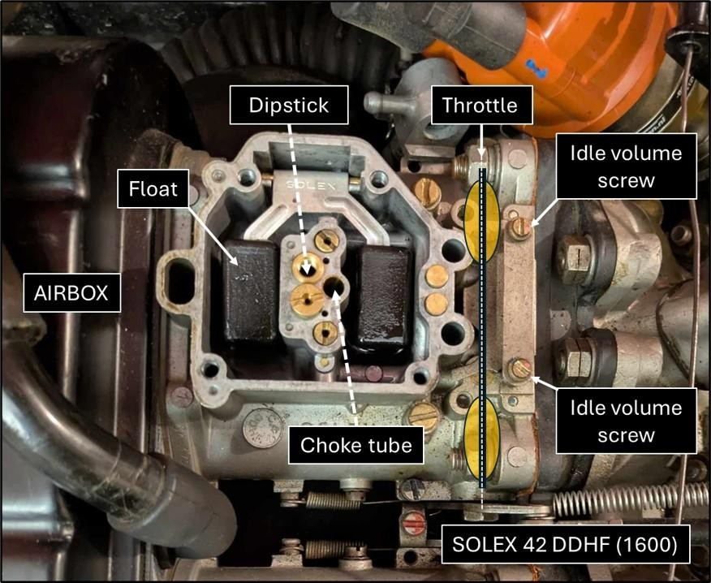

Abbildung 54: Zugang zu den Solex-Schwimmern und der Schwimmerkammer (siehe Text)

Wenn die Vergaserdeckel entfernt werden, fließt das Benzin, das in den verbindenden Kraftstoffleitungen und dem Einlass-Banjo-Anschluss gehalten wurde, in die Schwimmerkammern ab, wodurch deren Kraftstoffniveau steigt. Aus diesem Grund sollten alle Messungen der Arbeitsniveaus vor dem Öffnen der Vergaser erfolgen, und der Pegel sollte durch Entfernen des überschüssigen Kraftstoffs, nach Einstellung der Schwimmer und vor dem Wiederzusammenbau und der Messung des neuen Arbeitsniveaus reduziert werden.

Nachdem die Vergaserdeckel entfernt sind (Abbildung 54), kann die falsch eingestellte Schwimmerbaugruppe herausgehoben, überprüft werden, ob beide Schwimmer auf die gleiche Höhe eingestellt sind, und dann vorsichtig gebogen werden, um die Schwimmerstufen um den erforderlichen Betrag zu erhöhen oder zu senken. Es kann helfen, die Schwimmerbaugruppe mit ihrer oberen Scharnierfläche (wo Kontakt mit dem Schwimmerventil besteht) gegen eine ebene Fläche zu halten, während die Schwimmergrößen verglichen, gemessen und angepasst werden. Die andere Schwimmerbaugruppe kann als Führung verwendet werden, vorausgesetzt, der Wasserstand in seiner Schwimmerkammer war zuvor bei der Messung korrekt.

Obwohl die Schwimmerkammern zugänglich sind, sollten sie geleert und inspiziert werden, um eventuelle vorhandene Verunreinigungen zu entfernen. Wenn der Kraftstoff trüb ist oder Schmutz gefunden wird, sollten die Schwimmerventile von den Vergaserdeckeln entfernt und gereinigt oder ersetzt werden. Beide Schwimmerbaugruppen sollten ebenfalls überprüft werden, um sicherzustellen, dass sie sich nach dem Wiedereinsetzen frei an ihren Scharnierstiften bewegen. Der Vergaser kann dann wieder zusammengebaut und auf Betriebsniveau gefüllt werden, entweder durch kurzes Laufen des Motors oder mit einer elektrischen Kraftstoffpumpe, falls vorhanden. Der Pegel kann nun durch das Luftkorrekturstrahlloch neu gemessen werden und das Verfahren wiederholt werden, bis ein zufriedenstellender Kraftstoffstand erreicht wurde.

7.5.2 Erste Schritte

Für Anfänger oder Erstmal-Fulvia-Tuner wird empfohlen, den Luftkasten vollständig zu entfernen, einschließlich Luftfilter, Flammenbaffel und Vergasertrompeten, wobei die Vergaserrohre freiliegen. Nachdem der Luftkasten entfernt ist, können die Läufe des Vergasers während der Abstimmung inspiziert werden und ihre Luftströme werden leicht durch Einsetzen eines Durchflussmessers gemessen. Dadurch ist es auch möglich, überschüssigen Kraftstoff zu beobachten, der durch die Drossel- oder Gaspumpeneinspritzen in den Zylinder gelangen könnte.

Ohne den Luftkasten kann eine kleine Halterung gefertigt werden, um die Vergaser mit der Halterung des Luftkastens zu verbinden, wodurch die Bewegung des Vergasers beim Abstimmen reduziert wird und mögliche Beschädigungen am Gummivergaserhalter verhindert werden. Das untenstehende Diagramm zeigt ein Design, das geeignet ist, den Solex 42DDHF-Vergaser an einer 1600HF-Luftboxstütze zu befestigen.
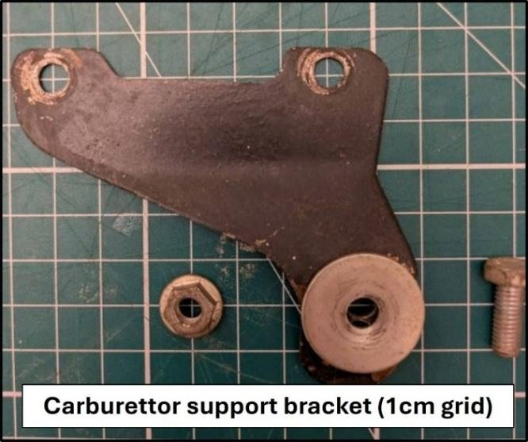

Abbildung 55: Stützhalterung für 1600-Vergaser (wenn der Luftkasten entfernt wird)
Vor Beginn des Tunings sollten die Zündkerzen gereinigt oder ausgetauscht werden. Als Nächstes suchen Sie die vier Leerlauf-Volumenschrauben, die Vergaser-Ausgleichsschraube und die Drosselstoppschraube. Es wird empfohlen, ein Diagramm zu erstellen, das die Richtungen der Schlitze in den sechs Einstellschrauben an dieser Stelle anzeigt. Dann schraubt man jede Leerlaufvolumenschraube ganz ein und merkt an, wie viele Halbumdrehungen benötigt werden. Diese Zahl dient künftig als nützliche Referenz und ermöglicht es auch, die Anfangseinstellung im Falle von Problemen beim Abstimmen wiederherzustellen. Ein fortlaufendes Protokoll der Positionen der Mischschrauben zu Beginn und am Ende der Stimmung verschafft ein nützliches Verständnis der üblichen Anpassungsgrößen und kann bei der Identifizierung sich entwickelnder Probleme helfen. Seien Sie vorsichtig, die Schraube beim Schließen nicht zu stark anzuziehen, da dies das Loch zur Spitze vergrößern kann.
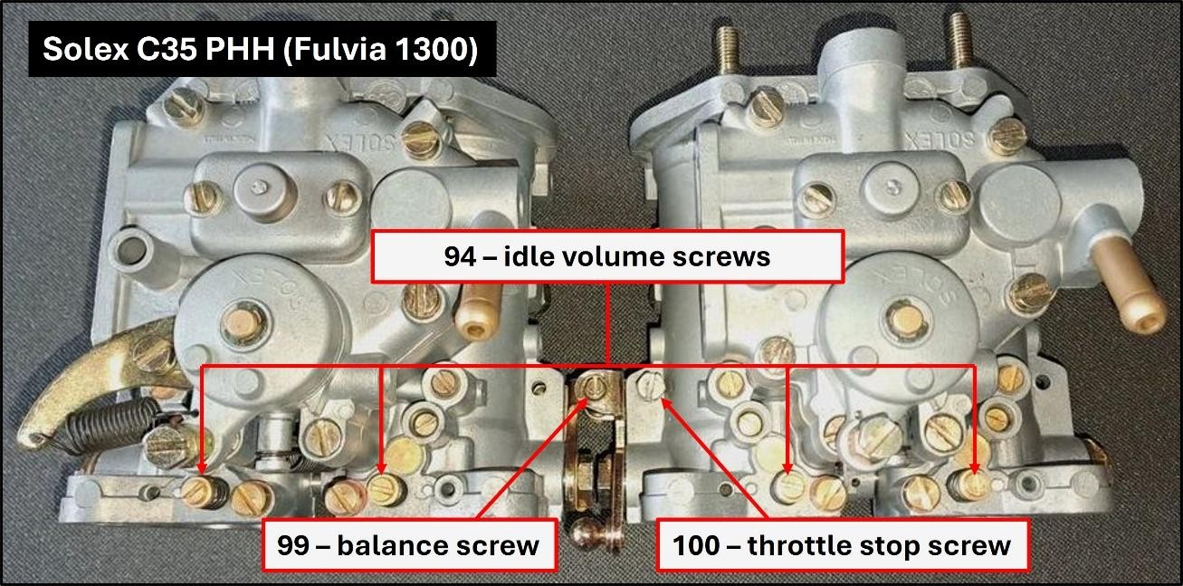

Abbildung 56: Stimmpunkte des Doppelvergasers (Solex)

Sobald ihre Ausgangspositionen festgehalten wurden, entferne die Volumenschrauben und deren Federn und reinige sie, wobei du das schräg geneigte Ende jeder Schraube auf feinem Schnürpapier drehst, um Ablagerungen zu entfernen. Alle Schraubenspitzen sollten gerade sein, indem man den Kegel der Schraube auf einer ebenen Oberfläche dreht und die Bewegung des Kopfes beobachtet, der sich in einem flachen Kreis und nicht auf und ab bewegen sollte. Wenn die Schraubenspitze nicht gerade ist, sollte sie vorsichtig gefeilt werden, um die Biegung zu entfernen, oder ersetzt werden.

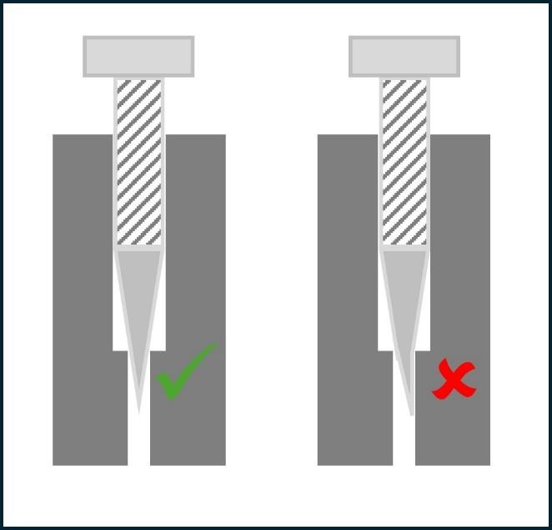

Abbildung 57: Leerlaufvolumenschrauben
Inspizieren Sie die Löcher in den Vergasern, reinigen Sie sie bei Bedarf mit einem Wattestäbchen und Lösungsmittel und setzen Sie dann die Schrauben wieder ein. Schrauben Sie jede wieder ganz fest fest und schrauben Sie sie dann um 2-3 volle Umdrehungen ab. Dies erzeugt ein überreiches Gemisch, bietet aber einen vernünftigen Ausgangspunkt, um das Leerlaufvolumen des Mischs zu reduzieren, geleitet vom Colortune-Stecker.

Die übergeordnete Strategie besteht darin, die Farbe der Colortune-Flamme zu verwenden, um jede Volumenschraube in eine Position zu bringen, die ein klar definiertes Ergebnis liefert – idealerweise 'etwas zu reich' – in jedem Zylinder (siehe die 'Start'-Position in Abbildung 58, Abschnitt 7.6). Danach können kleine (1/8 Drehung; 45°) im Uhrzeigersinn an jeder Schraube nacheinander verstellbar werden, um das leere Mischvolumen zu reduzieren und die Verbrennungseffizienz zu erhöhen. Dies sollte mit Einstellungen (±) der Ausgleichsschraube und Messungen der Luftströme in jedem Lauf kombiniert werden, bis ein gleichmäßiger Leerlauf und starke Luftströme über beide Vergaser erzielt wurden.

Es mag kontraintuitiv erscheinen, dass eine Verringerung des Leerlaufgemischvolumens und damit die Bereitstellung von weniger Kraftstoff mehr Leistung durch die Verbrennung erzeugen kann. Die Zunahme des Luft-Kraftstoff-Verhältnisses sorgt jedoch dafür, dass die Verbrennung ein stärker oxidiertes Produkt (Kohlendioxid, CO2) und entsprechend mehr Energie erzeugt, als bei begrenzter Sauerstoffverfügbarkeit (siehe Abschnitt 7.6). Wenn du festhältst, wie weit du jede Schraube gedreht hast, kann sie nach der letzten Einstellung wieder in ihre Position zurückgesetzt und gegebenenfalls wiederholt werden.

Bevor du mit dem Abstimmen anfängst, verwende eine Brennlampe, um in den Lauf der Vergaser zu schauen. Die Drosselklappen beider Vergaser sollten fast geschlossen sein und kein flüssiger Kraftstoff sichtbar sein – das gesamte Luft-Kraftstoff-Gemisch aus dem Leerlaufkreis wird stromabwärts von den Drosselklappen abgelassen. Wenn es eine Lücke um einen der Schmetterlinge zu geben scheint, schließen Sie das Gas von Hand und überprüfen Sie es erneut. Wenn ein größerer Spalt in einem Vergaser besteht, versuchen Sie, ihn mit einer kleinen Einstellung der Balanceschraube zu schließen.

Jetzt den Motor vollständig erwärmen und den Leerlauf auf 800–1100 U/min stellen, indem du die Drosselstoppschraube einstellst. Wenn Flüssigkeit aus einem der Einspritzrohre im oberen Lauf tropft, ist dies ein Hinweis auf ein Problem mit der Beschleunigerpumpe – möglicherweise dem Pumpventil (Punkt 87 im unteren Vergaserdiagramm) oder der Pumpendichtung – oder dem Drosselkreis. Kraftstoff im unteren Lauf kann auch aus der Schwimmerkammer stammen, wenn das Schwimmerventil defekt ist oder der Schwimmerstand falsch eingestellt ist.

Im Leerlauf des Motors misst man den Luftstrom durch jedes Vergaserrohr mit dem Durchflussmesser. Der Wert des Luftstroms hängt stark von der Leerlaufdrehzahl ab, und es ist nicht ungewöhnlich, kleine Unterschiede (~10 %) zwischen jedem Lauf eines einzelnen Vergasers zu sehen, aber wenn größere Unterschiede im durchschnittlichen Luftstrom für jeden Vergaser auftreten, kann dies jetzt durch kleine Einstellungen der Ausgleichsschraube korrigiert werden. Falls nötig, stellen Sie die Drosselstoppschraube neu ein, um einen gleichmäßigen Leerlauf um 1000 U/min wiederherzustellen.

Der nächste Schritt besteht darin, die Menge des Mischs, die in jeden Lauf eintritt, im Leerlauf ungefähr einzustellen.
Schalte den Motor aus und ersetze die Zündkerze von Zylinder #1 durch eine Colortune-Kerze. Den Motor neu starten, einen gleichmäßigen Leerlauf erzielen und die Farbe der durch den Stopfen sichtbaren Verbrennungsflamme beobachten. Wenn die Flamme gelb ist, was auf Ruß in der Flamme hinweist, schrauben Sie die Leerlaufvolumenschraube langsam ein. Dadurch wird die Kraftstoffmenge im Zylinder reduziert und der Ruß reduziert. Fahren Sie weiter, bis eine rein blaue Flamme gefunden wurde, ohne Spuren von Gelb, aber gehen Sie nicht weiter, bis die verbleibenden Volumenschrauben eingestellt wurden. Wenn man jetzt das Gaspedal berührt, wird die Gaspumpe betrieben und der Kraftstoff wird sauber in den Vergaser gespült, der kurzzeitig eine gelbe Flamme erzeugt. Diese Farbe sollte jedoch schnell wieder blau werden. Wenn die Flamme beim Start dieses Verfahrens bereits blau ist, schraube die Leerlauf-Volumenschraube so lange heraus, bis etwas Gelb sichtbar ist, und setze dann wieder ein, bis es wieder vollständig blau ist. Das Stoppen, wenn die Flamme vollständig blau ist, aber nicht weiter, stellt sicher, dass alle Mischschrauben im nächsten Schritt in die gleiche Richtung (im Uhrzeigersinn) verstellt werden müssen.

Wenn Sie mit dem Leerlaufgemisch im Zylinder #1 zufrieden sind, schalten Sie den Motor aus und ersetzen Sie den Colortune-Stecker durch einen normalen Kerzen. Wiederholen Sie das Colortune-Verfahren für die verbleibenden drei Zylinder, in numerischer oder Zündreihenfolge [1-2-3-4 oder 1-3-4-2]. Während des Stimmvorgangs können Sie Mischungen aus blauer und gelber Flamme beobachten – dies spiegelt wider, dass die Verbrennung nicht gleichmäßig ist, da heißere und kühlere Bereiche im Zylinder vorhanden sind. Reduzieren Sie jedoch die Menge des Kraftstoffs, bis keine Spur von Gelb mehr in der Verbrennungsflamme sichtbar ist. Missen Sie weiterhin die Luftströme durch jeden Lauf und stellen Sie die Ausgleichsschraube so ein, dass der durchschnittliche Durchfluss durch jeden Vergaser gegebenenfalls ausgeglichen wird.

7.5.3 Nächste Schritte

Nachdem die Mischungsvolumina ungefähr auf alle vier Zylinder eingestellt wurde, überprüfen Sie die Motortemperatur und lassen Sie den Motor bei Bedarf eine Weile abkühlen, um Überhitzung zu vermeiden. Dann kann die zweite Stimmungsphase beginnen.

Mit dem Motor auf normaler Betriebstemperatur und dem Leerlauf auf 800–1100 U/min eingestellt, überprüfen Sie mit der Drosselstoppschraube den Luftstrom durch jeden Vergaserlauf erneut und stellen Sie die Ausgleichs- und Gasstoppschrauben ein, um den Luftstrom durch die Vergaser auszugleichen und die Motorvibrationen im Leerlauf zu minimieren. Anschließend wird beim Missen des Luftstroms durch Lauf #1 langsam die entsprechende Volumenschraube in kleinen (etwa 1/8 Umdrehung; 45 Grad) Schritten eingeschraubt. Obwohl die Kraftstoffmenge in den Zylinder reduziert wird, sorgt das höhere Luft-Kraftstoff-Verhältnis dafür, dass mehr zu Kohlendioxid umgewandelt wird, statt zu Kohlenmonoxid, das pro Gramm Kraftstoff deutlich mehr Energie freisetzt. Dies sollte von einer kleinen Erhöhung des Luftstroms durch Fass #1 oder möglicherweise bei den Motordrehzahlen einhergehen. Wenn die Drehzahl sinkt, stopp und fahr zurück. Wenn nichts passiert, stoppe die Einstellung nach einer halben Drehung der Schraube und gehe zum nächsten Zylinder in deiner gewählten Reihenfolge weiter. Wiederholen Sie diesen Vorgang bei den verbleibenden drei Zylindern und balancieren Sie dann die Vergaser wieder aus. Achte darauf, dass der Motor beim Tuning nicht überhitzt. Wenn der Vorgang eine Weile dauert und der Motor zu heiß wird, machen Sie eine Pause und lassen Sie den Motor abkühlen.

Nach ein paar Zyklen im Uhrzeigersinn sollten alle Lautstärkeschrauben einen Einfluss auf die Leerlaufdrehzahl haben und der Leerlauf sollte akzeptabel gleichmäßig sein. Wenn nicht, wiederhole den Zyklus, wobei du diesmal eventuell einige Schrauben ein- und wieder herausschrauben musst. Behalte im Auge, wie weit du die Schraube drehst, damit du sie nach dem letzten Zyklus wieder in ihre Position zurücksetzen kannst, falls keine Verbesserung festgestellt wird. Wenn ein einzelner Zylinder nicht reagiert, schließe die Volumenschraube vollständig und notiere die Anzahl der Umdrehungen. Wenn die Motordrehzahl nicht sinkt, kann es zu einem Problem mit der Mischungsschraube oder dem Leerlaufdüse kommen, obwohl es nur eine Leerlaufdüse pro Vergaser gibt, was voraussichtlich beide Zylinder dieses Vergasers betrifft. Setzen Sie die Leerlaufschraube wieder in ihre vorherige Position zurück und überprüfen Sie den anderen Lauf. Wenn beide nicht reagieren, entferne den Leerlaufdüsen und blase hindurch. Wenn nur ein Zylinder schuld ist, überprüfe die entsprechende Volumenschraube, die Zündkerze und das Hochsteckkabel.

Unerfahrene Mechaniker können überraschen, wie fast geschlossen die Leerlaufschrauben für optimale Ergebnisse eingestellt werden müssen und wie wenig Leerlaufmischung nötig ist, um beim Stimmen gute Ergebnisse zu erzielen. Obwohl dies nicht unerwartet ist, könnte dies auch darauf hindeuten, dass einer der Drosselklapper seinen Lauf nicht vollständig abdichtet, wenn der Schubhebel geschlossen ist (siehe Abschnitt 7.1). Um das zu testen, benutze die Drosselklappenstoppschraube, um die Motordrehzahlen zu reduzieren. Wenn alle Schmetterlinge vollständig geschlossen sind, sollte es möglich sein, den Motor abzuwürgen. Wenn das nicht der Fall ist, lässt einer der Schmetterlinge möglicherweise kleine Mengen Luft und Hauptgemisch in den Motor durch. Dies verhindert nicht, dass der Vergaser abgestimmt wird; Allerdings wird dadurch die Empfindlichkeit der Vergaser auf Veränderungen der Leerlauf-Volumenschrauben reduziert.

Wenn die Leistungsprobleme, die zum Abstimmen des Vergasers führten, zu einem übermäßigen Kraftstoffverbrauch gehörten, ist es am besten, weiterzumachen, bis Sie das minimale Leerlaufvolumen erreicht haben, das für einen starken und gleichmäßigen Leerlauf erforderlich ist. Wenn jedoch eine mangelnde Beschleunigung durch den Leerlauf ein Problem war, kann die Verwendung eines größeren Leerlaufvolumens als streng notwendig und somit einer reichhaltigeren Zylindermischung auf der Straße ein zufriedenstellenderes Ergebnis liefern.

Sobald ein akzeptables Ergebnis erzielt wurde, hören Sie auf, die Lautstärkeschrauben einzustellen, und streben Sie nicht nach Perfektion. Es ist sehr einfach, das Tuning erneut zu verschlechtern, und ohne eine Rollstraße ist der beste Test der Einstellungen, das Auto zu fahren. Beim Entfernen der gefertigten Halterung und dem Neuanbau des Luftkastens sollten Sie darauf achten, den Winkel der Vergaser nicht zu verändern, da dies auch deren Abstimmung und Balance beeinträchtigen kann. Wenn auf der Straße alles in Ordnung scheint, überprüfen Sie den Zustand der Stecker nach 10-20 Meilen Stadtfahrt und führen Sie einen Kilometertest über 50-100 Meilen durch. Wenn es danach offensichtliche Unterschiede zwischen den Stopfen gibt, die darauf hindeuten, dass das Gemisch im Zylinder zu mager oder zu reich ist, machen Sie eine kleine, klar definierte Einstellung (zum Beispiel ±45°) an der entsprechenden Leerlauf-Mischungsschraube und notieren Sie, was Sie gemacht haben. Dann reinigen Sie die Kerzen und wiederholen Sie die Fahrprüfung.

Idealerweise sollten die Plug-Isolatoren überwiegend weiß bleiben, mit einem kleinen braunen Ring oder Lichtablagerungen in der Nähe der Elektrodenspitze (siehe Abbildung 58 und Abbildung 25, Abschnitt 5.1). Wenn keine braunen Ablagerungen vorhanden sind und der Isolator körnische, schwarze Flecken zeigt, ist das Gemisch zu mager und die Verbrennung erfolgt bei so hohen Temperaturen, dass Motorschäden entstehen. Dies kann von einer Vorzündung auf der Straße begleitet werden, was bei der Beschleunigung zu einem metallischen Klappern führt. Sobald Sie mit dem Aussehen der Zündkerzen und dem Kraftstoffverbrauch zufrieden sind, nehmen Sie eine letzte Einstellung an der Vergaser-Ausgleichsschraube vor, um den Leerlauf zu glätten.
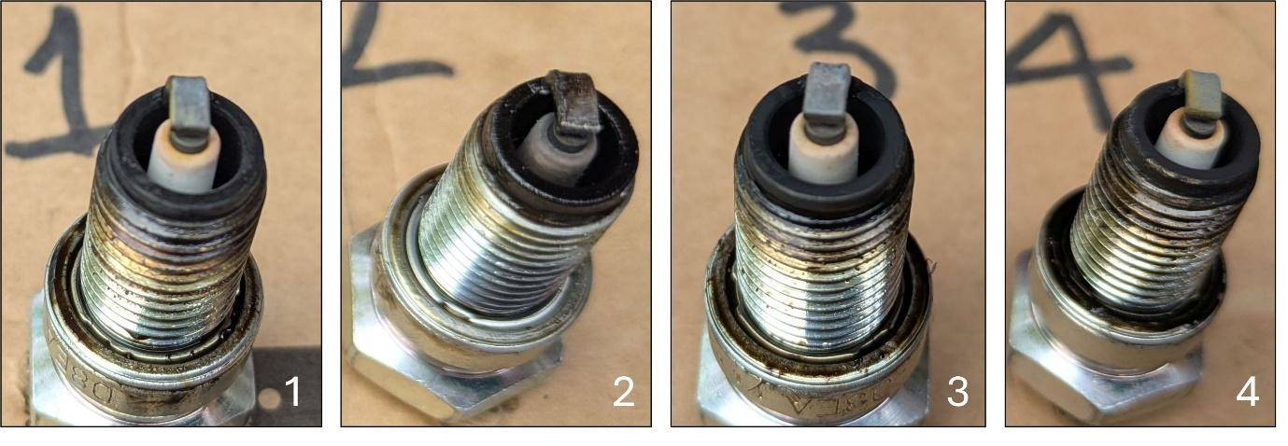

Abbildung 58: Plug-Auftritte nach der Abstimmung von 'Next Steps'
Wenn kein zufriedenstellendes Ergebnis erzielt wurde oder die Abstimmung schlechter geworden ist, erstellen Sie ein weiteres Diagramm mit den Richtungen der Schlitze in den sechs Einstellschrauben und schrauben Sie jede vollständig ein, wobei Sie notieren, wie viele Halbdrehungen benötigt werden. Es ist leicht, sich beim Stimmen zu verlaufen, aber der Vergleich dieser neuen Werte mit denen, die zu Beginn der Stimmung gemessen wurden, sollte einen nützlichen Stabilitätscheck bieten und könnte eine mögliche Lösung vorschlagen. Alternativ sollten Sie zu den ursprünglichen Einstellungen zurückkehren und einen Experten konsultieren oder darauf vorbereitet sein, die Vergaser reinigen oder überholen zu lassen.

7.5.4 Letzte Schritte

Wieder auf der Straße können die letzten Anpassungen vorgenommen werden, abhängig vom Fahrerlebnis. Im oben beschriebenen Fall war eine leichte Vorzündung ("Pinking") bei allen außer sehr sanften Beschleunigungen hörbar. Dies wurde korrigiert, indem die Mischschrauben der Zylinder 1, 3 und 4 mal 1/8 Drehung gegen den Uhrzeigersinn geöffnet wurden. Zylinder 2 ist offensichtlich etwas reichhaltiger (Abbildung 58) und wurde nicht angepasst. Kleine Anpassungen können auch am Zündzeitpunkt vorgenommen werden, um die Vorzündung bei der (nie endlosen) Suche nach idealer Leistung weiter zu reduzieren.

Ein ausgezeichneter Leitfaden zur Einstellung von Fulvia-Vergasern ist von Omicron Engineering erhältlich (siehe https://shop.omicron.uk.com/collections/books und Handbücher), und es gibt viele Online-Diskussionen, die bei spezifischen Abstimmungsproblemen helfen können.

7.6 Die Chemie der Verbrennung

Während der Verbrennung reagiert der Brennstoff (ein Gemisch aus Kohlenwasserstoffen) mit Sauerstoff (in der Luft) und bildet eine Mischung aus kohlenstoffhaltigen Produkten und Wasser (als Dampf) sowie Energie (als Wärme). Die kohlenstoffhaltigen Produkte sind Kohlenstoff (C, Ruß), Kohlenmonoxid (CO) und Kohlendioxid (_{CO2}). Die Zusammensetzung des Produktgemisches hängt vom Kraftstoff-Luft-Verhältnis und der Temperatur ab, bei der die Verbrennung stattfindet. Kraftstoffreiche Gemische verbrennen bei niedrigen Temperaturen und brennen mit gelben Flammen, bedingt durch die Bildung von Rußpartikeln. Diese Reaktion erzeugt etwa 20 kJ Energie pro Gramm Brennstoff.

Durch die Reduzierung der Menge an Kraftstoff-Luft-Gemisch, die dem Luftstrom zugeführt wird, wird die Menge an Sauerstoff für jedes Kohlenstoffatom erhöht. Unter diesen Bedingungen bildet sich während der Verbrennung Kohlenmonoxid (CO) statt Kohlenstoff. Diese Reaktion setzt etwas mehr Energie frei (23 kJ pro Gramm Kraftstoff) und führt zu einer Erhöhung der Zylindertemperatur. In Abwesenheit von Ruß erfolgt die Verbrennung mit einer intensiven blauen Flamme, da das neue Produkt Kohlenmonoxid nach der Reaktion mit Sauerstoff Licht emittiert.

Wenn das Verhältnis von Kraftstoff zu Luft noch weiter reduziert wird, ist im Kraftstoff-Luft-Gemisch genügend Sauerstoff vorhanden, um während der Verbrennung Kohlendioxid (CO2) zu bilden. Dies setzt pro Gramm Kraftstoff deutlich mehr Energie frei (35 kJ pro Gramm Kraftstoff) und die Verbrennungstemperaturen steigen wieder an. Auch hier erzeugt die Verbrennung eine blaue Flamme, die weniger intensiv wird, wenn die Brennstoffkonzentration durch überschüssige Luft verdünnt wird. In einem gut abgestimmten Motor in gutem Zustand sollte die Verbrennung keinen Ruß erzeugen, weniger als 2 % Kohlenmonoxid und mehr als 98 % Kohlendioxid.

Eine weitere Verringerung des Verhältnisses von Kraftstoff zu Luft verändert die Verbrennungsprodukte nicht wesentlich, aber die blaue Flammenfarbe wird heller, da weniger Kraftstoff verbrannt wird. Der Colortune-Stecker ist ideal, um ein Verbrennungsgemisch in einen 'guten' Bereich (blaue ↔ blassblaue Flamme) zu bringen, aber die endgültigen Anpassungen müssen iterativ erfolgen, wie oben beschrieben.

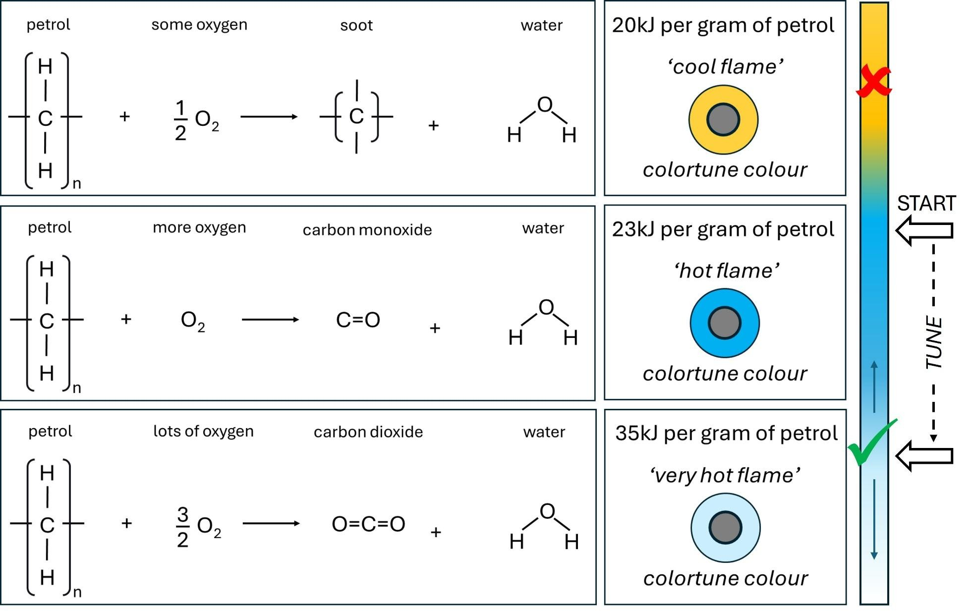
Abbildung 58: Energieausgang und die Verbrennungsreaktionen Abschnitt 8: Nachwort

8.1 Danksagungen & Quellen

GW hat das Glück, dass er kurz nach dem Kauf seines Fulvia im Jahr 1986 seinen Weg zur Scuderia Manning im Heath End Garage Farnham gefunden hat. Harry Manning beriet, bildete und unterrichtete viele Lancisti über die Arbeit an Autos. Die Notwendigkeit, zu lernen, wie man einen Fulvia instandhält, wurde durch den 40-jährigen Besitz meines Series 2 1600HF Coupé gedeckt, mit Unterstützung und Ermutigung von den verstorbenen Peter Gerrish, Keith Turner (Auto-Integrale), Huib Guerink (Viva-Lancia), Brian Hilton und Tim Heath (LMC Fulvia Advisor) sowie der Familie Cliffe bei Omicron Engineering. Großbritannien.

NT ist dankbar für den Rat von David Ashworth von Lancia Classic und James Parry von Minera Tyres, deren frühe Hilfe ihm die Ermutigung gab, sein Restaurierungsprojekt zu beginnen. Außerdem geht unser Dank an Geoff Turton von A S Classic Car Restoration in Widnes, dessen magische Fähigkeiten mit dem Schweißbrenner ein müdes Auto wieder in den Zustand der Concours zurückversetzten.

Ein Großteil der Lancia-spezifischen Informationen wurde durch das Suchen und Lesen von Diskussionen in Online-Foren gewonnen:
Viva-Lancia (https://forum.viva-lancia.com/ , https://vivalancia.com/fulvia/qanda/index.php)
UK Lancia Motor Club (https://forum.lanciamc.co.uk/)
US Lancisti (https://lancisti.net/wbb/)

Viva-Lancia ist ein internationales Forum, das lediglich von der Registrierung der Nutzer verlangt. Das UK LMC Forum steht nur Mitgliedern des Lancia Motor Club offen und ist eine lohnende Investition für englischsprachige Lancia-Besitzer. Das Lancisti Forum ist derzeit für neue Mitglieder geschlossen, aufgrund von Problemen mit seiner Verwaltung. Aktuelle Mitglieder des Lancisti-Forums (identifiziert über die anderen Seiten) können möglicherweise beim Zugriff auf bestimmte Informationen helfen.

8.2 Die Fulvia-Eigentümernotizen-Reihe

Als ursprünglich konzipiert, sollten diese Wartungsnotizen eine prägnante Beschreibung der routinemäßigen Wartungsaufgaben bieten, einschließlich der benötigten Werkzeuge und Möglichkeiten, einige der auftretenden Probleme zu vermeiden. Eine prägnante Beschreibung muss noch geschrieben werden! Diese endgültige Version enthält beträchtliche Mengen an zusätzlichem Material, von dem wir hoffen, dass es den Leser sowohl interessiert als auch einige der Gründe sowie viele Vorteile erklärt, das Fulvia zu pflegen.

'Wartung und Stimmung' ist der dritte von dreien Banden:

Fulvia Besitzernotizen: 1 Electrical https://tinyurl.com/Fulvia-Notes-Electrical2026

Fulvia Owner Notes: 2 Restaurierung https://tinyurl.com/Fulvia-Notizen-Restaurierung2026

Fulvia Owner Notes: 3 Wartung und Stimmung https://tinyurl.com/Fulvia-Notes-Maintenance2026

Kopien der Eigentümernotizen sind auch aus verschiedenen Quellen erhältlich:
- Omicron Engineering Website: https://shop.omicron.uk.com/collections/booksund Handbücher
- Die UK Lancia Motor Club Bibliothek: https://lanciamc.co.uk/club-library/ (LMC-Mitgliedschaft erforderlich)
Für weitere Informationen zu den Anmerkungen wenden Sie sich bitte an die Autoren unter glynthenmr@gmail.com oder normthomas292@gmail.com.

Alle technischen Zeichnungen wurden aus dem Lancia Fulvia Tavola (Teilehandbuch) von 1970 adaptiert. Der Künstler U. Ciompi fertigte viele hervorragende Cutaway- und Explodationszeichnungen für Lancia an, aber es wurden bisher keine Informationen über die verantwortliche Person gefunden.
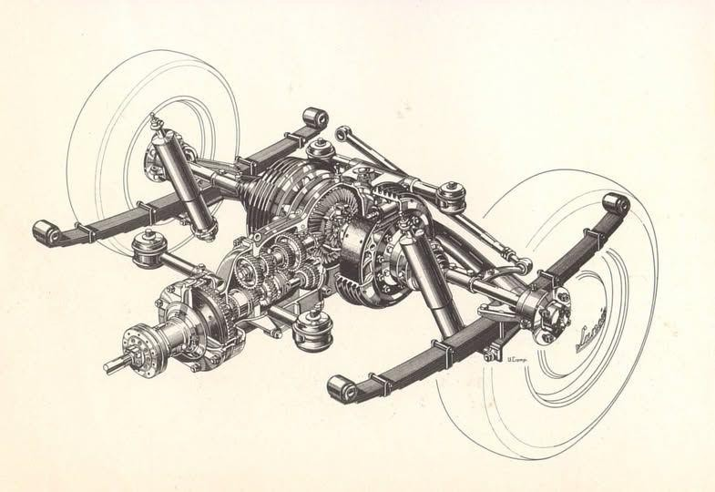

Das Aurelia-Transaxle, 1953 (U. Ciompi)



STANDARDHAFTUNGSAUSSCHLUSS (Entlehnt aus dem Fulvia3-Anleitungsbuch)

